
T.C.
İZMİR YÜKSEK TEKNOLOJİ ENSTİTÜSÜ

SAĞLIK KÜLTÜR VE SPOR DAİRE BAŞKANLIĞI
2025 YILI
BİRİM FAALİYET RAPORU

(01.01.2026)

BİRİM YÖNETİCİSİNİN SUNUŞU

5018 Sayılı Kamu Mali Yönetimi ve Kontrol Kanunu’nun 41. maddesi kapsamında hazırlanan bu rapor; Sağlık, Kültür ve Spor Daire Başkanlığının faaliyet alanlarına ilişkin planlama, uygulama ve değerlendirme süreçleri sonucunda elde edilen bir yıllık verilerin sunumunu içermektedir. Sağlık, Kültür ve Spor Daire Başkanlığımız, Yükseköğretim Kurumlarının İdari Teşkilatına dair 124 sayılı Kanun Hükmünde Kararnamenin 7. Bölümünde belirtilen görevleri yürütmek ve koordine etmek amacıyla oluşturulmuştur.
Daire Başkanlığımız, 2547 sayılı Yükseköğretim Kanunu ile belirlenen yetki ve sorumluluklar çerçevesinde Enstitümüz mensuplarına etkin, erişilebilir ve nitelikli hizmet sunmaktadır. Başkanlığımız, Enstitümüzün tüm paydaşlarına sağlık, kültür ve spor alanlarında hizmetler sağlamaktadır.
Temel amacımız; öğrencilerimizin sosyal açıdan gelişmeleri, kendilerine yeni faaliyet alanları yaratmaları, dengeli beslenmeleri, kültürel etkinlikler düzenlemeleri ve spor ihtiyaçlarını karşılayabilmeleridir. Aynı zamanda eğitim ve öğretimin desteklenmesi amacıyla bu alanda uygulama ve araştırmaların yapıldığı uygulama dairesidir.

Aylin HANCIOĞLU
Sağlık Kültür ve Spor
Daire Başkanı

İÇİNDEKİLER

BİRİM YÖNETİCİSİNİN SUNUŞU ii
İÇİNDEKİLER iii
I. GENEL BİLGİLER 5
A. MİSYON VE VİZYON 5
B. YETKİ, GÖREV VE SORUMLULUKLAR 5
C. İDAREYE İLİŞKİN BİLGİLER 8
1. Fiziksel Yapı 8
1.1. Toplam Kapalı Alan (m²) 8
1.2. Sosyal Alanlar 9
a. Kantin ve Kafeteryalar 9
b. Yemekhaneler 9
c. Spor Tesisleri 9
d. Öğrenci Kulüpleri 9
e. Toplantı ve Konferans Salonları 9
1.3. Hizmet Alanları 9
a. Personel Hizmet Alanları 9
b. Diğer Hizmet Alanları 9
2. Teşkilat Yapısı 10
3. Teknoloji ve Bilişim Altyapısı 10
4. İnsan Kaynakları 11
4.1. 2547 Sayılı Kanunun 13-b/4 Maddesine Göre Görevlendirilen Akademik Personel Sayıları 11
4.2. İdari Personel Sayıları 11
4.3. İdari Personelin Eğitim Durumu 12
4.4. İdari Personelin Hizmet Süresi 12
4.5. İdari Personelin Yaş İtibariyle Dağılımı 13
4.6. Kısmi Zamanlı Öğrenci Sayıları 13
4.7. İşçiler 13
4.8. İdari Personel Eğitim Faaliyetleri 14
5. Sunulan Hizmetler 14
5.1. İdari Hizmetler 14
5.2. Sağlık Faaliyetleri 47
5.3. Döner Sermaye Faaliyetleri 51
5.4. Diğer Hizmetler 51
5.5. Başarılarımız 61
6. Yönetim ve İç Kontrol Sistemi 62
D. DİĞER HUSUSLAR 62
II. AMAÇLAR VE HEDEFLER 62
A. TEMEL POLİTİKA VE ÖNCELİKLER 62
B. İDARENİN STRATEJİK PLANINDA YER ALAN AMAÇ VE HEDEFLER 62
C. DİĞER HUSUSLAR 63
III. FAALİYETLERE İLİŞKİN BİLGİ VE DEĞERLENDİRMELER 63
A. MALİ BİLGİLER 63
1. Bütçe Uygulama Sonuçları 63
1.1. Bütçe Giderleri 63
1.2. Bütçe Gelirleri 63
2. Temel Mali Tablolara İlişkin Açıklamalar 64
3. Mali Denetim Sonuçları 64
4. Diğer Hususlar 64
B. PERFORMANS BİLGİLERİ 64
1. Program, Alt Program, Faaliyet Bilgileri 64
2. Performans Sonuçlarının Değerlendirilmesi 65
2.1. Alt Program hedef ve Göstergeleriyle İlgili Gerçekleşme Sonuçları ve Değerlendirmeler 65
2.2. Performans Denetim Sonuçları 65
3. Stratejik Plan Değerlendirme Tabloları 66
4. Performans Bilgi sisteminin Değerlendirilmesi 67
5. Diğer Hususlar 67
IV. KURUMSAL KABİLİYET VE KAPASİTENİN DEĞERLENDİRİLMESİ 67
A. Üstünlükler 67
B. Zayıflıklar 68
C. Değerlendirme 68
V. ÖNERİ VE TEDBİRLER 69
EKLER 70

GENEL BİLGİLER

MİSYON VE VİZYON
Misyon | İzmir Yüksek Teknoloji Enstitüsü Sağlık Kültür ve Spor Daire Başkanlığı olarak, çağdaş bilgi ve teknolojik gelişmeleri destekleyerek; Daire Başkanlığımızın görev ve sorumluluk alanına giren öğrencilerimiz ile personelimizin; sağlık, kültür, spor ve beslenme ihtiyaçlarını karşılamak, bu hizmetleri sürekli olarak iyileştirmek, güçlendirmek ve sürdürülebilir bir yapıya kavuşturmak temel hedefimizdir.
Vizyon | Hizmet sunduğumuz tüm alanlarda kaynaklarımızı etkin ve verimli biçimde kullanmak; yüksek düzeyde toplumsal fayda üretmeye odaklanan, katılımcı, yenilikçi ve toplumsal sorumluluk bilinciyle hareket eden bir anlayışı benimsemektir.

YETKİ, GÖREV VE SORUMLULUKLAR
Birimin Kuruluş Mevzuatı | 2547 Sayılı Yüksek Öğrenim Kanununun 2880 sayılı değişik 46 ve 47 maddeleri uyarınca, ayrıca yükseköğretim üst kuruluşlar ile yükseköğretim kurumlarının idari teşkilatı hakkında kanun hükmünde kararname KHK’nin Tarihi-No:07/10/1983-124 Yetki Kanunu Tarihi-No:17/06/1982-2680 Yayımlandığı Resmi Gazete Tarihi: 03.02.1984 Resmi Gazete Sayısı: 18301 gereğince kurulmuştur.
Yetki, Görev ve Sorumluluklar | Daire Başkanlığımızın görev ve sorumlulukları “Yükseköğretim Kurumları, Mediko-Sosyal Sağlık, Kültür ve Spor İşleri Dairesi Uygulama Yönetmeliği” ile düzenlenmiştir.  Sağlık Hizmetleri  - Üniversitenin tüm öğrencileri, çalışanları, emeklileri ve çalışanların bakmakla yükümlü olduğu bireyler için sağlık fişi düzenlemek ve güncellemek,  - Üniversitedeki tüm öğrencileri, imkânlar ölçüsünde her yıl bir kez zorunlu sağlık kontrolünden geçirmek ve tespit edilen bulguları sağlık fişlerine düzenli biçimde kaydetmek,  - Öğrencilere gerekli görülen durumlarda koruyucu aşılama hizmetleri sunmak,  - Öğrenciler ile üniversitede görev yapan diğer personelin sağlıklarını korumak, sağlık okuryazarlıklarını artırmak ve bilinçlendirmek amacıyla konferanslar düzenlemek, ilgili görsel materyalleri göstermek ve gerektiğinde eğitici içerikte broşürler dağıtmak,  - Öğrencilerin ve diğer personelin muayene ve ayakta tedavi işlemlerini yerine getirmek,  - Yatırılarak inceleme veya tedavisi gereken hastaların ilgili sağlık kuruluşlarına sevk işlemlerini yürütmek, tüm laboratuvar tahlilleri ve radyolojik incelemeleri gerçekleştirmek veya yetkili kurumlara yaptırmak,  - Öğrencilerin, bütçe imkânları dâhilinde görevli hekimlerce belirlenen ilaç, gözlük, ortopedik cihaz vb. ihtiyaçlarını karşılamak,  - Tedavi giderleri T.C. Emekli Sandığı ve Sosyal Sigortalar Kurumu tarafından karşılanan öğrencilerin, ilgili harcamalarının söz konusu kurumlar tarafından dairemize ödenmesini sağlamak.  5510 Sayılı Sosyal Sigortalar ve Genel Sağlık Sigortası Kanunu ile 5258 Sayılı Aile Hekimliği Pilot Uygulaması Hakkında Kanun’un yürürlüğe girmesinin ardından Sağlık Hizmetleri Birimi faaliyetleri mevzuata uygun şekilde yeniden yapılandırılarak aşağıdaki kapsamda sürdürülmektedir.  - Enstitümüz öğrenci ve personelinin sağlığını korumaya yönelik farkındalıklarını artırmak, bilgilendirmek ve eğitmek amacıyla konferanslar düzenlemek, konu ile ilgili eğitici ve bilgilendirici film gösterimleri gerçekleştirmek ve gerektiğinde bilgilendirici broşürler dağıtmak,  - Enstitümüz öğrenci ve personelinin ağız ve diş sağlığı kapsamında diş muayeneleri ile ayakta tedavi hizmetlerini yürütmek,  Psikolojik Danışma ve Rehberlik Hizmetleri  Psikolojik Danışma ve Rehberlik Hizmetleri, öğrencilerin karşılaştıkları duygusal, sosyal, eğitsel ile meslek ve iş seçimine ilişkin sorunların çözümünde danışmanlık ve rehberlik hizmetleri sunar. Bu kapsamda, söz konusu amacın gerçekleştirilmesi için aşağıda belirtilen hizmetleri yürütür:  - Yeni öğrencilere üniversite, üniversite kuralları ve yakın çevre hakkında tanıtıcı ve bilgilendirici bilgiler sunarak, öğrencilerin üniversiteye ve çevreye uyum sağlamalarına yardımcı olmak,  - Öğrencilerin karşılaştıkları sorunları tespit etmek ve bu sorunların çözümüne yönelik olarak ilgili kurum ve birimlerle iş birliği yapmak,  - Bulundukları bölümü değiştirmek isteyen öğrencilerin ilgi ve yeteneklerini tanımalarına ve kendileri için uygun tercihler yapmalarına destek olmak,  - Öğrencilere mezuniyet sonrası sahip olacakları meslekler hakkında bilgilendirme yapmak, çevredeki iş olanakları konusunda farkındalık kazandırmak; özel ve kamu kuruluşları ile iş birliği içerisinde mezunların iş bulmalarına yardımcı olmak ve işe yerleştirilen mezunları imkânlar dâhilinde izlemek,  - Duygusal sorunlar yaşayan öğrencilere, talep ve ihtiyaçları doğrultusunda bireysel veya grup psikolojik danışmanlığı hizmetleri sunmak; bireylerin kendilerini daha iyi tanımalarına, önemli kararlar almalarına ve çevreleriyle daha etkili ilişkiler kurmalarına destek olmak,  - Öğrencilerle ilgili olarak yönlendirilen vakalarda yetkili personel tarafından ön görüşme yapılmasını sağlamak, gerekli görülmesi hâlinde psikolojik testler uygulamak ve yapılan değerlendirme sonucunda öğrenciyi ilgili hizmet birimine yönlendirmek.  Sosyal Hizmetler  Sağlık Kültür ve Spor Daire Başkanlığında, sosyal hizmetler olarak aşağıdaki hizmetler yürütülür:  - Öğrencilerin barınma, beslenme, burs ve kredi gibi temel ihtiyaçlarının karşılanmasına yönelik gerekli hizmetleri sağlamak; bu hizmetleri sunan kuruluşlarla iş birliği yaparak hizmetlerin etkin ve verimli şekilde yürütülmesini temin etmek ve yurt kantinleri ile kafeteryalarının en iyi şekilde hizmet vermesi için gerekli çalışmaları yürütmek,  - Çeşitli konuları içeren kitap ve süreli yayınların bulunduğu okuma salonları açarak öğrencilerin ilgi alanlarına göre bilgi edinmelerine, yeni ilgi alanları kazanmalarına ve boş zamanlarını verimli şekilde değerlendirmelerine katkı sağlamak,  - Öğrencilerin ve çalışanların yarıyıl ve yaz tatillerinde yararlanabilecekleri dinlenme tesisleri veya kamp alanları kurmak ya da bu alanda faaliyet gösteren kuruluşlarla anlaşmalar yaparak hizmet sunulmasını sağlamak,  - Öğrenciler ile çalışanların ulaşım hizmetlerinin sağlanmasını temin etmek veya bu hizmetleri sunan kuruluşlarla iş birliği yaparak ulaşımın düzenli ve etkin biçimde yürütülmesini sağlamak,  - Üniversitede çalışanların okul öncesi ve okul çağındaki çocuklarının çalışma saatleri içerisinde bakım ve eğitim ihtiyaçlarını karşılamaya yönelik olarak kreş, yuva ve benzeri birimler kurmak veya ilgili kuruluşlarla iş birliği yaparak bu hizmetlerin en iyi şekilde sunulmasını sağlamak.  Kültür Hizmetleri  Sağlık Kültür ve Spor Dairesi bünyesinde yürütülen kültür hizmetleri kapsamında, öğrencilerin ilgi alanları doğrultusunda boş zamanlarını verimli şekilde değerlendirmelerini, yeni ilgi alanları edinmelerini, dinlenme ve eğlence alışkanlığı kazanmalarını sağlamak; güzel sanatlara ilişkin faaliyetleri izlemelerini ve talep etmeleri hâlinde bu faaliyetlere aktif olarak katılmalarını temin etmek amacıyla aşağıda belirtilen hizmetler yürütülür:  - Resim ve fotoğraf sergileri açmak; konser, konferans, tiyatro ve benzeri sanat ve kültür etkinlikleri düzenlemek; bu amaçla söz konusu alanlarda faaliyet gösteren kurum ve kuruluşlarla iş birliği yaparak öğrencilerin sanat ve kültür faaliyetlerinden daha geniş ölçüde yararlanmalarını sağlamak.  - Öğrencilerin boş zamanlarında ilgi ve yetenekleri doğrultusunda sanat ve kültür çalışmaları yapmalarını teşvik etmek amacıyla resim, fotoğraf, el sanatları, halk dansları, klasik dans, müzik ve benzeri alanlarda kurslar, çalışma grupları ve korolar oluşturmak; bu grup ve koroların üniversite içi ve üniversite dışı konser, gösteri, sergi ve karşılaşmalarda yer almalarını veya bu etkinliklere katılımlarını sağlamak.  Spor Hizmetleri  Sağlık Kültür ve Spor Dairesi bünyesinde spor hizmetleri kapsamında, öğrencilerin ve çalışanların beden sağlıklarını korumak ve geliştirmek, disiplinli çalışma alışkanlığı kazanmalarını sağlamak, spora olan ilgilerini artırmak, enerjilerini olumlu yönde kullanmalarına imkân tanımak ve boş zamanlarını verimli şekilde değerlendirmelerini sağlamak amacıyla, ilgi duydukları spor dallarında çalışmalarını destekleyici aşağıdaki hizmetler yürütülür:  - Grup çalışmaları ve sportif karşılaşmalar düzenlemek, spor birlikleri oluşturmak.  - Bu amaçlarla kurulmuş yurt içi ve yurt dışı kuruluşlarla iş birliği yaparak spor faaliyetlerini yaygınlaştırmak; üniversiteyi temsilen öğrencilerin yarışma ve karşılaşmalara katılımlarını sağlamak.  - Üniversite bünyesindeki tüm spor tesisleri, spor alanları ve spor malzemelerinin etkin ve verimli şekilde kullanılmasını temin etmek; personelin planlı biçimde çalışmasını sağlamak ve faaliyetlerin merkezi bir yapıdan yönetilmesini gerçekleştirmek.

İDAREYE İLİŞKİN BİLGİLER

Fiziksel Yapı

Toplam Kapalı Alan (m²)
İdari Bina Alanları | Eğitim Alanları |  |  |  | Sosyal Alanlar | Sirkülasyon Alanı | Spor Alanları |  | Toplam Alan
İdari Bina Alanları | A | B | C | D | E | Sirkülasyon Alanı | Açık | Kapalı | Toplam Alan
1.101,67 | - | - | - | - | 5.061,06 | - | 4.684 | 1.656 | 12.502,73
A= Derslik; B= Bilgisayar Lab.; C=Diğer Lab., D=Atölye; E= Kantin, Kafeterya, Yemekhane vb.

Sosyal Alanlar

Kantin ve Kafeteryalar

Kantin sayısı: 10 adet
Kantin alanı: 1674,34 m²
Kafeterya sayısı: 2 adet
Kafeterya alanı: 337,56 m²

Yemekhaneler

Merkezi Kafeterya
Öğrenci yemekhane sayısı : 3 Adet
Öğrenci yemekhane alanı : 1845 m²
Öğrenci yemekhane kapasitesi : 3750 Kişi
Personel yemekhane sayısı : 1 Adet
Personel yemekhane alanı : 615 m²
Personel yemekhane kapasitesi : 1250 Kişi

Yabancı Diller Yüksekokulu
Yemekhane Sayısı : 1 Adet
Y.Diller yemekhane kapasitesi : 300 kişi
Y. Diller yemekhane alanı : 344,28 m²

Spor Tesisleri

Kapalı spor tesisleri alanı: 1656 m²
Açık spor tesisleri alanı: 4684 m²

Öğrenci Kulüpleri

Öğrenci kulüpleri sayısı:135 adet
Öğrenci kulüpleri alanı: 244,88 m²

Toplantı ve Konferans Salonları

Sağlık Kültür ve Spor Daire Başkanlığı kullanımına ait toplantı ve konferans salonu bulunmamaktadır.

Hizmet Alanları

Personel Hizmet Alanları
Fiziki Alan Adı | Sayı | Toplam Alan (m²) | Kullanan Kişi Sayısı
İdari Personel Ofisi | 21 | 821,24 | 30
Servis | 4 | 91,12 | 6
Toplam | 25 | 912,36 | 36

Diğer Hizmet Alanları
 | Sayı | Toplam Alan (m²)
Ambar/Depo | 2 | 204
Arşiv | 1 | 34,71
Atölye
Toplam | 3 | 238,71

Teşkilat Yapısı

Teknoloji ve Bilişim Altyapısı
No | Cinsi | Taşınır Kodu | İdari Amaçlı |  | Eğitim Amaçlı |  | Araştırma Amaçlı
No | Cinsi | Taşınır Kodu | Sayı | Toplam Kayıt Tutarı (TL) | Sayı | Toplam Kayıt Tutarı (TL) | Sayı | Toplam Kayıt Tutarı (TL)
1 | Masaüstü bilgisayar | 255.02.01.01.01.01 | 36 | 155.232,383
2 | Taşınabilir bilgisayar | 255.02.01.01.02 | 3 | 34.329,42
3 | Kitap | 255.07.02.01
4 | Projeksiyon | 255.02.05.01.01 |  |  | 2 | 8.421,70
5 | Slayt makinesi | 255.02.05.01.02
6 | Tepegöz | 255.02.05.01.02
7 | Episkop | 255.02.05.01.03
8 | Barkod Okuyucu | 255.02.02.01.13 | 1 | 448,40
9 | Baskı makinesi | 255.02.03.99
10 | Fotokopi makinesi | 255.02.03.01 | 2 | 128.256,28
11 | Faks | 255.02.04.02 | 1 | 472,00
12 | Fotoğraf makinesi | 255.02.05.04.02 | 1 | 398,99
13 | Kameralar | 255.02.05.04.01 | 26 | 138.716,74
14 | Televizyonlar | 255.02.05.04.02 | 4 | 4.548,99
15 | Tarayıcılar | 255.02.02.02 | 2 | 1.583,15
16 | Müzik setleri | 255.02.05.02.01
17 | Mikroskop (01) | 253.03.06.06.01 | 2 | 910,56
18 | Mikroskop (02) | 253.03.06.06.02
19 | DVD’ler | 255.07.03.07 |  |  | 1 | 101,62
20 | Diğer

İnsan Kaynakları

2547 Sayılı Kanunun 13-b/4 Maddesine Göre Görevlendirilen Akademik Personel Sayıları
Kadro Unvanı | Sayı
Profesör | -
Doçent | -
Doktor Öğretim Üyesi | -
Öğretim Görevlisi | -
Okutman | -
Araştırma Görevlisi | -
Uzman | -
Çevirici | -
EÖP | -
Toplam | -

İdari Personel Sayıları
Hizmet Sınıfı | Dolu | Boş | Başka Birimde Görevlendirilen | Birimde Görevlendirilen | Fiilen Görev Yapan Toplam
Genel İdari Hiz. | 12 | 5 | 5 | 16 | 21
Sağlık Hiz. | 10 | 12 | 2 | 6 | 8
Teknik Hiz. | - | 1 | 1 | 1 | 2
Eğitim Öğretim Hiz. | - | - | - | - | -
Avukatlık Hiz. | - | - | - | - | -
Din Hiz. | - | - | - | - | -
Yardımcı Hiz. | 1 | 8 | 1 | 3 | 4
Toplam | 23 | 26 | 9 | 26 | 35

İdari Personelin Eğitim Durumu
Hizmet Sınıfı | Eğitim Derecesi
Hizmet Sınıfı | İlköğretim | Lise | Önlisans | Lisans | Lisansüstü
Genel İdari Hizmetler | - | 3 | 1 | 10 | 1
Sağlık Hizmetleri | - | - | - | 5 | 1
Teknik Hizmetler | - | - | 1 | 1 | -
Eğitim Öğretim Hizmetleri | - | - | - | - | -
Avukatlık Hizmetleri | - | - | - | - | -
Din Hizmetleri | - | - | - | - | -
Yardımcı Hizmetler | 1 | 2 | - | - | -
Toplam | 1 | 5 | 2 | 16 | 2

İdari Personelin Hizmet Süresi
Hizmet Sınıfı | Hizmet Süresi
Hizmet Sınıfı | 1–3 Yıl | 4–6 Yıl | 7–10 Yıl | 11–15 Yıl | 16–20 Yıl | 21–Üzeri
Genel İdari Hizmetler | - | - | 3 | 4 | 1 | 7
Sağlık Hizmetleri | - | - | - | 3 | 1 | 2
Teknik Hizmetler | - | - | - | 1 | - | 1
Eğitim Öğretim Hizmetleri | - | - | - | - | - | -
Avukatlık Hizmetleri | - | - | - | - | - | -
Din Hizmetleri | - | - | - | - | - | -
Yardımcı Hizmetler | - | 1 | - | 2 | - | -
Toplam | - | 1 | 3 | 10 | 2 | 10

İdari Personelin Yaş İtibariyle Dağılımı
Hizmet Sınıfı | Yaş Aralığı
Hizmet Sınıfı | 21-25 | 26-30 | 31-35 | 36-40 | 41-50 | 51- Üzeri
Genel İdari Hizmetler | - | - | - | 4 | 4 | 7
Sağlık Hizmetleri | - | - | - | 3 | 2 | 1
Teknik Hizmetler | - | - | - | - | 1 | 1
Eğitim Öğretim Hizmetleri | - | - | - | - | - | -
Avukatlık Hizmetleri | - | - | - | - | - | -
Din Hizmetleri | - | - | - | - | - | -
Yardımcı Hizmetler | - | - | 1 | - | - | 2
Toplam | - | - | 1 | 7 | 7 | 11

Kısmi Zamanlı Öğrenci Sayıları
 | Ocak | Şubat | Mart | Nisan | Mayıs | Haziran | Temmuz | Ağustos | Eylül | Ekim | Kasım | Aralık | Toplam
Kız | 17 | 17 | 19 | 18 | 18 | 17 | 9 | 9 | 4 | 15 | 14 | 12 | 169
Erkek | 23 | 27 | 29 | 29 | 29 | 27 | 10 | 9 | 7 | 28 | 26 | 23 | 267
Toplam | 40 | 44 | 48 | 47 | 47 | 44 | 19 | 18 | 11 | 43 | 40 | 35 | 436

İşçiler
İşçiler | Sayı
Sürekli İşçiler | 14
657 4/B Sözleşmeli Personel | 3
Toplam | 17

İdari Personel Eğitim Faaliyetleri
Programın Türü ve Adı  (Hizmet İçi Eğitim /Kurs/ Diğer) | Programın Tarihi | Katılan Kişi Sayısı
- | - | -

Sunulan Hizmetler
  - İdari Hizmetler
    - Kültür Hizmetleri ve Spor Hizmetleri Birimi

Enstitümüzde 110 adet kültür topluluğu ve 25 adet spor topluluğu olmak üzere toplam 135 öğrenci topluluğu faaliyet göstermektedir. Kampüs yerleşkesinin şehir merkezine uzak konumu nedeniyle sosyal yaşam olanaklarının sınırlı olması göz önünde bulundurularak, öğrencilerimizin kültürel, sportif ve bilimsel etkinliklere katılımları teşvik edilmekte; öğrenci topluluklarının yürüttüğü faaliyetler azami düzeyde desteklenmektedir. Enstitümüzün özellikle teknolojik alanlarda ileri düzey araştırma, eğitim, üretim, yayın ve danışmanlık faaliyetleri yürütme misyonu doğrultusunda, öğrencilerimizin yaratıcı, yenilikçi ve girişimci bireyler olarak; topluma ve çevreye duyarlı, ülkesinin teknolojisini üretebilen ve bilim insanı kimliğine sahip bireyler olarak yetiştirilmesi hedeflenmektedir.

Enstitümüz 25. Bahar Şenliği 14-15-16 Mayıs tarihlerinde düzenlenmiş, bu kapsamda yapılan, 14 Mayıs 2025 Pentagram, 15 Mayıs 2025 Aslı Güngör ve 16 Mayıs 2025 Adamlar konserlerine destek sağlamıştır.

      - Kültür Hizmetlerine Bağlı Öğrenci Toplulukları Etkinlik Sayısı ve Üye Sayısı

Sıra No | Topluluk Adı | Etkinlik Sayısı | Üye Sayısı
1 | İYTE Genç TEMA | 1 | 230
2 | Tasarım | 4 | 311
3 | IEEE | 31 | 1000
4 | Yazılım | 6 | 1954
5 | İnovasyon | 20 | 1346
6 | Global Girişim | 6 | 260
7 | Antropoloji | 6 | 141
8 | Yaşam Bilimleri | 11 | 617
9 | Yapı | 6 | 225
10 | Biyomühendislik Öğrenci | 2 | 107
11 | Matematik | 6 | 280
12 | Google Developer Groups On Campus Iztech | 12 | 575
13 | Astronomi | 7 | 167
14 | İYTE Optik ve Fotonik | 11 | 232
15 | Malzeme Bilimi | 5 | 222
16 | Kimya Mühendisliği Öğrenci | 3 | 800
17 | Kadın Hakları | 3 | 175
18 | Kuantum Türkiye İYTE | 8 | 500
19 | Siber Güvenlik | 4 | 130
20 | İYTE Enerji | 1 | 175
21 | İYTE Women in Business | 1 | 103
22 | Makine Mühendisliği | 4 | 97
23 | İYTE Kimya | 9 | 401
24 | İYTE Fizik | 3 | 310
25 | Food Engineering Society | 2 | 200
26 | Çevre | 1 | 247
27 | İYTEST Kariyer | 2 | 830
28 | Yapay Zeka ve Veri Bilimi | 1 | 160
29 | İYTE Blockchain | 4 | 170
30 | İYTE Neuroscience | 2 | 50
31 | İYTE Gelişen Teknolojiler ve Ar-Ge | 8 | 490
32 | İYTE Şehircilik | 4 | 110
33 | Huawei Student Developers İYTE | 5 | 250
34 | Mimarlık | 2 | 350
35 | Iztech NOVA | 3 | 432
36 | RISE | 2 | 450
37 | Mimarlar Mühendisler Grubu | 2 | 260
38 | Müzik | 13 | 345
39 | Radyo | 5 | 300
40 | Halk Dansları | 16 | 100
41 | Dünya Dansları | 8 | 420
42 | Modern Dans | 2 | 80
43 | İYTE Polifoni | 5 | 98
44 | İYTE Tango | 3 | 85
45 | Tiyatro | 25 | 371
46 | Türk Japon Kültürü | 13 | 125
47 | Sinema | 34 | 700
48 | Edebiyat | 8 | 120
49 | Gastronomi ve Dünya Mutfakları | 2 | 420
50 | Atatürkçü Düşünce | 4 | 618
51 | Bilim Kurgu ve Fantastik Kurgu | 9 | 350
52 | Toplum Gönüllüleri | 4 | 90
53 | Hayvan Dostları | 1 | 160
54 | Seramik | 1 | 90
55 | Fotoğrafçılık | 7 | 85
56 | Çağdaş Yaşamı Destekleme | 13 | 160
57 | Moda ve Takı Tasarım | 1 | 110
58 | Enstalasyon Sanat Üretim | 3 | 383
59 | Türk Dünyası Araştırmaları | 1 | 87
60 | İnsan ve Medeniyet | 5 | 60
61 | Elektronik Sporlar | 9 | 208
62 | Tanıtım | 2 | 140
63 | Kültürel Arşiv | 7 | 445
64 | Handcraft | 2 | 810
65 | 1907 Üniversiteli Fenerbahçeliler İYTE | 5 | 279
66 | TEDX | 2 | 650
67 | İYTE Münazara | 7 | 255
68 | İYTE Fayda | 1 | 101
69 | Kore Kültür | 5 | 190
70 | İYTE Tarih | 3 | 178
71 | Ekoloji Koruma | 7 | 304
72 | Müzik Bilim | 2 | 154
73 | Teknoloji, Oyun, Sanat ve Tasarım | 17 | 311
74 | The Newztech | - | 65
75 | Avrupa Çalışmaları | - | 90
76 | Sürdürülebilir Kalkınma Hedefleri | - | 150
77 | Göztepe Unıforce | - | 200
78 | Makers Society | - | 50
79 | Doğa Araştırmaları | - | 90
80 | Yeşilay | - | 46
81 | İYTE Ege Çağdaş Eğitim | - | 120
82 | Görsel Sanatlar | - | 173
83 | Permakültür Ekolojik Yaşam | - | 50
84 | Düşünce | - | 184
85 | International Exchange Student Club | - | 175
86 | Iztech MUN | - | 286
87 | Endüstriyel Proje Geliştirme ve İşbirliği | - | 109
88 | Ecomotıon | - | Pasif
89 | İYTE Ekonomi | - | Pasif
90 | UNIYARDIM | - | Pasif
91 | Interart | - | Pasif
92 | İYTE Ombudsmanlık | - | Pasif
93 | Iztech ESD | - | Pasif
94 | İYTE Tartışma | - | Pasif
95 | Destination Imagination | - | Pasif
96 | AEGEE | - | Pasif
97 | Oda Orkestrası | - | Pasif
98 | Türkü | - | Pasif
99 | Alternatif Enerjili Sistemler | - | Pasif
100 | Bioteknoloji ve Sanayi | - | Pasif
101 | Gıda Beslenme ve Sağlık | - | Pasif
102 | Bilim ve Teknoloji | - | Pasif
103 | IAESTE | - | Pasif
104 | İYTE ATAK | - | Pasif
105 | İYTE ISAWE | - | Pasif
106 | Industrial Design Community | - | Pasif
107 | Bilinçli Gençler | - | Pasif
108 | İYTE Kalite | - | Pasif
109 | Iztech Connecting | - | Pasif
110 | Sağlık ve Sosyal Dayanışma | - | Pasif

      - Kültür Hizmetleri Toplulukları Etkinlik Tablosu
Topluluk Adı | Etkinlik Adı | Etkinlik Tarihi/Yeri | Akademik Danışman
İYTE Genç TEMA | Film Gösterimi “Wall-E” | 03.06.2025/İYTE Gösteri Merkezi | Doç.Dr. Abhishek DUTTA
Tasarım | Atölye Çalışması “Baskı” | 20.03.2025/Tamer Taşkın Stüdyosu | Doç.Dr. Tonguç AKIŞ
Tasarım | Atölye Çalışması “Yumuşak Kil” | 06.05.2025/Tamer Taşkın Stüdyosu | Doç.Dr. Tonguç AKIŞ
Tasarım | Atölye Çalışması “Kıyafet-Çanta Baskı Çalışması” | 14-16 Mayıs 2025/Şenlik Alanı | Doç.Dr. Tonguç AKIŞ
Tasarım | Turnuva “Basketbol” | 26-30 Mayıs 2025/Mim. Fak. Basketbol Sahası | Doç.Dr. Tonguç AKIŞ
IEEE | Yarışma “E-Star” | 20-21 Şubat 2025/İYTE Gösteri Merkezi | Prof.Dr. M. Aziz ALTINKAYA
IEEE | Panel “Aero Visıon” | 27.02.2025/İYTE Gösteri Merkezi | Prof.Dr. M. Aziz ALTINKAYA
IEEE | Teknik Gezi “İzmir Biyotıp ve Genom Merkezi” | 28.02.2025/Narlıdere | Prof.Dr. M. Aziz ALTINKAYA
IEEE | Eğitim “Enerji Yöneticiliği” | 11.03.2025/Elektrik Elektronik Müh. Z-43 | Prof.Dr. M. Aziz ALTINKAYA
IEEE | Teknik Gezi “İnci Holding” | 14.03.2025/Gaziemir | Prof.Dr. M. Aziz ALTINKAYA
IEEE | Sunum “CV Hazırlama” | 17.03.2025/Kim Müh. Seminer Salonu | Prof.Dr. M. Aziz ALTINKAYA
IEEE | Eğitim “Enerji Yöneticiliği” | 18.03.2025/Elektrik Elektronik Müh. Z-43 | Prof.Dr. M. Aziz ALTINKAYA
IEEE | Teknik Gezi “HSA Enerji” | 25.04.2025/Manisa | Prof.Dr. M. Aziz ALTINKAYA
IEEE | Eğitim “Drone Workshop” | 07.05.2025/Elektrik Elektornik Müh. Z-43 | Prof.Dr. M. Aziz ALTINKAYA
IEEE | Eğitim “İş Sağlığı ve Güvenliği Risk Analizi” | 29.05.2025/Elektrik Elektronik Müh. Böl. Z-43 | Prof.Dr. M. Aziz ALTINKAYA
IEEE | Konferans “Biyoteknoloji Zirvesi” | 31.05.2025/İYTE Gösteri Merkezi | Prof.Dr. M. Aziz ALTINKAYA
IEEE | Genel Toplantı | 20.10.2025/İYTE Gösteri Merkezi | Prof.Dr. M. Aziz ALTINKAYA
IEEE | Söyleşi “Robotik Sektörü” | 04.11.2025/Teknopark Urla Konferans Salonu | Prof.Dr. M. Aziz ALTINKAYA
IEEE | Söyleşi “Kariyer Yolculuğu” | 20.11.2025/Teknopark Urla Konferans salonu | Prof.Dr. M. Aziz ALTINKAYA
IEEE | Eğitim “Java” | 26.11.2025/ Elektrik Elektronik Müh. Böl. Z-43 | Prof.Dr. M. Aziz ALTINKAYA
IEEE | Söyleşi “Havacılıkta Girişim Ekosistemleri” | 01.12.2025/Teknopark Urla Konferans Salonu | Prof.Dr. M. Aziz ALTINKAYA
IEEE | Eğitim “Kendini Koruma” | 03.12.2025/Kapalı Spor Salonu | Prof.Dr. M. Aziz ALTINKAYA
IEEE | Eğitim “Solidworks” | 03.12.2025/Elektrik Elektronik Müh. Z-42 | Prof.Dr. M. Aziz ALTINKAYA
IEEE | Eğitim “Solidworks” | 04.12.2025/Elektrik Elektronik Müh. Z-42 | Prof.Dr. M. Aziz ALTINKAYA
IEEE | Söyleşi “Kariyer ve Akademi” | 08.12.2025/Teknopark Urla Konferans Salonu | Prof.Dr. M. Aziz ALTINKAYA
IEEE | Huzurevi Ziyareti | 11.12.2025/Özel Saba Huzurevi-Urla | Prof.Dr. M. Aziz ALTINKAYA
IEEE | Eğitim “Python” | 15.12.2025/ Elektrik Elektronik Müh. Z-43 | Prof.Dr. M. Aziz ALTINKAYA
IEEE | Atölye Çalışması “Lehim” | 17.12.2025/ Elektrik Elektronik Müh. Z-30-31 | Prof.Dr. M. Aziz ALTINKAYA
IEEE | Yarışma “Iztech Roboleague’25” | 20-21 Aralık 2025/Elektrik Elektronik Müh. Böl. Derslikleri | Prof.Dr. M. Aziz ALTINKAYA
IEEE | Söyleşi “Kariyer Sohbetleri” | 23.12.2025/Teknopark Urla Konferans Salonu | Prof.Dr. M. Aziz ALTINKAYA
IEEE | Teknik Gezi “BESTMER” | 23.12.2025/Ege Üniv.-Bornova | Prof.Dr. M. Aziz ALTINKAYA
IEEE | Teknik Gezi “Bosch” | 24.12.2025/Manisa | Prof.Dr. M. Aziz ALTINKAYA
IEEE | Söyleşi “Girişimcilik” | 24.12.2025/Teknopark Urla Konferans Salonu | Prof.Dr. M. Aziz ALTINKAYA
IEEE | Söyleşi “Kariyer Sohbetleri” | 25.12.2025/Teknopark Urla Konferans Salonu | Prof.Dr. M. Aziz ALTINKAYA
IEEE | Atölye Çalışması “Yeni Yıl Temalı” | 25.12.2025/Genç Ofis | Prof.Dr. M. Aziz ALTINKAYA
IEEE | Teknik Gezi “TUSAŞ-HAVELSAN” | 26.12.2025/Ankara | Prof.Dr. M. Aziz ALTINKAYA
Yazılım | Eğitim “Kodlama” | 03-04 Kasım 2025/Elektrik Elektronik Müh. Z-30-31 | Dr.Öğr. Üyesi Emrah İNAN
Yazılım | Söyleşi “İş Hayatında Yazılım” | 02.12.2025/Teknopark Urla Konferans Salonu | Dr.Öğr. Üyesi Emrah İNAN
Yazılım | Eğitim “Python” | 03.12.2025/Bilgisayar Müh. Böl. D-5 | Dr.Öğr. Üyesi Emrah İNAN
Yazılım | Eğitim “Python” | 10.12.2025/Bilgisayar Müh. Böl. D-5 | Dr.Öğr. Üyesi Emrah İNAN
Yazılım | Eğitim “Python” | 17.12.2025/Bilgisayar Müh. Böl. D-5 | Dr.Öğr. Üyesi Emrah İNAN
Yazılım | Eğitim “Sahnede Durma Sanatı” | 22.12.2025/Teknopark Urla Konferans Salonu | Dr.Öğr. Üyesi Emrah İNAN
İnovasyon | Design 101 “Tasarım Yarışması” | 22.02.2025/İYTE Gösteri Merkezi | Öğr.Gör. Nevzat AKEREN
İnovasyon | Teknik Gezi “İnci GS” | 28.02.2025/Manisa | Öğr.Gör. Nevzat AKEREN
İnovasyon | Design 101 “Tasarım Yarışması” | 01.03.2025/İYTE Gösteri Merkezi | Öğr.Gör. Nevzat AKEREN
İnovasyon | Teknik Gezi “Viessman Isı Sistemleri” | 19.03.2025/Manisa | Öğr.Gör. Nevzat AKEREN
İnovasyon | Söyleşi “Dr. Öğr. Üyesi Sinem Bezircilioğlu” | 20.03.2025/TAM Konferans Salonu | Öğr.Gör. Nevzat AKEREN
İnovasyon | DesignKids “Yarışma” | 26.04.2025/Teknopark Açık Hava Gösteri Merkezi | Öğr.Gör. Nevzat AKEREN
İnovasyon | Yarışma “Game Summit” | 10-11 Mayıs 2025/Teknopark Açık Hava Gösteri Merkezi | Öğr.Gör. Nevzat AKEREN
İnovasyon | Yarışma “Harf Parola-Dart-Bingo” | 14-15-16 Mayıs 2025/Şenlik Alanı | Öğr.Gör. Nevzat AKEREN
İnovasyon | Söyleşi “Doç.Dr. Hatice Eser Ökten” | 29.05.2025/Mim. Fak. A-202 | Öğr.Gör. Nevzat AKEREN
İnovasyon | Teknik Gezi “Opet Fuchs” | 13.06.2025/Aliağa-İzmir | Öğr.Gör. Nevzat AKEREN
İnovasyon | Genel Toplantı | 13.10.2025/İYTE Gösteri Merkezi | Öğr.Gör. Nevzat AKEREN
İnovasyon | Teknik Gezi “Viessman Fabrikası” | 21.10.2025/Manisa | Öğr.Gör. Nevzat AKEREN
İnovasyon | Teknik Gezi “Viessman Fabrikası” | 04.11.2025/Manisa | Öğr.Gör. Nevzat AKEREN
İnovasyon | Genel Toplantı | 25.11.2025/Elektrik Elektronik Müh. Böl. Z-43 | Öğr.Gör. Nevzat AKEREN
İnovasyon | Sust’INO | 02.12.2025/İYTE Gösteri Merkezi | Öğr.Gör. Nevzat AKEREN
İnovasyon | Genel Toplantı | 04.12.2025/Elektrik Elektronik Müh. Böl. Z-43 | Öğr.Gör. Nevzat AKEREN
İnovasyon | Teknik Gezi “CMS Fabrikası” | 05.12.2025/Bornova | Öğr.Gör. Nevzat AKEREN
İnovasyon | Eğitim “Canva” | 09.12.2025/Elektrik Elektronik Müh. Böl. Z-43 | Öğr.Gör. Nevzat AKEREN
İnovasyon | Genel Toplantı | 15.12.2025/ Elektrik Elektronik Müh. Böl. Z-42 | Öğr.Gör. Nevzat AKEREN
İnovasyon | Söyleşi “Kariyer” | 18.12.2025/Çevre Müh. B-213 | Öğr.Gör. Nevzat AKEREN
Global Girişim | Söyleşi “Kariyer” | 24.03.2025/TAM Konferans Salonu | Prof.Dr. Tuğkan TUĞLULAR
Global Girişim | Panel “Techaton” | 26-27 Nisan 2025/Prof.Dr. İbrahim Demir Konferans Salonu | Prof.Dr. Tuğkan TUĞLULAR
Global Girişim | Söyleşi “Girişim Summit” | 17.05.2025/UrlaDam-Urla | Prof.Dr. Tuğkan TUĞLULAR
Global Girişim | Kültürel Gezi “Şirince” | 08.11.2025/Selçuk | Prof.Dr. Tuğkan TUĞLULAR
Global Girişim | Girişim Zirvesi | 25.11.2025/İstanbul | Prof.Dr. Tuğkan TUĞLULAR
Global Girişim | Sunum “University of Strat-up” | 24.12.2025/Teknopark Urla Konferans Salonu | Prof.Dr. Tuğkan TUĞLULAR
Antropoloji | Çalıştay “Kültürel Miras” | 08-09 Mayıs 2025/Teknopark Urla Konferans Salonu | Doç.Dr. Ozan UŞTUK
Antropoloji | Kültürel Gezi “Efes” | 10.05.2025/Selçuk-İzmir | Doç.Dr. Ozan UŞTUK
Antropoloji | Kültürel Gezi “Yassıtepe” | 11.05.2025/Bayındır-İzmir | Doç.Dr. Ozan UŞTUK
Antropoloji | Atölye Çalışması “Adli Antropoloji” | 20.11.2025/Genel Kültür Bölümü | Doç.Dr. Ozan UŞTUK
Antropoloji | Seminer “Nutrigenomik” | 04.12.2025/Genel Kültür Bölümü | Doç.Dr. Ozan UŞTUK
Antropoloji | Atölye Çalışması “Evrimsel Biyoloji” | 25.12.2025/Genel Kültür Bölümü | Doç.Dr. Ozan UŞTUK
Yaşam Bilimleri | Genel Toplantı | 20.02.2025/Prof.Dr. Erdal Saygın Amfisi | Dr.Öğr. Üyesi Hüseyin Atakan EKİZ
Yaşam Bilimleri | Kermes | 26.02.2025/MBG Böl. Çalışma Salonu | Dr.Öğr. Üyesi Hüseyin Atakan EKİZ
Yaşam Bilimleri | Söyleşi “Women in Since” | 27.02.2025/TAM Konferans Salonu | Dr.Öğr. Üyesi Hüseyin Atakan EKİZ
Yaşam Bilimleri | Kongre “MBG” | 10-11 Mayıs 2025/İYTE Gösteri Merkezi | Dr.Öğr. Üyesi Hüseyin Atakan EKİZ
Yaşam Bilimleri | Genel Toplantı | 20.10.2025/MBG Böl. K-106 | Dr.Öğr. Üyesi Hüseyin Atakan EKİZ
Yaşam Bilimleri | Genel Toplantı | 22.10.2025/MBG Böl. K-106 | Dr.Öğr. Üyesi Hüseyin Atakan EKİZ
Yaşam Bilimleri | Eğitim “Makale Okuma” | 05.11.2025/MBG Böl. K-106 | Dr.Öğr. Üyesi Hüseyin Atakan EKİZ
Yaşam Bilimleri | Genel Toplantı | 11.11.2025/MBG Böl. K-106 | Dr.Öğr. Üyesi Hüseyin Atakan EKİZ
Yaşam Bilimleri | Kongre “Biyoteknoloji ve Biyomedikal” | 22-23 Kasım 2025/Prof.Dr. Erdal Saygın Amfisi | Dr.Öğr. Üyesi Hüseyin Atakan EKİZ
Yaşam Bilimleri | Genel Toplantı | 08.12.2025/MBG Böl. K-106 | Dr.Öğr. Üyesi Hüseyin Atakan EKİZ
Yaşam Bilimleri | Film Gösterimi “Evde Tek Başına” | 24.12.2025/Prof.Dr. İbrahim Demir Konferans Salonu | Dr.Öğr. Üyesi Hüseyin Atakan EKİZ
Yapı | Seminer “6 Şubat Depremi” | 06.02.2025/Online | Prof.Dr. Engin AKTAŞ
Yapı | Çalıştay “Bilinçli Yapı” | 07.05.2025/TAM Konferans Salonu | Prof.Dr. Engin AKTAŞ
Yapı | Teknik Gezi “Teknopark B3 Ar-Ge Binası” | 12.05.2025/Teknopark | Prof.Dr. Engin AKTAŞ
Yapı | Yarışma “Labirent” | 14.05.2025/Şenlik Alanı | Prof.Dr. Engin AKTAŞ
Yapı | Atölye Çalışması “Boyama” | 28.05.2025/İnşaat Müh.Bölümü | Prof.Dr. Engin AKTAŞ
Yapı | Teknik Gezi “Arslanlar Marble Fabrikası” | 05.11.2025/Menderes | Prof.Dr. Engin AKTAŞ
Biyomühendislik Öğrenci | Sunum “Sürdürülebilirlik” | 26.04.2025/İYTE Gösteri Merkezi | Dr.Öğr.Üyesi Betül A. DİKİCİ
Biyomühendislik Öğrenci | Söyleşi “Akademik Çalışma” | 17.05.2025/İYTE Gösteri Merkezi | Dr.Öğr.Üyesi Betül A. DİKİCİ
Matematik | Seminer “EPADAD” | 10.01.2025/Mat. Böl. Seminer Salonu | Dr.Öğr. Üyesi Haydar GÖRAL
Matematik | Seminer “Pi Günü” | 14.03.2025/Mat. Böl. Seminer Salonu | Dr.Öğr. Üyesi Haydar GÖRAL
Matematik | Çalıştay “Sayılar Teorisi” | 23.05.2025/Mat. Böl. Seminer Salonu | Dr.Öğr. Üyesi Haydar GÖRAL
Matematik | Seminer “Atatürk’ün Matematiğe Kattığı Değerler” | 11.11.2025/Mat. Böl. Seminer Salonu | Dr.Öğr. Üyesi Haydar GÖRAL
Matematik | Film Gösterimi “The Man Knew Infınıty” | 17.12.2025/Mat. Böl. Z-11 | Dr.Öğr. Üyesi Haydar GÖRAL
Matematik | Söyleşi “Şans mı? Matematik mi? | 25.12.2025/Mat. Böl. Seminer Salonu | Dr.Öğr. Üyesi Haydar GÖRAL
Google Developer Groups On Campus Iztech | Söyleşi “Yapay Zeka ve Teknolojileri” | 27.02.2025/Teknopark Urla Konferans Salonu | Prof.Dr. Yalın BAŞTANLAR
Google Developer Groups On Campus Iztech | Eğitim “Java” | 04.03.2025/Elektrik Elektronik Müh.Böl. Z-42 | Prof.Dr. Yalın BAŞTANLAR
Google Developer Groups On Campus Iztech | Eğitim “Java” | 11.03.2025/Elektrik Elektronik Müh.Böl. Z-42 | Prof.Dr. Yalın BAŞTANLAR
Google Developer Groups On Campus Iztech | Eğitim “Java” | 18.03.2025/Elektrik Elektronik Müh.Böl. Z-42 | Prof.Dr. Yalın BAŞTANLAR
Google Developer Groups On Campus Iztech | Eğitim “Java” | 25.03.2025/Elektrik Elektronik Müh.Böl. Z-42 | Prof.Dr. Yalın BAŞTANLAR
Google Developer Groups On Campus Iztech | Genel Toplantı | 27.10.2025/İYTE Gösteri Merkezi | Prof.Dr. Yalın BAŞTANLAR
Google Developer Groups On Campus Iztech | Eğitim “Python” | 04.11.2025/Bilgisayar Müh. Böl. D-5 | Prof.Dr. Yalın BAŞTANLAR
Google Developer Groups On Campus Iztech | Eğitim “Python” | 06.11.2025/Bilgisayar Müh. Böl. D-5 | Prof.Dr. Yalın BAŞTANLAR
Google Developer Groups On Campus Iztech | Eğitim “Python” | 11.11.2025/Bilgisayar Müh. Böl. D-5 | Prof.Dr. Yalın BAŞTANLAR
Google Developer Groups On Campus Iztech | Yarışma “Fikir Yarışması” | 15.11.2025/İYTE Gösteri Merkezi | Prof.Dr. Yalın BAŞTANLAR
Google Developer Groups On Campus Iztech | Genel Toplantı | 11.12.2025/Teknopark Urla Konferans Salonu | Prof.Dr. Yalın BAŞTANLAR
Google Developer Groups On Campus Iztech | Eğitim “Blockchain” | 19-20 Aralık 2025/Bilgisayar Müh. Böl. D-5 | Prof.Dr. Yalın BAŞTANLAR
Astronomi | Sunum “Astronomi Günleri” | 05.05.2025/Fizik Böl. Seminer Salonu | Doç.Dr. Özgenç EBİL
Astronomi | Eğitim “Astronomi Üzerine” | 27.05.2025/Fizik Böl. Seminer Salonu | Doç.Dr. Özgenç EBİL
Astronomi | Astronomi Günleri “Gözlem Etkinliği” | 13.06.2025/Gülbahçe-Urla | Doç.Dr. Özgenç EBİL
Astronomi | Gözlem “Meteor Yağmuru” | 17.11.2025/Gülbahçe | Doç.Dr. Özgenç EBİL
Astronomi | Yıldız Fotoğraf Çekimi | 02.12.2025/İYTE Gözlemevi | Doç.Dr. Özgenç EBİL
Astronomi | Sunum “Astronomi 101” | 12.12.2025/Fizik Böl. Seminer Salonu | Doç.Dr. Özgenç EBİL
Astronomi | Film Gösterimi “Contact” | 24.12.2025/İYTE Gösteri Merkezi | Doç.Dr. Özgenç EBİL
İYTE Optik ve Fotonik | Konferans “Optik Hesaplama ve Optik Ekranlar” | 22.02.2025/Online | Prof.Dr. Canan VARLIKLI
İYTE Optik ve Fotonik | Konferans “Ultra Hızlı Lazer Sentezi” | 11.03.2025/Online | Prof.Dr. Canan VARLIKLI
İYTE Optik ve Fotonik | Seminer “Silisyum Tabanlı Fotovoltaik Teknolojiler” | 13.03.2025/TAM Konferans Salonu | Prof.Dr. Canan VARLIKLI
İYTE Optik ve Fotonik | Konferans “Işık Noktası” | 22.03.2025/TAM Konferans Salonu | Prof.Dr. Canan VARLIKLI
İYTE Optik ve Fotonik | İYTE Çocuk Şenliği Etkinliği | 24.04.2025/Şenlik Alanı | Prof.Dr. Canan VARLIKLI
İYTE Optik ve Fotonik | Konferans “Fotonik ve Optoelektronik Aygıtlarda Işık Yönetimi” | 06.05.2025/Online | Prof.Dr. Canan VARLIKLI
İYTE Optik ve Fotonik | Konferans “Fotonik” | 24.05.2025/Online | Prof.Dr. Canan VARLIKLI
İYTE Optik ve Fotonik | Konferans “Fotonik Bilimi” | 21-22 Ekim 2025/İYTE Gösteri Merkezi | Prof.Dr. Canan VARLIKLI
İYTE Optik ve Fotonik | Konferans “Fotonik” | 25.11.2025/Online | Prof.Dr. Canan VARLIKLI
İYTE Optik ve Fotonik | Konferans “Lazer-Madde Etkileşimi” | 13.12.2025/Online | Prof.Dr. Canan VARLIKLI
İYTE Optik ve Fotonik | Konferans “Işıkla Haberleşme” | 23.12.2025/Online | Prof.Dr. Canan VARLIKLI
Malzeme Bilimi | Panel “Otomotivde Malzeme Seçimi” | 21.04.2025/Malzeme Bilimi ve Müh. Seminer Salonu | Öğr.Gör. Nurunnisa ATÇEKEN
Malzeme Bilimi | Teknik Gezi “Nano-Teknoloji Merkezi | 28.05.2025/Sabancı Üniv.- İstanbul | Öğr.Gör. Nurunnisa ATÇEKEN
Malzeme Bilimi | Seminer “Akademi Ötesi” | 28.11.2025/TAM Konferans Salonu | Öğr.Gör. Nurunnisa ATÇEKEN
Malzeme Bilimi | Sunum “Staj 101” | 18.12.2025/Elektrik Elektronik Müh. Böl. Z-42 | Öğr.Gör. Nurunnisa ATÇEKEN
Malzeme Bilimi | Teknik Gezi “Norm Somon” | 22.12.2025/Çiğli | Öğr.Gör. Nurunnisa ATÇEKEN
Kimya Mühendisliği Öğrenci | Teknik Gezi “Akdeniz Chemson” | 22.05.2025/Kemalpaşa | Prof.Dr. Erol ŞEKER
Kimya Mühendisliği Öğrenci | Seminer “Kariyer Planlama” | 25.11.2025/İYTE Gösteri Merkezi | Prof.Dr. Erol ŞEKER
Kimya Mühendisliği Öğrenci | Teknik Gezi “CMS Fabrikası” | 26.12.2025/Çiğli | Prof.Dr. Erol ŞEKER
Kadın Hakları | Atölye Çalışması “Kesişimsel Feminist Atölye” | 02.06.2025/Bilim Parkı | Dr. Öğr. Üyesi Bahar Emgin ŞAVK
Kadın Hakları | Film Gösterimi “Persepolis” | 13.06.2025/Prof.Dr. Erdal Saygın Amfisi | Dr. Öğr. Üyesi Bahar Emgin ŞAVK
Kadın Hakları | Seminer “Tacizin Anatomisi” | 24.11.2025/İYTE Gösteri Merkezi | Dr. Öğr. Üyesi Bahar Emgin ŞAVK
Kuantum Türkiye İYTE | Eğitim “QBronze” | 27-31 Ocak 2025/Online | Doç.Dr. Özgür ÇAKIR
Kuantum Türkiye İYTE | Eğitim “QBronze” | 01.03.2025/Online | Doç.Dr. Özgür ÇAKIR
Kuantum Türkiye İYTE | Konferans “2.İYTE Kuantum Günleri” | 17-18 Nisan 2025/Prof.Dr. Erdal Saygın Amfisi | Doç.Dr. Özgür ÇAKIR
Kuantum Türkiye İYTE | Seminer “Döngü Kuantum Kütle Çekimi” | 30.10.2025/Fizik Böl. Seminer Salonu | Doç.Dr. Özgür ÇAKIR
Kuantum Türkiye İYTE | Seminer “Matematikte ve Fizikte Non-Lineer Dalgalar” | 13.11.2025/Fizik Böl. Seminer Salonu | Doç.Dr. Özgür ÇAKIR
Kuantum Türkiye İYTE | Seminer “Bilim Felsefesi” | 27.11.2025/ Fizik Böl. Seminer Salonu | Doç.Dr. Özgür ÇAKIR
Kuantum Türkiye İYTE | Söyleşi “Kuantum Bilgisayarlar” | 11.12.2025/ Fizik Böl. Seminer Salonu | Doç.Dr. Özgür ÇAKIR
Kuantum Türkiye İYTE | Seminer “Günümüzde Kuantum Bilimi ve Gelişmeleri” | 25.12.2025/İYTE Gösteri Merkezi | Doç.Dr. Özgür ÇAKIR
Siber Güvenlik | Eğitim “Siber Güvenlik” | 05.05.2025/İYTE Gösteri Merkezi | Doç.Dr. Tuğkan TUĞLULAR
Siber Güvenlik | Eğitim “Network” | 02.12.2025/Bilgisayar Müh. Böl. D-5 | Doç.Dr. Tuğkan TUĞLULAR
Siber Güvenlik | Eğitim “Network” | 09.12.2025/Bilgisayar Müh. Böl. D-5 | Doç.Dr. Tuğkan TUĞLULAR
Siber Güvenlik | Atölye Çalışması “Piri Reis Lisesi Öğrencilerine Yönelik Yapay Zeka ile Sahte Görsel Tespiti” | 23.12.2025/TAM Konferans Salonu | Doç.Dr. Tuğkan TUĞLULAR
İYTE Enerji | Teknik Gezi “ACS Enerji” | 04.12.2025/Menderes | Doç.Dr. Z. Haktan KARADENİZ
İYTE Women in Business | Söyleşi “InspoShare” | 12.05.2025/İYTE Gösteri Merkezi | Öğr.Gör. Pelin KIZILATA
Makine Mühendisliği | Teknik Gezi “Bosch” | 07.03.2025/Manisa | Dr.Öğr. Üyesi Benay U. YILMAZ
Makine Mühendisliği | Teknik Gezi “Cehver Jant” | 21.03.2025/Gaziemir | Dr.Öğr. Üyesi Benay U. YILMAZ
Makine Mühendisliği | Teknik Gezi “CMS Jant Fabrikası” | 26.03.2025/Çiğli | Dr.Öğr. Üyesi Benay U. YILMAZ
Makine Mühendisliği | Teknik Gezi “CMS Jant Fabrikası” | 22.04.2025/Çiğli | Dr.Öğr. Üyesi Benay U. YILMAZ
İYTE Kimya | Teknik Gezi “Sanipak” | 06.03.2025/Manisa | Doç.Dr. Ü. Hakan YILDIZ
İYTE Kimya | Teknik Gezi “Akkimya” | 12.03.2025/Aydın | Doç.Dr. Ü. Hakan YILDIZ
İYTE Kimya | Seminer “CheMind” | 29-30 Nisan 2025/TAM Konferans Salonu | Doç.Dr. Ü. Hakan YILDIZ
İYTE Kimya | Deney Atölyesi “BİLSEM Okulları Sosyal Sorumluluk Projesi” | 01.06.2025/Bilim Parkı | Doç.Dr. Ü. Hakan YILDIZ
İYTE Kimya | Önlük Giyme Töreni | 09.10.2025/İYTE Gösteri Merkezi | Doç.Dr. Ü. Hakan YILDIZ
İYTE Kimya | Teknik Gezi “TÜRAŞ” | 24.11.2025/Aliağa | Doç.Dr. Ü. Hakan YILDIZ
İYTE Kimya | Eğitim “Makale Tarama” | 27.11.2025/Elektrik Elektronik Müh. Z-41 | Doç.Dr. Ü. Hakan YILDIZ
İYTE Kimya | Eğitim “Makale Okuma” | 11.12.2025/Elektrik Elektronik Müh. Z-41 | Doç.Dr. Ü. Hakan YILDIZ
İYTE Kimya | Hayvan Barınağı Ziyareti | 12.12.2025/Urla | Doç.Dr. Ü. Hakan YILDIZ
İYTE Fizik | Seminer “Fizik Üzerine” | 16.05.2025/Fizik Böl. Seminer Salonu | Dr. Öğr. Üyesi Evren ATAMAN
İYTE Fizik | Belgesel Gösterimi “Einstein’s Quantum” | 04.12.2025/Fizik Böl. Seminer Salonu | Dr. Öğr. Üyesi Evren ATAMAN
İYTE Fizik | Söyleşi “Fizik” | 15.12.2025/Online | Dr. Öğr. Üyesi Evren ATAMAN
Food Engineering Society | Sunum “Gıda Müh. ve Sosyal Medyada Mesleki Etkileşim” | 18.11.2025/Gıda Müh. Z-134 | Doç.Dr. A. Handan BAYSAL
Food Engineering Society | Söyleşi “Gıda Sektöründe Kariyer Yolculuğu” | 23.12.2025/Gıda Müh. Z-131 | Doç.Dr. A. Handan BAYSAL
Çevre | Panel “Sürdürülebilirlik ve Enerji” | 07.05.2025/İYTE Gösteri Merkezi | Dr.Öğr. Üyesi M. Ali KÜÇÜKER
İYTEST Kariyer | Teknik Gezi “Bosch” | 30.04.2025/Manisa | Öğr.Gör. Safiye HOROZ
İYTEST Kariyer | Teknik Gezi “Vestel” | 26.05.2025/Manisa | Öğr.Gör. Safiye HOROZ
Yapay Zeka ve Veri Bilimi | Söyleşi “Üretken Yapay Zeka Modelleri” | 15.12.2025/TAM Konferans Salonu | Dr.Öğr. Üyesi Abdurrahman GÜMÜŞ
İYTE Blockchain | Atölye Çalışması “Blockchain Teknikleri” | 03.06.2025/Elektrik Elektronik Müh. Böl. Z-43 | Doç.Dr. Orhun KARA
İYTE Blockchain | Eğitim “Blockchain Teknolojilerine Giriş” | 03.11.2025/Teknopark Urla Konferans Salonu | Doç.Dr. Orhun KARA
İYTE Blockchain | Eğitim “Move Programlama Dili” | 26.11.2025/Elektrik Elektronik Müh. Böl. Z-40 | Doç.Dr. Orhun KARA
İYTE Blockchain | Eğitim “Move Programlama Dili” | 27.11.2025/Elektrik Elektronik Müh. Böl. Z-40 | Doç.Dr. Orhun KARA
İYTE Neuroscience | Genel Toplantı | 04.12.2025/Prof.Dr. İbrahim Demir Konferans Salonu | Dr.Öğr. Üyesi Altuğ DİDİKOĞLU
İYTE Neuroscience | Film Gösterimi “White Christmas” | 29.12.2025/Fizik Böl. Seminer Salonu | Dr.Öğr. Üyesi Altuğ DİDİKOĞLU
İYTE Gelişen Teknolojiler ve Ar-Ge | Yarışma “DuckJan” | 17-18 Mayıs 2025/Bilişim Vadisi | Öğr.Gör. Berat Alper EROL
İYTE Gelişen Teknolojiler ve Ar-Ge | Yarışma “Fikir Yarışması” | 03-04 Ekim 2025/Bilişim Vadisi | Öğr.Gör. Berat Alper EROL
İYTE Gelişen Teknolojiler ve Ar-Ge | Yarışma “Afete Dirnçli Kent Hackathonu” | 30-31 Ekim 2025/Bornova | Öğr.Gör. Berat Alper EROL
İYTE Gelişen Teknolojiler ve Ar-Ge | Oyun Turnuvası | 04.11.2025/Elektrik Elektronik Müh. Z-42 | Öğr.Gör. Berat Alper EROL
İYTE Gelişen Teknolojiler ve Ar-Ge | Eğitim “Sunum Teknikleri” | 27.11.2025/Teknopark Urla Konferans Salonu | Öğr.Gör. Berat Alper EROL
İYTE Gelişen Teknolojiler ve Ar-Ge | Eğitim “Proje Geliştirme” | 27.11.2025/Teknopark Urla Konferans Salonu | Öğr.Gör. Berat Alper EROL
İYTE Gelişen Teknolojiler ve Ar-Ge | Girişim Zirvesi “Take Off İstanbul” | 10-11 Aralık 2025/İstanbul | Öğr.Gör. Berat Alper EROL
İYTE Gelişen Teknolojiler ve Ar-Ge | Teknofest 101 | 25.12.2025/Bilgisayar Müh. D-5 | Öğr.Gör. Berat Alper EROL
İYTE Şehircilik | Söyleşi “Şehir Plancıları” | 12.03.2025/Mim. Fak. Yeni Amfi | Doç.Dr. Mehmet PENPECİOĞLU
İYTE Şehircilik | Yarışma “Monopoly” | 14-15 Mayıs 2025/Şenlik Alanı | Doç.Dr. Mehmet PENPECİOĞLU
İYTE Şehircilik | Seminer “Şehir Planlamaları” | 13.11.2025/Mim. Fak. B-208 | Doç.Dr. Mehmet PENPECİOĞLU
İYTE Şehircilik | Kermes | 25.12.2025/Mim. Fak. Zemin Kat | Doç.Dr. Mehmet PENPECİOĞLU
Huawei Student Developers İYTE | Eğitim “Machıne Learing” | 25.02.2025/Bilgisayar Müh. Böl. D-2 | Dr.Öğr. Üyesi Tolga ERCAN
Huawei Student Developers İYTE | Eğitim “Figma’ya Giriş” | 27.02.2025/Bilgisayar Müh. Böl. D-2 | Dr.Öğr. Üyesi Tolga ERCAN
Huawei Student Developers İYTE | Söyleşi “Yapay Zeka ve Kariyer” | 04.03.2025/Online | Dr.Öğr. Üyesi Tolga ERCAN
Huawei Student Developers İYTE | Eğitim “Github” | 06.03.2025/Bilgisayar Müh. D-2 | Dr.Öğr. Üyesi Tolga ERCAN
Huawei Student Developers İYTE | Eğitim “Uygulamalı ML” | 18.03.2025/İnşaat Müh. Z-14 | Dr.Öğr. Üyesi Tolga ERCAN
Mimarlık | Söyleşi “1 Mimar 1 Perspektif” | 15-16-17 Ekim 2025/Mim.Fak A-112 | Doç.Dr. Altuğ KASALI
Mimarlık | Söyleşi “Eserlerde ve Projede Hakların Korunması” | 19.12.2025/Mim. Fak. Yeni Amfi | Doç.Dr. Altuğ KASALI
IZTECH NOVA | Söyleşi “İşin Ehli” | 17.11.2025/İYTE Gösteri Merkezi | Öğr. Gör. Ebru A. ÇALLIOĞLU
IZTECH NOVA | Söyleşi “İşin Ehli” | 06.12.2025/İYTE Gösteri Merkezi | Öğr. Gör. Ebru A. ÇALLIOĞLU
IZTECH NOVA | Sunum “Yeni Nesil Kariyer Tasarımı” | 15.12.2025/Bilgisayar Müh. Böl. D-2 | Öğr. Gör. Ebru A. ÇALLIOĞLU
RISE | Eğitim “Moleküler Modelleme” | 05.11.2025/Biyomühendislik Böl. Z-84 | Dr.Öğr. Üyesi Arzu UYAR
RISE | Eğitim “Nadir Hastalıklarda Genom Analiz Yöntemleri” | 26.11.2025/Biyomühendislik Böl. Z-135 | Dr.Öğr. Üyesi Arzu UYAR
Mimar Mühendisler Grubu | Konferans “Yapay Zeka Çağında Mühendislik” | 27.11.2025/İYTE Gösteri Merkezi | Dr.Öğr. Üyesi M. Zübeyir ÜNLÜ
Mimar Mühendisler Grubu | Teknik Gezi “HABAŞ Fabrikası” | 27.12.2025/Aliağa | Dr.Öğr. Üyesi M. Zübeyir ÜNLÜ
Müzik | Söyleşi “Ufuk Baydemir” | 27.02.2025/Prof.Dr. Erdal Saygın Amfisi | Prof.Dr. Tolga AYAV
Müzik | Müzik Dinletisi “8 Mart Dünya Kadınlar Günü” | 07.03.2025/İYTE Gösteri Merkezi | Prof.Dr. Tolga AYAV
Müzik | Müzik Dinletisi “Bahar Şenliği” | 14-15-16 Mayıs 2025/Şenlik Alanı | Prof.Dr. Tolga AYAV
Müzik | Genel Toplantı | 20.10.2025/Teknopark Urla Konferans Salonu | Prof.Dr. Tolga AYAV
Müzik | Müzik Dinletisi “Akademik Açılış Töreni” | 21.10.2025/Prof.Dr. Erdal Saygın Amfisi | Prof.Dr. Tolga AYAV
Müzik | Müzik Dinletisi “29 Ekim Cumhuriyet Bayramı Kutlamaları” | 27.10.2025/İYTE Gösteri Merkezi | Prof.Dr. Tolga AYAV
Müzik | Müzik Dinletisi “10 Kasım Atatürk’ü Anma Töreni” | 10.11.2025/İYTE Gösteri Merkezi | Prof.Dr. Tolga AYAV
Müzik | Müzik Dinletisi | 20.11.2025/Müzik Stüdyosu | Prof.Dr. Tolga AYAV
Müzik | Müzik Dinletisi | 27.11.2025/Müzik Stüdyosu | Prof.Dr. Tolga AYAV
Müzik | Söyleşi “Klasik Batı Müziğinin Büyülü Dünyası” | 03.12.2025/İYTE Gösteri Merkezi | Prof.Dr. Tolga AYAV
Müzik | Müzik Dinletisi “UREV Kermesi” | 19.12.2025/Eski Tamirhane Binası/Urla | Prof.Dr. Tolga AYAV
Müzik | Müzik Dinletisi “Bilgelik Akademisi Mezuniyet Töreni” | 25.12.2025/İYTE Gösteri Merkezi | Prof.Dr. Tolga AYAV
Müzik | Müzik Dinletisi “Yeni Yıl Etkinliği” | 26.12.2025/Teknopark Açık Hava Gösteri Merkezi | Prof.Dr. Tolga AYAV
Radyo | Söyleşi “Ritmin Peşinde-Aslı Güngör” | 24.02.2025/İYTE Gösteri Merkezi | Prof.Dr. Yusuf BARAN
Radyo | D Class Mezuniyeti ve Başkanlar Toplanıyor | 13.05.2025/Bilim Parkı | Prof.Dr. Yusuf BARAN
Radyo | DJ Performans “Bahar Şenliği” | 14-15-16 Mayıs 2025/Şenlik Alanı-Bilim Parkı | Prof.Dr. Yusuf BARAN
Radyo | Maç Sunumu | 03.06.2025/İYTE Halı Saha | Prof.Dr. Yusuf BARAN
Radyo | Radyo Günü “Müzik Yayını” | 11.12.2025/Radyo Topluluğu Binası | Prof.Dr. Yusuf BARAN
Halk Dansları | Dans Gösterisi “8 Mart Dünya Kadınlar Günü” | 07.03.2025/İYTE Gösteri Merkezi | Öğr.Gör. Nüket DALCI
Halk Dansları | Dans Gösterisi “18 Mart Çanakkale Şehitlerini Anma” | 18.03.2025/İYTE Gösteri Merkezi | Öğr.Gör. Nüket DALCI
Halk Dansları | Dans Gösterisi “21 Mart Nevruz Kutlamaları” | 21.03.2025/İYTE Gösteri Merkezi | Öğr.Gör. Nüket DALCI
Halk Dansları | Dans Gösterisi “Türkiye Çocuk ve Genç Psikiyatri Derneği Etkinliği” | 30.04.2025/Pinebay-Kuşadası | Öğr.Gör. Nüket DALCI
Halk Dansları | Proje “Anadolu Kafkas Vizyon Köprüsü” | 13-17 Mayıs 2025/İzmir | Öğr.Gör. Nüket DALCI
Halk Dansları | Dans Gösterisi “Bahar Şenliği” | 14.05.2026/İYTE Gösteri Merkezi | Öğr.Gör. Nüket DALCI
Halk Dansları | Dans Gösterisi “19 Mayıs Gençlik ve Spor Bayramı” | 19.05.2025/Cumhuriyet Meydanı-Konak | Öğr.Gör. Nüket DALCI
Halk Dansları | Dans Gösterisi “19 Mayıs Gençlik ve Spor Bayramı” | 20.05.2025/İYTE Gösteri Merkezi | Öğr.Gör. Nüket DALCI
Halk Dansları | Dans Gösterisi “26. Geleneksel Halk Dansları Gecesi” | 24.05.2025/Dokuz Eylül Üniversitesi Sabancı Kültür Sarayı-Konak | Öğr.Gör. Nüket DALCI
Halk Dansları | Dans Gösterisi “Uluslararası Akşehir Nasreddin Hoca Şenlikleri” | 04-11 Temmuz 2025/Akşehir-Konya | Öğr.Gör. Nüket DALCI
Halk Dansları | Dans Gösterisi “İYTE Akademik Açılış Töreni” | 21.10.2025/Prof.Dr. Erdal Saygın Amfisi | Öğr.Gör. Nüket DALCI
Halk Dansları | Dans Gösterisi “29 Ekim Cumhuriyet Bayramı Kutlamaları” | 28.10.2025/Taş Tamirhane Binası-Urla | Öğr.Gör. Nüket DALCI
Halk Dansları | Dans Gösterisi “29 Ekim Cumhuriyet Bayramı Kutlamaları” | 29.10.2025/Cumhuriyet Meydanı-Konak | Öğr.Gör. Nüket DALCI
Halk Dansları | Dans Gösterisi “Teknopark Ödül Töreni” | 16.12.2025/İYTE Gösteri Merkezi | Öğr.Gör. Nüket DALCI
Halk Dansları | Dans Gösterisi “ÜNİDES Sertifika Töreni” | 17.12.2025/İYTE Gösteri Merkezi | Öğr.Gör. Nüket DALCI
Halk Dansları | Dans Gösterisi “Yeni Yıl Etkinliği” | 26.12.2025/Teknopark Açık Hava Gösteri Merkezi | Öğr.Gör. Nüket DALCI
Dünya Dansları | Dans Gösterisi “Festival” | 20-23 Şubat 2025/Eskişehir | Doç.Dr. Zeynep AKTÜRE
Dünya Dansları | Dans Gösterisi “8 Mart Dünya Kadınlar Günü” | 07.03.2025/İYTE Gösteri Merkezi | Doç.Dr. Zeynep AKTÜRE
Dünya Dansları | Dans Gösterisi | 09.05.2025/Ayfer Feray Açık Hava Sahnesi-Bornova | Doç.Dr. Zeynep AKTÜRE
Dünya Dansları | Dans Gösterisi “Bahar Şenliği” | 14.05.2025/İYTE Gösteri Merkezi | Doç.Dr. Zeynep AKTÜRE
Dünya Dansları | Dans Gösterisi | 14.05.2025/Dokuz Eylül Üniv. Sabancı Kültür Merkezi-Konak | Doç.Dr. Zeynep AKTÜRE
Dünya Dansları | Dans Gösterisi “Celal Bayar Üniv. Tıp Dans Festivali” | 21.05.2025/Ege Üniversitesi - Bornova | Doç.Dr. Zeynep AKTÜRE
Dünya Dansları | Dans Festivali | 23.05.2025/Ege Üniversitesi - Bornova | Doç.Dr. Zeynep AKTÜRE
Dünya Dansları | Dans Gösterisi “29 Ekim Cumhuriyet Bayramı Kutlamaları” | 27.10.2025/İYTE Gösteri Merkezi | Doç.Dr. Zeynep AKTÜRE
Modern Dans | Dans Çalışması | 11 Kasım 2025/Kapalı Spor Salonu | Doç.Dr. Beste BAYRAMOĞLU
Modern Dans | Dans Çalışması | 18 Aralık 2025 Tarihinden Başlayarak Güz Dönemi Boyunca Her Hafta Perşembe Günü/Kapalı Spor Salonu | Doç.Dr. Beste BAYRAMOĞLU
İYTE Polifoni | Müzik Dinletisi “8 Mart Dünya Kadınlar Günü” | 07.03.2025/İYTE Gösteri Merkezi | Prof.Dr. Barış ATAKAN
İYTE Polifoni | Müzik Dinletisi “18 Mart Çanakkale Şehitlerini Anma” | 18.03.2025/İYTE Gösteri Merkezi | Prof.Dr. Barış ATAKAN
İYTE Polifoni | Konser “Yılsonu Konseri” | 30.05.2025/Aziz Vukolos Kilisesi-Konak | Prof.Dr. Barış ATAKAN
İYTE Polifoni | Koro Çalışması | 07 Ekim 2025-16 Haziran 2026 Tarihleri Arasında Her Hafta Salı Günü/İYTE Gösteri Merkezi | Prof.Dr. Barış ATAKAN
İYTE Polifoni | Koro Seçmesi | 20.10.2025/Genç Ofis | Prof.Dr. Barış ATAKAN
İYTE Tango | Dans Gösterisi | 18.04.2025/Tango Lokal-Karşıyaka | Dr.Öğr. Üyesi Hüseyin Atakan EKİZ
İYTE Tango | Dans Gösterisi “Bahar Şenliği” | 14.05.2025/İYTE Gösteri Merkezi | Dr.Öğr. Üyesi Hüseyin Atakan EKİZ
İYTE Tango | Dans Gösterisi “Ünimilango” | 30.05.2025/Karşıyaka | Dr.Öğr. Üyesi Hüseyin Atakan EKİZ
Tiyatro | Tiyatro Oyun Provası | 14-16 Şubat 2025/Prof.Dr. Erdal Saygın Amfisi | Öğr.Gör. Gaye A. KILINÇ
Tiyatro | Tiyatro Atölye Çalışmaları | 2024-2025 Eğitim Öğretim Yılı Pazrt.-Salı-Çarşamba-Cuma/Prof.Dr. Erdal Saygın Amfi | Öğr.Gör. Gaye A. KILINÇ
Tiyatro | Oyun Provası | 02.03.2025/Prof.Dr. Erdal Saygın Amfisi | Öğr.Gör. Gaye A. KILINÇ
Tiyatro | Doğaçlama Tiyatro Gösterimi | 02.03.2025/Prof.Dr. Erdal Saygın Amfisi | Öğr.Gör. Gaye A. KILINÇ
Tiyatro | Oyun Provası | 08.03.2025/Prof.Dr. Erdal Saygın Amfisi | Öğr.Gör. Gaye A. KILINÇ
Tiyatro | Oyun Provası | 15.03.2025/Prof.Dr. Erdal Saygın Amfisi | Öğr.Gör. Gaye A. KILINÇ
Tiyatro | Tiyatro Atölye Çalışması | 12.04.2025/Prof.Dr. Erdal Saygın Amfisi | Öğr.Gör. Gaye A. KILINÇ
Tiyatro | Oyun Provası | 13.04.2025/Prof.Dr. Erdal Saygın Amfisi | Öğr.Gör. Gaye A. KILINÇ
Tiyatro | Oyun Provası | 19.04.2025/Prof.Dr. Erdal Saygın Amfisi | Öğr.Gör. Gaye A. KILINÇ
Tiyatro | Tiyatro Atölye Çalışması | 20.04.2025/Prof.Dr. Erdal Saygın Amfisi | Öğr.Gör. Gaye A. KILINÇ
Tiyatro | Oyun Provası | 23.04.2025/Prof.Dr. Erdal Saygın Amfisi | Öğr.Gör. Gaye A. KILINÇ
Tiyatro | Tiyatro Atölye Çalışması | 26.04.2025/Prof.Dr. Erdal Saygın Amfisi | Öğr.Gör. Gaye A. KILINÇ
Tiyatro | Oyun Provası | 30.04.2025/Prof.Dr. Erdal Saygın Amfisi | Öğr.Gör. Gaye A. KILINÇ
Tiyatro | Oyun Çalışması | 01.05.2025/Prof.Dr. Erdal Saygın Amfisi | Öğr.Gör. Gaye A. KILINÇ
Tiyatro | Oyun Çalışması | 10.05.2025/Prof.Dr. Erdal Saygın Amfisi | Öğr.Gör. Gaye A. KILINÇ
Tiyatro | Oyun Provası | 11.05.2025/Prof.Dr. Erdal Saygın Amfisi | Öğr.Gör. Gaye A. KILINÇ
Tiyatro | Tiyatro Oyun Gösterimi | 14.05.2025/Prof.Dr. Erdal Saygın Amfisi | Öğr.Gör. Gaye A. KILINÇ
Tiyatro | Tiyatro Oyun Çalışması | 29 Eylül 2025-23.01.2026/ Prof.Dr. Erdal Saygın Amfisi | Öğr.Gör. Gaye A. KILINÇ
Tiyatro | Tiyatro Oyun Çalışması | 01.10.2025/Prof.Dr. Erdal Saygın Amfisi | Öğr.Gör. Gaye A. KILINÇ
Tiyatro | Tiyatro Oyun Çalışması | 03.10.2025/Prof.Dr. Erdal Saygın Amfisi | Öğr.Gör. Gaye A. KILINÇ
Tiyatro | Oyun Provası | 20.10.2025/Prof.Dr. Erdal Saygın Amfisi | Öğr.Gör. Gaye A. KILINÇ
Tiyatro | Oyun Provası | 21.11.2025/Prof.Dr. İbrahim Demir Konferans Salonu | Öğr.Gör. Gaye A. KILINÇ
Tiyatro | Doğaçlama Tiyatro Gösterimi | 28.11.2025/İYTE Gösteri Merkezi | Öğr.Gör. Gaye A. KILINÇ
Tiyatro | Oyun Provası | 12.12.2025/Prof.Dr. İbrahim Demir Konferans Salonu | Öğr.Gör. Gaye A. KILINÇ
Tiyatro | Oyun Çalışması | 26.12.2025/Prof.Dr. İbrahim Demir Konferans Salonu | Öğr.Gör. Gaye A. KILINÇ
Türk Japon Kültürü | Sushi Atölyesi | 02.05.2025/Genç Ofis | Öğr.Gör. Hayat GÜRDAL
Türk Japon Kültürü | Turnuva “Go Turnuvası” | 03-04 Mayıs 2025/Hacettepe Üniv.-Ankara | Öğr.Gör. Hayat GÜRDAL
Türk Japon Kültürü | Sushi Atölyesi | 09.05.2025/Genç Ofis | Öğr.Gör. Hayat GÜRDAL
Türk Japon Kültürü | Aikido Sahne Gösterisi | 14.05.2025/İYTE Gösteri Merkezi | Öğr.Gör. Hayat GÜRDAL
Türk Japon Kültürü | Sushi Çubuk Kullanma Eğitimi | 15.05.2025/İYTE Gösteri Merkezi | Öğr.Gör. Hayat GÜRDAL
Türk Japon Kültürü | Turnuva “8.İYTE Go Turnuvası” | 31 Mayıs-01 Haziran 2025/Makine Müh. Böl. D-7 | Öğr.Gör. Hayat GÜRDAL
Türk Japon Kültürü | Seminer “Aikido” | 12-14 Eylül 2025/İYTE Spor Salonu | Öğr.Gör. Hayat GÜRDAL
Türk Japon Kültürü | Eğitim “Go Eğitimi” | Ekim Ayı Boyunca Her Hafta Salı Günü/Kütüphane Toplantı Salonu | Öğr.Gör. Hayat GÜRDAL
Türk Japon Kültürü | Eğitim “Go Eğitimi” | 2025-2026 Eğitim-Öğretim Yılı Güz Dönemi Boyunca Her Hafta Pazartesi ve Çarşamba Günü/Makine Müh. Böl. D-10 | Öğr.Gör. Hayat GÜRDAL
Türk Japon Kültürü | Film Gösterimi “The Match” | 26.11.2025/İYTE Gösteri Merkezi | Öğr.Gör. Hayat GÜRDAL
Türk Japon Kültürü | Film Gösterimi “Look Back” | 27.11.2025/İYTE Gösteri Merkezi | Öğr.Gör. Hayat GÜRDAL
Türk Japon Kültürü | Eğitim “Origami” | 09.12.2025/Kütüphane Toplantı Salonu | Öğr.Gör. Hayat GÜRDAL
Türk Japon Kültürü | Turnuva “Go Turnuvası” | 20-21 Aralık/2025/ODTÜ/Ankara | Öğr.Gör. Hayat GÜRDAL
Sinema | Film Gösterimi “Autumn Sonata” | 09.01.2025/Prof.Dr. Erdal Saygın Amfisi | Dr.Öğr.Üyesi Fulya E. BAŞKAYA
Sinema | Film Gösterimi “Noviembre” | 10.01.2025/Prof.Dr. Erdal Saygın Amfisi | Dr.Öğr.Üyesi Fulya E. BAŞKAYA
Sinema | Film Gösterimi “Loving Vincent” | 16.01.2025/Prof.Dr. Erdal Saygın Amfisi | Dr.Öğr.Üyesi Fulya E. BAŞKAYA
Sinema | Film Gösterimi “Lost Highway” | 20.02.2025/Prof.Dr. Erdal Saygın Amfisi | Dr.Öğr.Üyesi Fulya E. BAŞKAYA
Sinema | Söyleşi “Evrim İnci” | 26.02.2025/Mim.Fak. 206 N. Salon | Dr.Öğr.Üyesi Fulya E. BAŞKAYA
Sinema | Film Gösterimi “Cinema Paradis” | 27.02.2025/Prof.Dr. Erdal Saygın Amfisi | Dr.Öğr.Üyesi Fulya E. BAŞKAYA
Sinema | Film Gösterimi “White” | 01.03.2025/Prof.Dr. Erdal Saygın Amfisi | Dr.Öğr.Üyesi Fulya E. BAŞKAYA
Sinema | Film Gösterimi “Red” | 06.03.2025/Prof.Dr. Erdal Saygın Amfisi | Dr.Öğr.Üyesi Fulya E. BAŞKAYA
Sinema | Film Gösterimi “Thing” | 20.03.2025/Prof.Dr. Erdal Saygın Amfisi | Dr.Öğr.Üyesi Fulya E. BAŞKAYA
Sinema | Film Gösterimi “Let The Fire Burn” | 10.04.2025/Prof.Dr. Erdal Saygın Amfisi | Dr.Öğr.Üyesi Fulya E. BAŞKAYA
Sinema | Film Gösterimi “Bereketli Topraklar Üzerine” | 17.04.2025/Prof.Dr. Erdal Saygın Amfisi | Dr.Öğr.Üyesi Fulya E. BAŞKAYA
Sinema | Film Gösterimi “The Wall” | 24.04.2025/Prof.Dr. Erdal Saygın Amfisi | Dr.Öğr.Üyesi Fulya E. BAŞKAYA
Sinema | Film Gösterimi “Yollara Düştük-Hello Cubans” | 30.04.2025/Prof.Dr. Erdal Saygın Amfisi | Dr.Öğr.Üyesi Fulya E. BAŞKAYA
Sinema | Film Gösterimi “Straight Story” | 08.05.2025/ Prof.Dr. Erdal Saygın Amfisi | Dr.Öğr.Üyesi Fulya E. BAŞKAYA
Sinema | Film Gösterimi “Neredesin Firuze” | 12.05.2025/Şenlik Alanı | Dr.Öğr.Üyesi Fulya E. BAŞKAYA
Sinema | Film Gösterimi “Conclave” | 22.05.2025/Prof.Dr. Erdal Saygın Amfisi | Dr.Öğr.Üyesi Fulya E. BAŞKAYA
Sinema | Film Gösterimi “No Other Land” | 29.05.2025/Prof.Dr. Erdal Saygın Amfisi | Dr.Öğr.Üyesi Fulya E. BAŞKAYA
Sinema | Film Gösterimi “Toplayıcılar” | 12.08.2025/Prof.Dr. Erdal Saygın Amfisi | Dr.Öğr.Üyesi Fulya E. BAŞKAYA
Sinema | Film Gösterimi “Ratatoillie” | 15.08.2025/Şenlik Alanı | Dr.Öğr.Üyesi Fulya E. BAŞKAYA
Sinema | Film Gösterimi “The Breakfast Club” | 03.10.2025/İYTE Gösteri Merkezi | Dr.Öğr.Üyesi Fulya E. BAŞKAYA
Sinema | Film Gösterimi “All About My Mother” | 10.10.2025/Prof.Dr. Erdal Saygın Amfisi | Dr.Öğr.Üyesi Fulya E. BAŞKAYA
Sinema | Film Gösterimi “Buz Devri-3” | 16.10.2025/Şenlik Alanı | Dr.Öğr.Üyesi Fulya E. BAŞKAYA
Sinema | Film Gösterimi “Fullmetal Jacket” | 24.10.2025/Prof.Dr. Erdal Saygın Amfisi | Dr.Öğr.Üyesi Fulya E. BAŞKAYA
Sinema | Film Gösterimi “Pan’ın Labirenti” | 31.10.2025/Prof.Dr. Erdal Saygın Amfisi | Dr.Öğr.Üyesi Fulya E. BAŞKAYA
Sinema | Kısa Film Festivali “Akbank” | 03.11.2025/İYTE Gösteri Merkezi | Dr.Öğr.Üyesi Fulya E. BAŞKAYA
Sinema | Kısa Film Festivali “İzmir” | 06.11.2025/İYTE Gösteri Merkezi | Dr.Öğr.Üyesi Fulya E. BAŞKAYA
Sinema | Kısa Film Festivali “İzmir” | 07.11.2025/Prof.Dr. Erdal Saygın Amfisi | Dr.Öğr.Üyesi Fulya E. BAŞKAYA
Sinema | Film Gösterimi “Broken Flowers” | 14.11.2025/Prof.Dr. Erdal Saygın Amfisi | Dr.Öğr.Üyesi Fulya E. BAŞKAYA
Sinema | Film Gösterimi “A Taxi Driver” | 21.11.2025/Prof.Dr. Erdal Saygın Amfisi | Dr.Öğr.Üyesi Fulya E. BAŞKAYA
Sinema | Film Gösterimi “Landscape in The Mist” | 28.11.2025/Prof.Dr. Erdal Saygın Amfisi | Dr.Öğr.Üyesi Fulya E. BAŞKAYA
Sinema | Film Gösterimi “Cache” | 05.12.2025/Prof.Dr. Erdal Saygın Amfisi | Dr.Öğr.Üyesi Fulya E. BAŞKAYA
Sinema | Film Gösterimi “The Florida Project” | 12.12.2025/Prof.Dr. Erdal Saygın Amfisi | Dr.Öğr.Üyesi Fulya E. BAŞKAYA
Sinema | Film Gösterimi “The Fire Within” | 19.12.2025/Prof.Dr. Erdal Saygın Amfisi | Dr.Öğr.Üyesi Fulya E. BAŞKAYA
Sinema | Film Gösterimi “Holdovers” | 26.12.2025/Prof.Dr. Erdal Saygın Amfisi | Dr.Öğr.Üyesi Fulya E. BAŞKAYA
Edebiyat | Kütüphane Açılışı “Sosyal Sorumluluk Projesi” | 21.02.2025/Balıklıova | Öğr.Gör. Yasemin Ö. GÖNÜLAL
Edebiyat | Şiir Dinletisi “18 Mart Çanakkale Şehitlerini Anma” | 18.03.2025/İYTE Gösteri Merkezi | Öğr.Gör. Yasemin Ö. GÖNÜLAL
Edebiyat | Hikâye Yarışması Ödül Töreni | 14.05.2025/Şenlik Alanı | Öğr.Gör. Yasemin Ö. GÖNÜLAL
Edebiyat | Yarışma “Şiir Okuma ve Bilgi, Kelime Oyunları” | 14.05.2025/Şenlik Alanı | Öğr.Gör. Yasemin Ö. GÖNÜLAL
Edebiyat | Atölye çalışması “Yazı Atölyesi” | 26.05.2025/UrlaDam-Urla | Öğr.Gör. Yasemin Ö. GÖNÜLAL
Edebiyat | Şiir Dinletisi “10 Kasım Atatürk’ü Anma Programı” | 10.11.2025/İYTE Gösteri Merkezi | Öğr.Gör. Yasemin Ö. GÖNÜLAL
Edebiyat | Psikoloji Atölyesi “Yeni Yıl” | 19.12.2025/UrlaDam-Urla | Öğr.Gör. Yasemin Ö. GÖNÜLAL
Edebiyat | Atölye Çalışması “Kartpostal Yapı/Sosyal Sorumluk Projesi” | 26.12.2025/Balıklıova Ortaokulu/Urla | Öğr.Gör. Yasemin Ö. GÖNÜLAL
Gastronomi ve Dünya Mutfakları | Teknik Gezi “Pizza Atölyesi” | 17.03.2025/Orivhi-Gülbahçe | Öğr.Gör. Hayat GÜRDAL
Gastronomi ve Dünya Mutfakları | Süsleme Atölyesi “CupCake” | 30.04.2025/Genç Ofis | Öğr.Gör. Hayat GÜRDAL
Atatürkçü Düşünce | Akademik Açılış Töreni “Çelenk Sunumu” | 21.10.2025/Cumhuriyet Meydanı Atatürk Anıtı-Konak | Prof.Dr. Barış ATAKAN
Atatürkçü Düşünce | Fener Alayı | 27.10.2025/İYTE Kampüsü | Prof.Dr. Barış ATAKAN
Atatürkçü Düşünce | Sunum “10 Kasım Atatürk’ü Anma Programı” | 10.11.2025/İYTE Gösteri Merkezi | Prof.Dr. Barış ATAKAN
Atatürkçü Düşünce | Fotoğraf Sergisi “1881’den Sonsuza” | 10.11.2025/İYTE Gösteri Merkezi Fuaye Alanı | Prof.Dr. Barış ATAKAN
Bilim Kurgu ve Fantastik Kurgu | Oyun Günü “Minicon” | 22.03.2025/Kütüphane Toplantı Salonu | Öğr.Gör. A. Arda YİĞİTOĞLU
Bilim Kurgu ve Fantastik Kurgu | Grup Çalışması/Kutu Oyunları | Ekim Ayı Boyunca Her Pazartesi/Kütüphane Toplantı Salonu | Öğr.Gör. A. Arda YİĞİTOĞLU
Bilim Kurgu ve Fantastik Kurgu | Genel Toplantı | 15.10.2025/İYTE Gösteri Merkezi | Öğr.Gör. A. Arda YİĞİTOĞLU
Bilim Kurgu ve Fantastik Kurgu | Kutu Oyunu Etkinlikleri | 13-20-27 Kasım 2025/Kütüphane Toplantı Salonu | Öğr.Gör. A. Arda YİĞİTOĞLU
Bilim Kurgu ve Fantastik Kurgu | Rol Yapımı | 09.12.2025/Kütüphane Toplantı Salonu | Öğr.Gör. A. Arda YİĞİTOĞLU
Bilim Kurgu ve Fantastik Kurgu | Turnuva “Kutu Oyunu” | 16.12.2025/Kütüphane Toplantı Salonu | Öğr.Gör. A. Arda YİĞİTOĞLU
Bilim Kurgu ve Fantastik Kurgu | Turnuva “Catan Oyunu” | 17.12.2025/Makine Müh. D-5-9 | Öğr.Gör. A. Arda YİĞİTOĞLU
Bilim Kurgu ve Fantastik Kurgu | Rol Yapımı | 23.12.2025/Kütüphane Toplantı Salonu | Öğr.Gör. A. Arda YİĞİTOĞLU
Bilim Kurgu ve Fantastik Kurgu | Kutu Oyunu | 30.12.2025/Kütüphane Toplantı Salonu | Öğr.Gör. A. Arda YİĞİTOĞLU
Toplum Gönüllüleri | Genel Toplantı | 25.02.2025/Kütüphane Toplantı Salonu | Doç.Dr. Ozan UŞTUK
Toplum Gönüllüleri | Genel Kurul Toplantısı | Nisan Ayı Boyunca Cuma Günü/Kütüphane Toplantı Salonu | Doç.Dr. Ozan UŞTUK
Toplum Gönüllüleri | Atölye Çalışması “Depremzede Çocuklara Yastık Örme” | 03.06.2025/Mim. Fak. B-201 | Doç.Dr. Ozan UŞTUK
Toplum Gönüllüleri | Oyun Atölyesi “Engelsiz Bir Gün” | 03.12.2025/Genç Ofis | Doç.Dr. Ozan UŞTUK
Hayvan Dostları | Seminer “Köpek Davranışları ve Köpeklerle İletişim” | 23.10.2025/İYTE Gösteri Merkezi | Dr.Öğr. Üyesi Benay U. YILMAZ
Seramik | Atölye Çalışması | 2025-2026 Eğitim-Öğretim Yılı Güz Dönemi Boyunca Her Hafta Pazartesi Günü/Mim. Fak. Seramik Atölyesi | Öğr.Gör. N. Coşgu ATEŞ
Fotoğrafçılık | Fotoğraf Yarışması “29 Ekim Temalı” | 21 Ekim-03 Kasım 2025/İzmir | Öğr.Gör. N. Coşgu ATEŞ
Fotoğrafçılık | Genel Toplantı | 30.10.2025/Biyomühendislik Böl. A-128 | Öğr.Gör. N. Coşgu ATEŞ
Fotoğrafçılık | Eğitim “Temel Fotoğrafçılık” | 13.11.2025/Biyomühendislik Böl. A-128 | Öğr.Gör. N. Coşgu ATEŞ
Fotoğrafçılık | Söyleşi “Fotoğrafçılık” | 20.11.2025/Biyomühendislik Böl. A-128 | Öğr.Gör. N. Coşgu ATEŞ
Fotoğrafçılık | Sunum “Yıldız Fotoğrafçılığı” | 02.12.2025/Fizik Böl. Seminer Salonu | Öğr.Gör. N. Coşgu ATEŞ
Fotoğrafçılık | Söyleşi “Yapay Zeka ve Fotoğraf” | 04.12.2025/Biyomühendislik Böl. A-128 | Öğr.Gör. N. Coşgu ATEŞ
Fotoğrafçılık | Fotoğraf Çekimi “Yılbaşı Temalı” | 19.12.2025/Kültürpark-Konak | Öğr.Gör. N. Coşgu ATEŞ
Çağdaş Yaşamı Destekleme | Resim Sergisi “Kadınlar Günü Temalı” | 05-17 Mart 2025/Kütüphane Fuaye Alanı | Doç.Dr. Tonguç AKIŞ
Çağdaş Yaşamı Destekleme | Seminer “Hukuk ve İnsan Hakları” | 15.03.2025/Kütüphane Toplantı Salonu | Doç.Dr. Tonguç AKIŞ
Çağdaş Yaşamı Destekleme | Söyleşi “Kariyer Yol Haritam” | 19.03.2025/Kütüphane Toplantı Salonu | Doç.Dr. Tonguç AKIŞ
Çağdaş Yaşamı Destekleme | Belgesel Gösterimi “Mühendislik Üzerine” | 04.11.2025/Kütüphane Toplantı Salonu | Doç.Dr. Tonguç AKIŞ
Çağdaş Yaşamı Destekleme | Belgesel Gösterimi “Yeryüzü-2” | 13.11.2025/İYTE Gösteri Merkezi | Doç.Dr. Tonguç AKIŞ
Çağdaş Yaşamı Destekleme | Kültürel Gezi “Ayvalık” | 15.11.2025/Balıkesir | Doç.Dr. Tonguç AKIŞ
Çağdaş Yaşamı Destekleme | Belgesel Gösterimi “Yeryüzü-2” | 20.11.2025/İYTE Gösteri Merkezi | Doç.Dr. Tonguç AKIŞ
Çağdaş Yaşamı Destekleme | Seminer “Psikolojik Hastalıklar” | 03.12.2025/Kütüphane Toplantı Salonu | Doç.Dr. Tonguç AKIŞ
Çağdaş Yaşamı Destekleme | Belgesel Gösterimi “Yeryüzü-2” | 04.12.2025/İYTE Gösteri Merkezi | Doç.Dr. Tonguç AKIŞ
Çağdaş Yaşamı Destekleme | Kültürel Gezi “Köstem Zeytinyağı Müzesi” | 09.12.2025/Urla | Doç.Dr. Tonguç AKIŞ
Çağdaş Yaşamı Destekleme | Belgesel Gösterimi “Yeryüzü-2” | 11.12.2025/İYTE Gösteri Merkezi | Doç.Dr. Tonguç AKIŞ
Çağdaş Yaşamı Destekleme | Belgesel Gösterimi “Yeryüzü-2” | 18.12.2025/İYTE Gösteri Merkezi | Doç.Dr. Tonguç AKIŞ
Çağdaş Yaşamı Destekleme | Film Gösterimi “Kutup Ekspresi” | 25.12.2025/İYTE Gösteri Merkezi | Doç.Dr. Tonguç AKIŞ
Moda ve Takı Tasarım | Atölye Çalışması “Yeni Yıl Temalı” | 25.12.2025/Genç Ofis | Öğr. Gör. Pelin OKYAY
Enstalasyon Sanat Üretim | Atölye Çalışması “Ebru Sanatı” | 24.05.2025/Mim. Fak. B-201 | Doç.Dr. Fatma ŞENOL
Enstalasyon Sanat Üretim | Atölye Çalışması “Maske Boyama” | 25.10.2025/Mim. Fak. B-201 | Doç.Dr. Fatma ŞENOL
Enstalasyon Sanat Üretim | Atölye Çalışması “Kına Dövmesi Tasarımı” | 13.11.2025/Mim. Fak. B-201 | Doç.Dr. Fatma ŞENOL
Türk Dünyası Araştırmaları | Fener Alayı | 27.10.2025/İYTE Kampüsü | Öğr.Gör. A.Arda YİĞİTOĞLU
İnsan ve Medeniyet | İftar Yemeği | 10.03.2025/Şenlik Alanı | Doç.Dr. Hatice Eser ÖKTEN
İnsan ve Medeniyet | Kitap Okuma ve Tahlil | Nisan Ayı Boyunca Çarşamba ve Cuma Günü/Kütüphane Toplantı Salonu | Doç.Dr. Hatice Eser ÖKTEN
İnsan ve Medeniyet | Kitap Okuma ve Tahlil | Ekim Ayı Boyunca Her Hafta Salı Günü/Kütüphane Toplantı Salonu | Doç.Dr. Hatice Eser ÖKTEN
İnsan ve Medeniyet | Kitap Okuma ve Tahlil | Kasım Ayı Boyunca Her Hafta Salı Günü/Kütüphane Toplantı Salonu | Doç.Dr. Hatice Eser ÖKTEN
İnsan ve Medeniyet | Kitap Okuma Etkinliği | 205-2026 Eğitim Öğretim Yılı Güz Dönemi Boyunca Her Hafta Perşembe Günü/İnşaat Müh. Z-16 | Doç.Dr. Hatice Eser ÖKTEN
Elektronik Sporlar | Turnuva “League of Legends” | 10.05.2025/Makine Müh. Z-37 | Öğr.Gör. Yasin Lengerlioğlu
Elektronik Sporlar | Rekabetçi FİFA Maçları | 14.05.2025/Asmalı Cafe | Öğr.Gör. Yasin Lengerlioğlu
Elektronik Sporlar | Turnuva “Valorant” | 31.05.2025/Elektrik Elektronik Müh. Böl. Z-30-31 | Öğr.Gör. Yasin Lengerlioğlu
Elektronik Sporlar | Turnuva “Counter Strike” | 25-26 Ekim 2025/Online | Öğr.Gör. Yasin Lengerlioğlu
Elektronik Sporlar | Oyun Turnuvası “League of Legend Arena” | 07.11.2025/Elektrik Elektronik Müh. Böl. Z-30-31 | Öğr.Gör. Yasin Lengerlioğlu
Elektronik Sporlar | Oyun Turnuvası “League of Legend Finali” | 09.11.2025/İYTE Gösteri Merkezi | Öğr.Gör. Yasin Lengerlioğlu
Elektronik Sporlar | Oyun Turnuvası “Counter Strike-2” | 14.11.2025/İYTE Gösteri Merkezi | Öğr.Gör. Yasin Lengerlioğlu
Elektronik Sporlar | Turnuva “League of Legends” | 05.12.2025/İYTE Gösteri Merkezi | Öğr.Gör. Yasin Lengerlioğlu
Elektronik Sporlar | Oyun Turnuvası “Counter Strike-2” | 13.12.2025/İYTE Gösteri Merkezi | Öğr.Gör. Yasin Lengerlioğlu
Tanıtım | Genel Toplantı | 15.01.2025/İYTE Gösteri Merkezi | Prof.Dr. Yusuf BARAN
Tanıtım | Söyleşi “Kampüsten Geleceğe” | 21.05.2025/Teknopark Urla Konferans Salonu | Prof.Dr. Yusuf BARAN
Kültürel Arşiv | Kültürel Gezi “Sığacık” | 14.03.2025/Seferihisar | Prof.Dr. Şeniz ÇIKIŞ
Kültürel Arşiv | Kültürel Gezi “Doğal yaşam Parkı-Sasalı” | 21.03.2025/Çiğli | Prof.Dr. Şeniz ÇIKIŞ
Kültürel Arşiv | Kültürel Gezi “Arkas Sanat Müzesi” | 25.03.2025/Urla | Prof.Dr. Şeniz ÇIKIŞ
Kültürel Arşiv | Kültürel Gezi “Arkas Sanat” | 13.05.2025/Alaçatı | Prof.Dr. Şeniz ÇIKIŞ
Kültürel Arşiv | Yarışma “Kültürel Bilgi Yarışması” | 14-16 Mayıs 2025/Şenlik Alanı | Prof.Dr. Şeniz ÇIKIŞ
Kültürel Arşiv | Kültürel Gezi “Efes Antik Kent” | 24.10.2025/Selçuk | Prof.Dr. Şeniz ÇIKIŞ
Kültürel Arşiv | Kültürel Gezi “Antik Yerler” | 01.11.2025/Denizli | Prof.Dr. Şeniz ÇIKIŞ
Handcraft | Atölye Çalışması “Depremzede Çocuklara Yastık Örme” | 03.06.2025/Mim. Fak. B-201 | Öğr.Gör. Huriye AKSOY
Handcraft | Atölye Çalışması “Yeni Yıl Tuval Çalışması” | 11.12.2025/Mim. Fak. B-201 | Öğr.Gör. Huriye AKSOY
1907 Üniversiteli Fenerbahçeliler İYTE | Genel Kurul Toplantısı | 04.03.2025/Yabancı Diller Yüksekokulu | Dr.Öğr. Üyesi Mehmet YAĞMURKARDEŞ
1907 Üniversiteli Fenerbahçeliler İYTE | Kültürel Gezi | 15.03.2025/Çanakkale | Dr.Öğr. Üyesi Mehmet YAĞMURKARDEŞ
1907 Üniversiteli Fenerbahçeliler İYTE | Maç Yayını | 23.05.2025/İYTE Gösteri Merkezi | Dr.Öğr. Üyesi Mehmet YAĞMURKARDEŞ
1907 Üniversiteli Fenerbahçeliler İYTE | Avrupa Maçı İzleme | 23.10.2025/İYTE Gösteri Merkezi | Dr.Öğr. Üyesi Mehmet YAĞMURKARDEŞ
1907 Üniversiteli Fenerbahçeliler İYTE | Belgesel Gösterimi “Lefter” | 03.12.2025/Elektrik Elektronik Müh. Böl. Z-41 | Dr.Öğr. Üyesi Mehmet YAĞMURKARDEŞ
TEDX | Sunum “Kendi TEDX Konuşmanı Yarat Sahne Senin” | 14-15-16 Mayıs 2025/Şenlik Alanı | Prof.Dr. Yusuf BARAN
TEDX | Söyleşi “Kendi Konuşmanı Yarat” | 24.05.2025/Prof.Dr. Erdal Saygın Amfisi | Prof.Dr. Yusuf BARAN
İYTE Münazara | Münazara Hazırlık Maçları | 20 Şubat-20 Haziran 2025/Mat. Böl. Z-11-12 | Öğr. Gör. Pelin OKYAY
İYTE Münazara | Münazara Yarışması | 04.03.2025/Mat. Böl. Z-11-12-13 | Öğr. Gör. Pelin OKYAY
İYTE Münazara | Münazara Yarışması | 11.03.2025/Mat. Böl. Z-11 | Öğr. Gör. Pelin OKYAY
İYTE Münazara | Münazara Yarışması | 13.03.2025/Mat. Böl. Z-11-12-13 | Öğr. Gör. Pelin OKYAY
İYTE Münazara | 1.İYTE Münazara Günleri | 17-18 Mayıs 2025/Prof.Dr. İbrahim Demir Konferans Salonu | Öğr. Gör. Pelin OKYAY
İYTE Münazara | Münazara Hazırlık Maçları | 13 Ekim 2025-23 Ocak 2026 Tarihleri Arasında Her Hafta Perşembe Günü/Mat. Böl. Z-11-12-13 | Öğr. Gör. Pelin OKYAY
İYTE Münazara | Münazara Yarışması | 02.12.2025/Yaşar Üniv.-Bornova | Öğr. Gör. Pelin OKYAY
İYTE Fayda | Gönüllülük Etkinliği “LÖSEV Mandalina Toplama Etkinliği” | 21.11.2025/Seferihisar | Öğr.Gör. Nazlı EREN
Kore Kültür | Sunum “Kore Kültürü” | 22.10.2025/Mim. Fak. B-208 | Doç.Dr. Kıvanç KILINÇ
Kore Kültür | Eğitim “Kore Dili” | 05.11.2025/Mim. Fak. B-103 | Doç.Dr. Kıvanç KILINÇ
Kore Kültür | Eğitim “Kore Dili” | 12-19-26 Kasım 2025/Mim. Fak. B-103 | Doç.Dr. Kıvanç KILINÇ
Kore Kültür | Eğitim “Kore Dili” | 03-10-17-24 Aralık 2025/Mim. Fak. B-103 | Doç.Dr. Kıvanç KILINÇ
Kore Kültür | Sunum “Kore Tarihi” | 18.12.2025/Bilgisayar Müh. Böl. D-2 | Doç.Dr. Kıvanç KILINÇ
İYTE Tarih | Bilgi Yarışması | 04.11.2025/Bilgisayar Müh. Böl. D-1 | Öğr.Gör. Mustafa İLTER
İYTE Tarih | Sunum “2. Dünya Savaşı” | 27.11.2025/Bilgisayar Müh. Böl. D-1 | Öğr.Gör. Mustafa İLTER
İYTE Tarih | Sunum “Kore Tarihi” | 18.12.2025/Bilgisayar Müh. Böl. D-2 | Öğr.Gör. Mustafa İLTER
Ekoloji Koruma | Sunum “Bitki Biyolojisi ve Ekoloji” | 21.10.2025/Elektrik Elektronik Müh. Seminer Salonu | Prof.Dr. Anne FRARY
Ekoloji Koruma | Genel Toplantı | 06.11.2025/Fizik Böl. Seminer Salonu | Prof.Dr. Anne FRARY
Ekoloji Koruma | Genel Toplantı | 19.11.2025/Fizik Böl. Seminer Salonu | Prof.Dr. Anne FRARY
Ekoloji Koruma | Genel Toplantı “Ekiplerin Belirlenmesi” | 20.11.2025/Fizik Böl. Seminer Salonu | Prof.Dr. Anne FRARY
Ekoloji Koruma | Eğitim “Sağlıklı Veri Toplama” | 27.11.2025/Fizik Böl. Seminer Salonu | Prof.Dr. Anne FRARY
Ekoloji Koruma | Çalıştay “İklim ve Su Krizi” | 28.11.2025/Ege Üniversitesi-Bornova | Prof.Dr. Anne FRARY
Ekoloji Koruma | Endemik Türleri İnceleme Gezisi | 29.11.2025/İYTE Kampüsü | Prof.Dr. Anne FRARY
Müzik Bilim | Genel Toplantı | 16.10.2025/Fizik Böl. Seminer Salonu | Prof.Dr. Barış ATAKAN
Müzik Bilim | Söyleşi “Müzik ve Bilim” | 27.10.2025/TAM Konferans Salonu | Prof.Dr. Barış ATAKAN
Teknoloji, Oyun, Sanat ve Tasarım | Eğitim “Unity-1” | 05.11.2025/Makine Müh. Böl. D-5 | Dr.Öğr. Üyesi Emrah İNAN
Teknoloji, Oyun, Sanat ve Tasarım | Eğitim “C Eğitimi-1” | 06.11.2025/Makine Müh. Böl. D-14 | Dr.Öğr. Üyesi Emrah İNAN
Teknoloji, Oyun, Sanat ve Tasarım | Eğitim “Unity-2” | 12.11.2025/Makine Müh. Böl. D-14 | Dr.Öğr. Üyesi Emrah İNAN
Teknoloji, Oyun, Sanat ve Tasarım | Eğitim “C Eğitimi-2” | 13.11.2025/Makine Müh. Böl. D-14 | Dr.Öğr. Üyesi Emrah İNAN
Teknoloji, Oyun, Sanat ve Tasarım | Eğitim “Unity-3” | 19.11.2025/Makine Müh. Böl. D-14 | Dr.Öğr. Üyesi Emrah İNAN
Teknoloji, Oyun, Sanat ve Tasarım | Eğitim “C Eğitimi-3” | 20.11.2025/Makine Müh. Böl. D-14 | Dr.Öğr. Üyesi Emrah İNAN
Teknoloji, Oyun, Sanat ve Tasarım | Eğitim “Unity-4” | 26.11.2025/Makine Müh. Böl. D-14 | Dr.Öğr. Üyesi Emrah İNAN
Teknoloji, Oyun, Sanat ve Tasarım | Eğitim “C Eğitimi-4” | 27.11.2025/Makine Müh. Böl. D-14 | Dr.Öğr. Üyesi Emrah İNAN
Teknoloji, Oyun, Sanat ve Tasarım | Eğitim “Blender-1” | 03.12.2025/Makine Müh. Böl. D-14 | Dr.Öğr. Üyesi Emrah İNAN
Teknoloji, Oyun, Sanat ve Tasarım | Eğitim “Blender-2” | 10.12.2025/Makine Müh. Böl. D-14 | Dr.Öğr. Üyesi Emrah İNAN
Teknoloji, Oyun, Sanat ve Tasarım | Eğitim “Senaryo-1” | 11.12.2025/Online | Dr.Öğr. Üyesi Emrah İNAN
Teknoloji, Oyun, Sanat ve Tasarım | Eğitim “Oyun Tasarım Temelleri” | 16.12.2025/ Makine Müh. Böl. D-14 | Dr.Öğr. Üyesi Emrah İNAN
Teknoloji, Oyun, Sanat ve Tasarım | Eğitim “Blender-3” | 17.12.2025/Makine Müh. Böl. D-14 | Dr.Öğr. Üyesi Emrah İNAN
Teknoloji, Oyun, Sanat ve Tasarım | Eğitim “Seneryo-2” | 18.12.2025/Online | Dr.Öğr. Üyesi Emrah İNAN
Teknoloji, Oyun, Sanat ve Tasarım | Eğitim “Blender-4” | 24.12.2025/Makine Müh. Böl. D-14 | Dr.Öğr. Üyesi Emrah İNAN
Teknoloji, Oyun, Sanat ve Tasarım | Eğitim “Senaryo-3” | 25.12.2025/Online | Dr.Öğr. Üyesi Emrah İNAN
Teknoloji, Oyun, Sanat ve Tasarım | Eğitim “Senaryo-4” | 27.12.2025/Online | Dr.Öğr. Üyesi Emrah İNAN
The Newztech |  |  | Dr.Öğr. Üyesi Sinem BEZİRCİLİOĞLU
Avrupa Çalışmaları |  |  | Öğr.Gör. Safiye HOROZ
Sürdürülebilir Kalkınma Hedefleri |  |  | Prof.Dr. Orhan GÜNDÜZ
Göztepe Uniforce |  |  | Öğr.Gör. Taygun UZELLİ
Makers Society |  |  | Öğr.Gör. Canberk YURT
Doğa Araştırmaları |  |  | Prof.Dr. Anne FRARY
Yeşilay |  |  | Prof.Dr. Elif UĞURLU SAĞIN
İYTE Ege Çağdaş Eğitim |  |  | Doç.Dr. Dikmen YAKALI
Görsel Sanatlar |  |  | Öğr.Gör. N. Coşgun ATEŞ
Permakültür ve Ekolojik Yaşam |  |  | Öğr.Gör. Nazlı EREN
Düşünce |  |  | Doç.Dr. Tonguç AKIŞ
International Exchange Student Club |  |  | Öğr.Gör. Gizem KÖFÜNYELİ
Iztech MUN |  |  | Dr.Öğr. Üyesi Sinem BEZİRCİLİOĞLU
Endüstriyel Proje Geliştirme ve İşbirliği |  |  | Doç.Dr. Enver ÖZKOL
Ecomotıon |  |  | Prof.Dr. İpek AKPINAR
İYTE Ekonomi |  |  | Dr.Öğr. Üyesi Burak DİNDAROĞLU
UNIYARDIM |  |  | Öğr.Gör. Burçak ÖNEL
Interart |  |  | Dr.Öğr. Üyesi Altuğ KASALI
İYTE Ombudsmanlık |  |  | Öğr.Gör. Yasemin ÖZCAN GÖNÜLAL
Iztech ESD |  |  | Doç.Dr. Ünver ÖZKOL
İYTE Tartışma |  |  | Öğr.Gör. Yasemin ÖZCAN GÖNÜLAL
Destination Imagination |  |  | Öğr.Gör. Gaye ALEVOK KILINÇ
AEGEE |  |  | Öğr.Gör. Emrah DÖNMEZ
Oda Orkestrası |  |  | Öğr.Gör. Işın CAN
Türkü |  |  | Doç.Dr. Barış ATAKAN
Alternatif Enerjili Sistemler |  |  | Prof.Dr. Erdal ÇETKİN
Bioteknoloji ve Sanayi |  |  | Dr.Öğr. Üyesi Nur Başak SÜRMELİ
Gıda Beslenme ve Sağlık |  |  | Doç.Dr. Şükrü GÜLEÇ
Bilim ve Teknoloji |  |  | Prof.Dr. Ramazan Tuğrul SENGER
IAESTE |  |  | Dr. Öğr. Üyesi Erdal UZUNLAR
İYTE ATAK |  |  | Prof.Dr. Barış ATAKAN
İYTE ISAWE |  |  | Prof.Dr. Gülden Gökçen AKKURT
Industrial Design Community |  |  | Öğr.Gör. Yankı GÖKTEPE
Bilinçli Gençler
İYTE Kalite
Iztech Connecting
Sağlık ve Sosyal Dayanışma
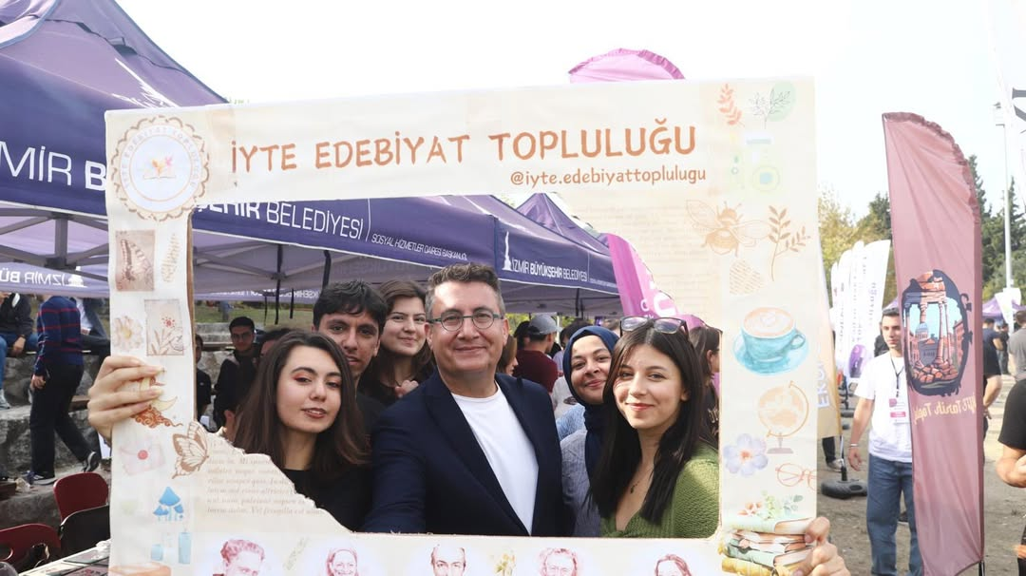

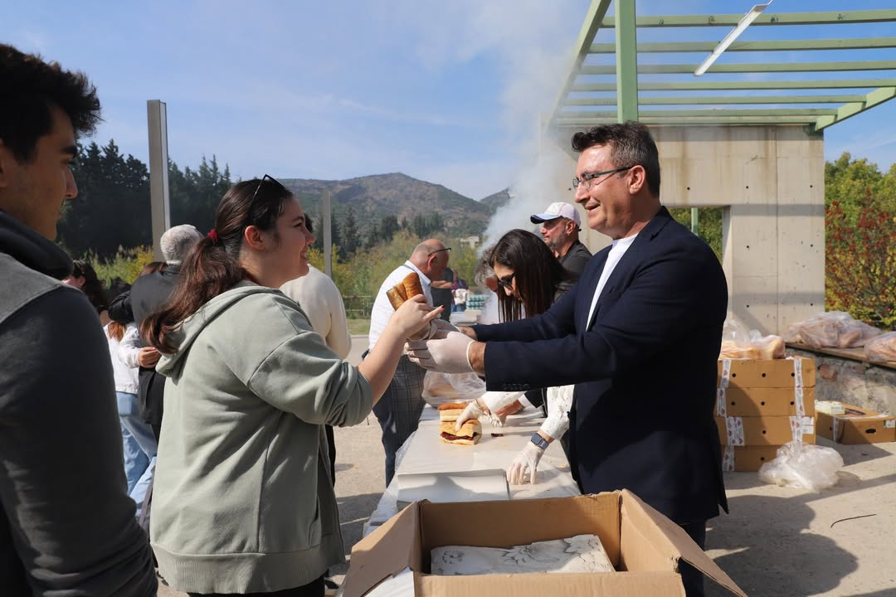

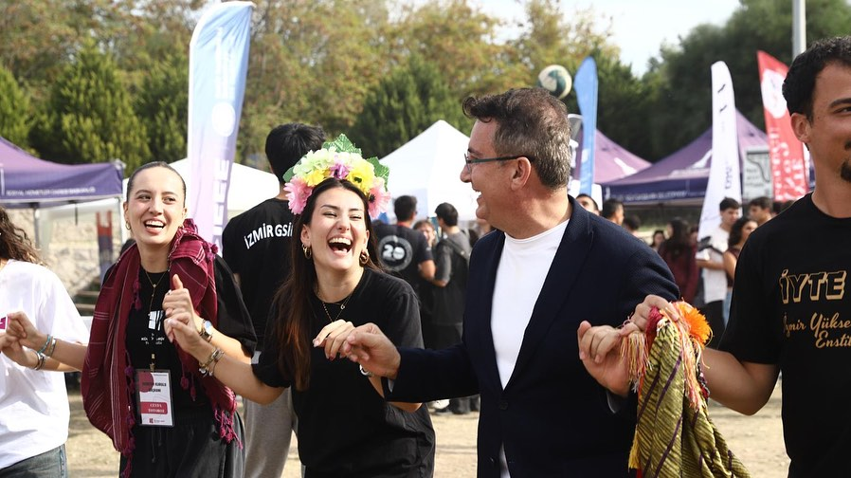

5.1.1.3. Spor Hizmetlerine Bağlı Öğrenci Toplulukları Etkinlik ve Üye Sayısı

Sıra No | Topluluk Adı | Etkinlik Sayısı | Üye Sayısı
1 | Voleybol Takımı | 3 | 41
2 | Korumalı Futbol | 8 | 150
3 | Basketbol | 3 | 20
4 | Su Altı Sporları | 6 | 157
5 | Dağcılık ve Doğa Sporları | 15 | 665
6 | Satranç | 4 | 150
7 | Sağlıklı Yaşam ve Crossfit | 1 | 140
8 | Futbol | 1 | 600
9 | Tenis | 2 | 12
10 | Havacılık | 1 | 45
11 | Savunma Sporları | 1 | 66
12 | İYTE Briç | 1 | 79
13 | Ultimate Frisbee | 3 | 200
14 | Bisiklet | 6 | 300
15 | Iztech Racing | 6 | 73
16 | Su Üstü Sporları | 1 | 180
17 | Koşu | 2 | 423
18 | Capoeria | 1 | 25
19 | Yüzme ve SuTopu | - | 187
20 | Batminton | - | 12
21 | Okçuluk | - | Pasif
22 | Motor Sporları | - | Pasif
23 | Curling | - | Pasif
24 | İYTE Ekstrem Sporları | - | Pasif
25 | Masa Tenisi | - | Pasif
      - Spor Hizmetleri Toplulukları Etkinlik Tablosu

Topluluk Adı | Etkinlik Adı | Etkinlik Tarihi/Yeri | Akademik Danışman
Voleybol | Voleybol Antrenmanları | 2025-2026 Eğitim Öğretim Yılı Boyunca Her Hafta Pazartesi-Çarşamba-Pazar / Kapalı Spor Salonu | Doç. Dr. Ceyda  Ö. KARAKUŞ
Voleybol | Turnuva “Plaj Voleybolu” | 14-15-16 Mayıs 2025 / Kampüs Plaj Voleybolu Sahası | Doç. Dr. Ceyda  Ö. KARAKUŞ
Voleybol | Turnuva “TUSF Kadın-Erkek Voleybol Turnuvası” | 24-28 Kasım 2025 / Dokuz Eylül Üniversitesi | Doç. Dr. Ceyda  Ö. KARAKUŞ
Korumalı Futbol | Turnuva “Korumalı Futbol Müsabakası” | 8-10 Mayıs 2025/ Yıldız Teknik Üniversitesi/İstanbul | Prof.Dr. Yusuf BARAN
Korumalı Futbol | Turnuva “Korumalı Futbol Müsabakası” | 9-10 Mayıs 2025 / Yıldız Teknik Üniversitesi/İstanbul | Prof.Dr. Yusuf BARAN
Korumalı Futbol | Turnuva Hazırlık Antrenmanı | 30.09.2025/İYTE Kapalı Spor Salonu | Prof.Dr. Yusuf BARAN
Korumalı Futbol | Stant çalışması | 1-3 Ekim 2025 / İYTE YDYO Binası | Prof.Dr. Yusuf BARAN
Korumalı Futbol | Turnuva “ÜNİLİG Kütahya Dumlupınar Üniversitesi” | 29-30 Kasım 2025/12 Eylül Stadyumu/URLA | Prof.Dr. Yusuf BARAN
Korumalı Futbol | Turnuva “ÜNİLİG Sabancı Üniversitesi” | 14.12.2025 12/Eylül Stadyumu/URLA | Prof.Dr. Yusuf BARAN
Korumalı Futbol | Turnuva “Korumalı Futbol Deplasman Müsabakası” | 27-28 Aralık 2025/ Antalya Döşemealtı Futbol Stadyumu | Prof.Dr. Yusuf BARAN
Korumalı Futbol | Turnuva “ÜNİLİG Akdeniz Üniversitesi ile Müsabaka” | 28.12.2025/12 Eylül Stadyumu/URLA | Prof.Dr. Yusuf BARAN
Basketbol | Basketbol Antrenmanları | 2025-2026 Eğitim Öğretim Yılı Boyunca Her Hafta Salı-Perşembe/Kapalı Spor Salonu | Öğr.Gör. Hakim ÖZGÜR
Basketbol | Egekaf Üniversitesi Basketbol Turnuvası | 27-28 Şubat 2025/Celal Bayar Üniversitesi | Öğr.Gör. Hakim ÖZGÜR
Basketbol | Bahar Şenliği Etkinliği | 14-15-16 Mayıs 2025/Şenlik Alanı | Öğr.Gör. Hakim ÖZGÜR
Su Altı Sporları | 1 Yıldız Dalıcı Eğitimi | 12 Nisan 2025/Ayvalık | Prof. Dr. Alev D. GÜÇLÜ
Su Altı Sporları | Seferihisar Dalış Etkinliği | 27 Temmuz 2025/Sığacık Teos Marina | Prof. Dr. Alev D. GÜÇLÜ
Su Altı Sporları | Fethiye Dalış Gezisi | 04-05 Ekim 2025/Fethiye | Prof. Dr. Alev D. GÜÇLÜ
Su Altı Sporları | Teorik Eğitim | 20-22-27 Ekim 2025/ BiyomühendislikA128 nolu Amfi | Prof. Dr. Alev D. GÜÇLÜ
Su Altı Sporları | Dalış Eğitimi | 1-2-8 Kasım 2025/Sığacık Teos Marina | Prof. Dr. Alev D. GÜÇLÜ
Su Altı Sporları | Tüplü Dalış | 06-07 Kasım 2025/Kaş-Antalya | Prof. Dr. Alev D. GÜÇLÜ
Dağcılık ve Doğa Sporları | Yaz Temel Kampı | 1-2 Mart 2025/ Karaburun Saip Köyü | Porf.Dr. Hatice Seçil ERTEM
Dağcılık ve Doğa Sporları | Kaya Temel İniş Eğitimi | 5.03.2025/ İYTE Kapalı Spor Salonu | Porf.Dr. Hatice Seçil ERTEM
Dağcılık ve Doğa Sporları | Yaz Temel Kampı | 8-9 Mart 2025/ Karaburun Saip Köyü | Porf.Dr. Hatice Seçil ERTEM
Dağcılık ve Doğa Sporları | Yaz Temel Kampı | 15-16 Mart/ Karaburun Saip Köyü | Porf.Dr. Hatice Seçil ERTEM
Dağcılık ve Doğa Sporları | DDST Yönetim Kurulu ile İniş Antrenmanı | 19.03.2025/ İYTE Kapalı Spor Salonu | Porf.Dr. Hatice Seçil ERTEM
Dağcılık ve Doğa Sporları | Yaz Temel Kampı | 22-23 Mart 2025/ Karaburun Saip Köyü | Porf.Dr. Hatice Seçil ERTEM
Dağcılık ve Doğa Sporları | İnkaya Mağarası Doğa Yürüyüşü | 10-11 Mayıs 2025 Karaburun İzmir | Porf.Dr. Hatice Seçil ERTEM
Dağcılık ve Doğa Sporları | Oryantring etkinliği | 15 Mayıs 2025/İYTE Spor Salonu | Porf.Dr. Hatice Seçil ERTEM
Dağcılık ve Doğa Sporları | Denizli karcı Dağı Toklu Yatak Zirve Yürüyüşü | 18.05.2025/ Merkezefendi/Denizli | Porf.Dr. Hatice Seçil ERTEM
Dağcılık ve Doğa Sporları | Uşak divrit vadisi Doğa Yürüyüşü | 24-25 Mayıs 2025 Uşak | Porf.Dr. Hatice Seçil ERTEM
Dağcılık ve Doğa Sporları | ÜNÜDES Ortaklığı kampi (yıldızların altında) | 15-16 Kasım 2025/Karaburun İzmir | Porf.Dr. Hatice Seçil ERTEM
Dağcılık ve Doğa Sporları | Taşyaran ve vadisi Doğa Yürüyüşü | 22.11.2025/Uşak | Porf.Dr. Hatice Seçil ERTEM
Dağcılık ve Doğa Sporları | Balıkesir Kaz Dağları Doğa Yürüyüşü | 06.12.2025/Edremit/Balıkesir | Porf.Dr. Hatice Seçil ERTEM
Dağcılık ve Doğa Sporları | Buca kaynaklar Doğa Yürüyüşü | 12.12.2025/Buca İzmir | Porf.Dr. Hatice Seçil ERTEM
Dağcılık ve Doğa Sporları | Eğitim “Kaya Temel İniş Eğitimi” | 28.12.2025/İYTE Spor Salonu | Porf.Dr. Hatice Seçil ERTEM
Satranç | Eğitimler ve Turnuvalar | 2025-2026 Eğitim-Öğretim Yılı Güz Dönemi Her Hafta Çarşamba Günü/Kütüphane Toplantı Salonu | Doç.Dr. Ceyda Ö. KARAKUŞ
Satranç | İYTE Santranç turnuvası | 5-6 Nisan 2025 Kimya Mühendisliği | Doç.Dr. Ceyda Ö. KARAKUŞ
Satranç | Satranç Turnuvası  Bahar Şenliği Etkinliği | 14-15-16 Mayıs 2025/Şenlik Alanı | Doç.Dr. Ceyda Ö. KARAKUŞ
Satranç | Satranç Turnuvası | 29-30 Aralık 2025 Üniversiteler arası satranç turnuvası, Bilkent üniversitesi | Doç.Dr. Ceyda Ö. KARAKUŞ
Sağlıklı Yaşam ve Crossfit | Bahar Şenliği Etkinliği | 14-15-16 Mayıs 2025/Şenlik Alanı | Öğr. Gör. İbrahim ÇELİK
Futbol | Hazırlık Çalışmaları | 2025-2026 Eğitim Öğretim Yılı Boyunca Her Hafta çarşamba perşembe cuma-cumartesi pazar/Halı Saha | Prof. Dr. Sema DOĞAN
Tenis | Hazırlık Çalışmaları | 2025-2026 Eğitim Öğretim Yılı Boyunca Her Hafta Pazartesi/Tenis Sahası | Öğr.Gör. Hakim ÖZGÜR
Tenis | Bahar Şenliği Etkinliği | 14-15-16 Mayıs 2025 Şenlik Alanı | Öğr.Gör. Hakim ÖZGÜR
Havacılık | Üni Uçuş Günleri | 16-18 Mayıs 2025 / Fadıllı Bursa | Dr.Öğr. Üyesi Özlem Ç.DUVARCI
Savunma Sporları | Hazırlık çalışmaları | 2025-2026 Eğitim Öğretim Yılı Boyunca Her Hafta  Çarşamba ve Cuma günü | Prof.Dr. Adile AVAR
İYTE Briç | Briç Eğitimi ve  Turnuvaları | 2025-2026 Eğitim Öğretim Yılı Boyunca Her Hafta  Perşembe günü | Öğr.Gör. Seda Ç.GELME
Ultimate Frisbee | Game Of Spirit | 12-13-14 Mart 2025/ Şenlik Alanı | Öğr. Gör. Seda Çırak GELME
Ultimate Frisbee | Spor Müsabakası Eğitimi | 4-5 Ekim 2025 / Silivri Plajı Silivri İstanbul | Öğr. Gör. Seda Çırak GELME
Ultimate Frisbee | Ultimate Frisbee Turnuvası | 29-30 Kasım 2025 / Karaburun Stadı | Öğr. Gör. Seda Çırak GELME
Bisiklet | Yavaş Bisiklet Sürme Mücadelesi | 14 Mayıs 2025/Kütüphane | Dr.Öğr. Üyesi Gürsoy TURAN
Bisiklet | Şenlik Alanı Etkinlikleri | 14-15 Mayıs 2025 / Şenlik Alanı | Dr.Öğr. Üyesi Gürsoy TURAN
Bisiklet | Balıklıova Bisiklet Turu | 30 Kasım 2025/İyte - Balıklıova | Dr.Öğr. Üyesi Gürsoy TURAN
Bisiklet | Tatar Köprüsü Bisiklet Turu | 13 Aralık 2025/Tatar Köprüsü Zeytinler | Dr.Öğr. Üyesi Gürsoy TURAN
Bisiklet | Özbek Bisiklet Turu | 28 Aralık 2025/Özbek | Dr.Öğr. Üyesi Gürsoy TURAN
Iztech Racing | Film Gösterimi “Cars-1” | 21 Şubat 2025/ Gösteri Merkezi | Öğr. Gör. Büşra KARAŞ
Iztech Racing | Film Gösterimi “Cars-2” | 7 Mart 2025/ Gösteri Merkezi | Öğr. Gör. Büşra KARAŞ
Iztech Racing | Film Gösterimi “Cars-3” | 14 Mart 2025/ Gösteri Merkezi | Öğr. Gör. Büşra KARAŞ
Iztech Racing | Teknik Gezi “Maxion Jant Fabrikası” | 14 Ağustos 2025/Manisa Türkiye | Öğr. Gör. Büşra KARAŞ
Iztech Racing | Tam Gaz Sohbetler | 7 Ekim 2025/ Teknopark Urla Salonu | Öğr. Gör. Büşra KARAŞ
Iztech Racing | Tanıtım Toplantısı | 20 Ekim 2025/ Mimarlık Fakültesi A blok Z Yeni Amfi | Öğr. Gör. Büşra KARAŞ
Su Üstü Sporları | CampusCup25 | 6-10 Mart 2025  / Marmaris Marina | Doç.Dr. Z.Haktan KARADENİZ
Koşu | FUN RUN | Her çarşamba Kampüs içi koşu etkinliği | Doç.Dr. Mertol GÖKELMA
Koşu | En Uzun Gece Koşusu | 21-22 Aralık 2025 / Konak İnciraltı | Doç.Dr. Mertol GÖKELMA
Capoeria | Hazırlık Çalışmaları | 2025-2026 Eğitim Öğretim Yılı Boyunca Her Hafta  Çarşamba ve Cuma günü | Öğr.Gör. Aksu A. CALABRİA
Yüzme ve Su Topu |  |  | Doç.Dr. Tonguç Akış
Batminton |  |  | Öğr.Gör. Hakim ÖZGÜR
Okçuluk |  |  | Prof.Dr. Sami DOĞANLAR
Motor Sporları |  |  | Öğr.Gör. Özgür GÜNELSU
Curling |  |  | Öğr.Gör. Ahmet Arda YİĞİTOĞLU
İYTE Ekstrem Sporları
Masa Tenisi

5.1.1.5. Topluluk Etkinliklerinden Fotoğraflar
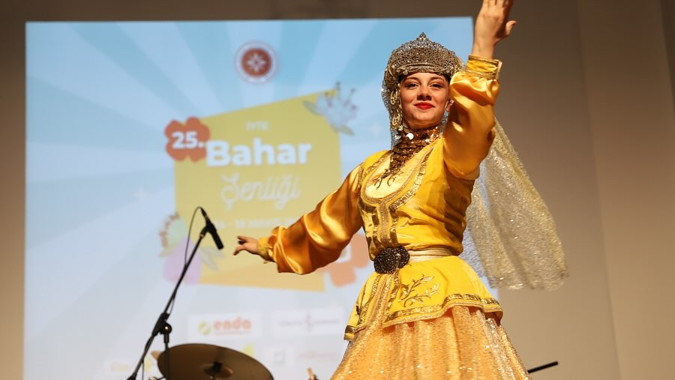

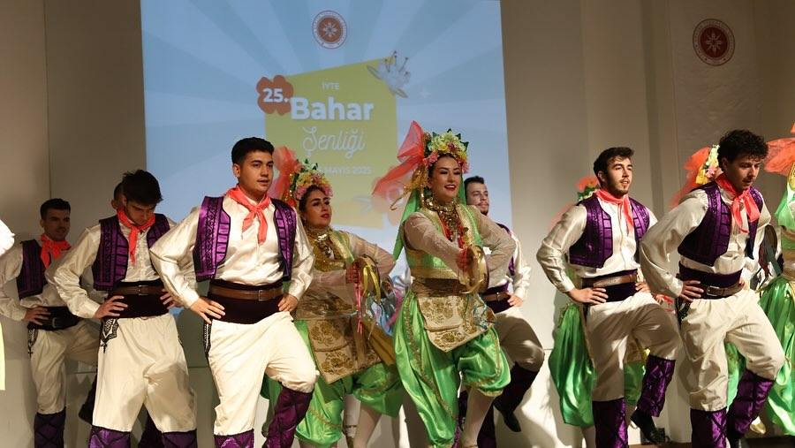

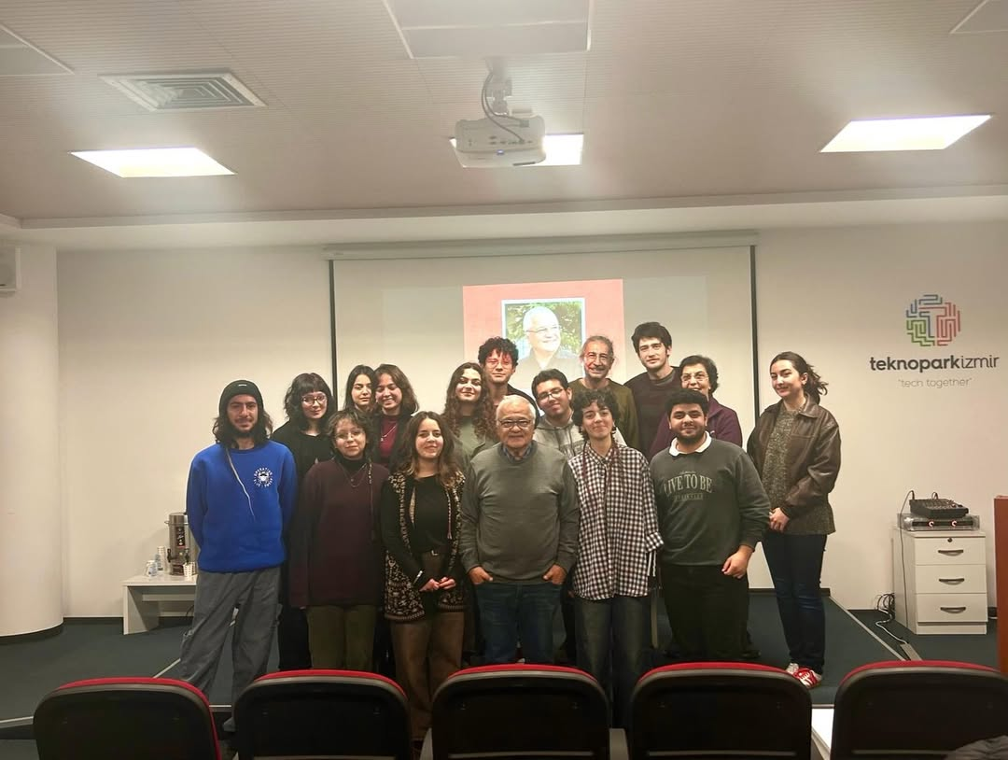

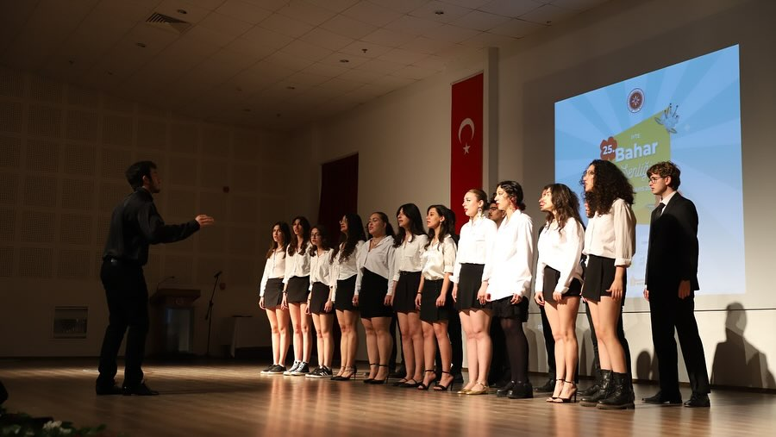

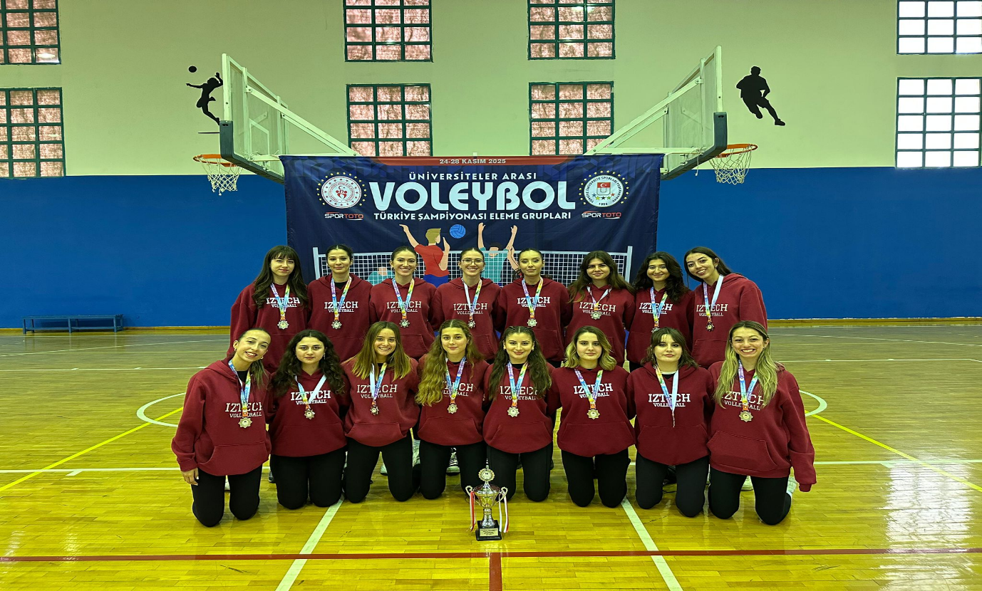

5.1.1.6. Spor Tesisleri Çalışma Takvimi

Spor Merkezinin Haftalık Çalışma Saati

Spor Tesisleri Çalışma Takvimi (1 Ocak 2025/ 10 Kasım 2025)

- Spor Merkezinin Haftalık Çalışma Saati
Hafta içi 09:00-22:00 saatleri
Hafta sonu 12:00-22:00 saatleri arasında açıktır.
Hafta içi 65 saat hizmet verilmektedir.
Hafta sonu 20 saat hizmet verilmektedir.
TOPLAM 85 saat hizmet verilmektedir. (*)

- Yarı Olimpik Yüzme Havuzu Çalışma Saati
Hafta içi 09:00-20:00 saatleri arasında açıktır.
Hafta sonu Kapalıdır.
Pazartesi genel temizlik ve bakım günüdür.
Hafta içi 44 saat hizmet verilmektedir.
TOPLAM 44 saat hizmet verilmektedir. (*)

Spor Tesisleri Çalışma Takvimi (10 Kasım 2025/ 31 Aralık 2025)

- Spor Merkezinin Haftalık Çalışma Saati
Hafta içi 09:00-00:00 saatleri
Hafta sonu 09:00-00:00 saatleri arasında açıktır.
Hafta içi 75 saat hizmet verilmektedir.
Hafta sonu 30 saat hizmet verilmektedir.
TOPLAM 105 saat hizmet verilmektedir. (*)

- Yarı Olimpik Yüzme Havuzu Çalışma Saati
Hafta içi 09:00-20:00 saatleri arasında açıktır.
Pazartesi genel temizlik ve bakım günüdür.
Hafta içi 44 saat hizmet verilmektedir.
TOPLAM 44 saat hizmet verilmektedir. (*)

(*) Eğitim ve öğretim dönemi içerisinde geçerlidir. Tatil dönemlerinde mesai saatlerinde hizmet verilmektedir.

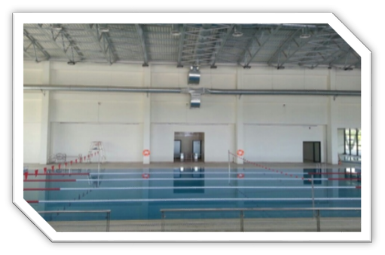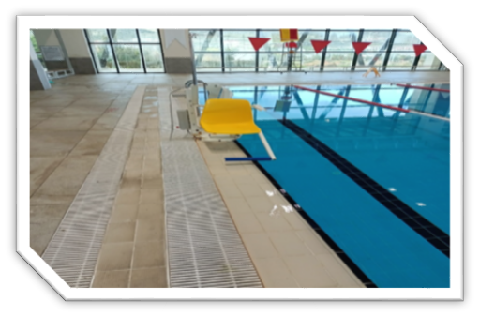
5.1.1.7. Spor Tesisleri Kullanıcı Sayısı Tablosu

 | 2025 YILI SPOR TESİSLERİNİN TOPLAM KULLANICI SAYILARI
Aylar | Spor Salonu | Golf Salonu | Halı Saha | Tenis Kortları | Kondisyon Solonu | Havuz Kullanımı | Toplam
Ocak | 1653 | 0 | 518 | 60 | 3068 | 264 | 5563
Şubat | 1152 | 0 | 840 | 30 | 3960 | 327 | 6.309
Mart | 2114 | 0 | 1540 | 176 | 8113 | 547 | 12.490
Nisan | 1795 | 0 | 1190 | 186 | 6434 | 462 | 10.067
Mayıs | 1981 | 0 | 1120 | 200 | 7396 | 496 | 11.193
Haziran | 1063 | 0 | 420 | 170 | 2409 | 126 | 4.188
Temmuz | 714 | 0 | 59 | 90 | 2944 | 164 | 3.971
Ağustos | 610 | 0 | 84 | 220 | 2654 | 154 | 3.722
Eylül | 603 | 0 | 112 | 80 | 1705 | 128 | 2.628
Ekim | 2574 | 0 | 1680 | 460 | 8728 | 302 | 13.744
Kasım | 2348 | 0 | 2016 | 358 | 9096 | 588 | 14.406
Aralık | 2450 | 0 | 2100 | 236 | 9412 | 0 | 14.198
Genel Toplam | 19.057 | 0 | 11.679 | 2.266 | 65.919 | 3.558 | 102.479
5.1.1.8. Genel Faaliyet Türü ve Sayısı
FAALİYET TÜRÜ | SAYISI
Sempozyum | -
Kongre | 2
Konferans | 12
Panel | 4
Toplantı, Tanıtım | 25
Seminer | 20
Eğitim | 75
Sunum | 16
Açık Oturum | -
Söyleşi | 38
Sosyal Sorumluluk Etkinliği | 8
Çalıştay | 4
Tiyatro, Tiyatro Çalışmaları | 25
Atölye Çalışması | 22
Konser, Dinleti | 20
Sergi, Stand | 3
Turnuva, Yarışma | 53
Teknik Gezi | 30
Kültürel Gezi | 13
Film ve Belgesel Gösterimi | 53
Dans Gösterileri | 29
Diğer | 66
Toplam | 518
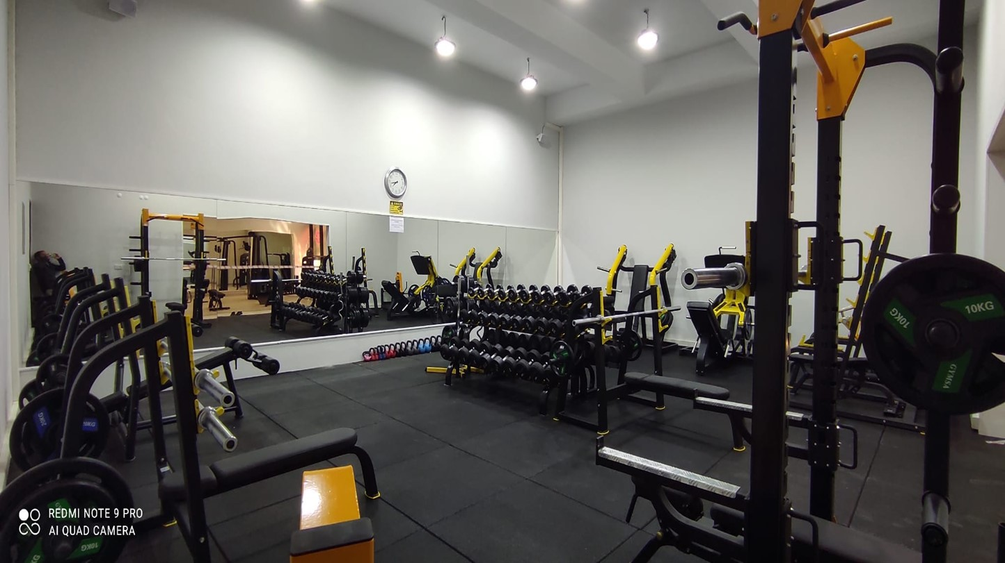
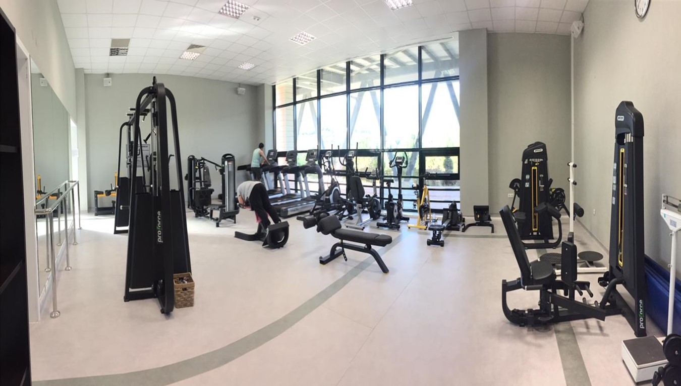

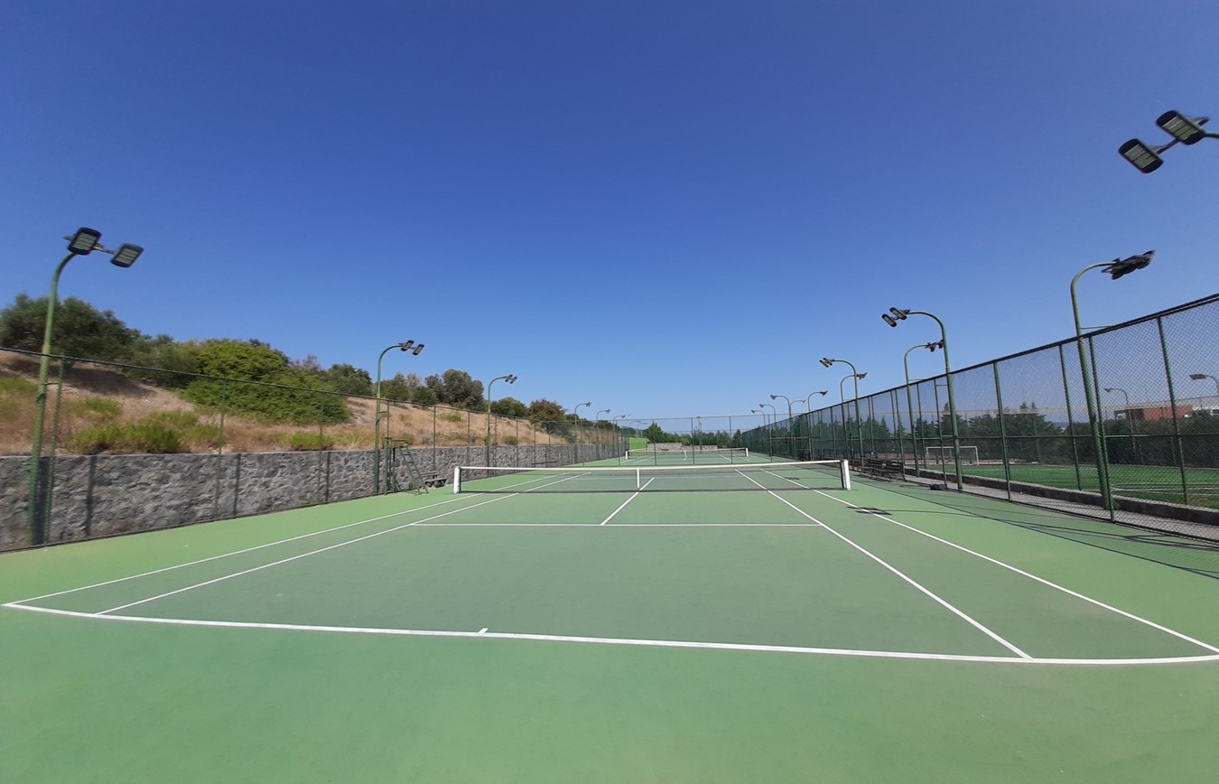

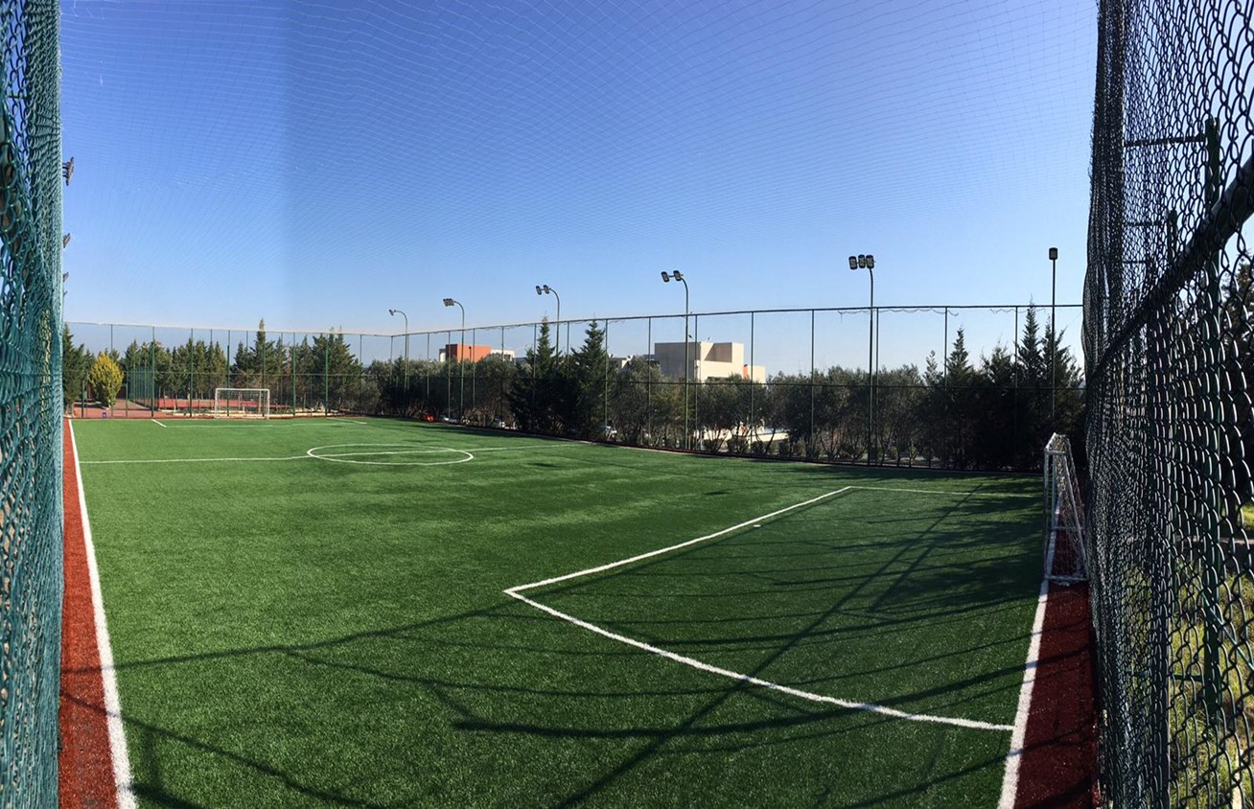

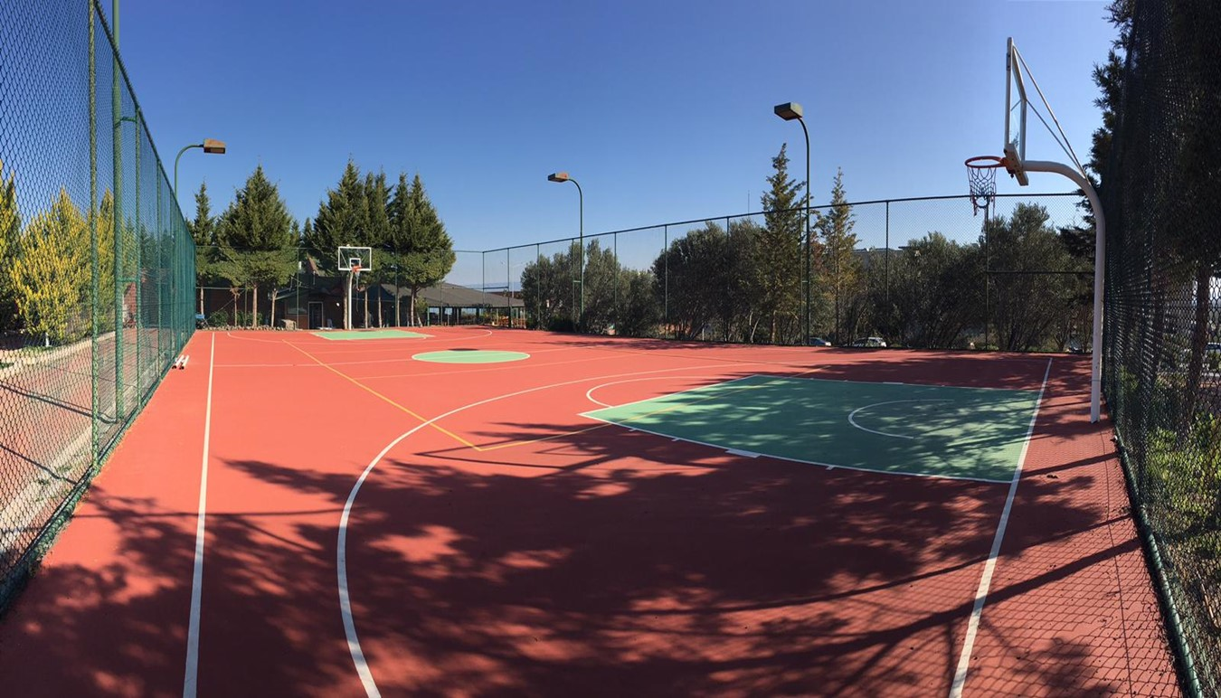
    - Beslenme Hizmetleri Birimi

Beslenme Hizmetleri Birimince 2025 yılında gerçekleştirilen faaliyetler aşağıda belirtilmiştir.
- Sağlık Kültür ve Spor Daire Başkanlığına bağlı Beslenme Hizmetleri Şube Müdürlüğünün web sayfasında; beslenme hizmetlerine ilişkin bilgilere, yemek katkı paylarına ve kantin fiyat listelerine yer verilmiş, söz konusu bilgiler ilan edilerek güncel tutulmuştur.
- Aylık yemek menüleri hazırlanmış ve Yemekhane Kontrol Sistemi üzerinden duyuruları yapılmıştır.
- Beslenme Hizmetleri Biriminde öğrencilerin kimlik kartlarına yemek bedeli yükleme işlemleri gerçekleştirilmiştir.
- KIOSK cihazlarında biriken tutarlar günlük olarak alınmış; bu tutarlar ile SKS yükleme noktasında toplanan yemek gelirleri Ziraat Bankasına elden teslim edilmiştir. Bankaya yatırılan tutarlara ilişkin tarafımıza iletilen dekontlardaki meblağlar sistem üzerinden kontrol edilerek doğruluğu teyit edilmiş ve birimimizde dosyalanmıştır.
- Edusis programı üzerinden yemek yiyen kişi sayıları tespit edilerek yemek faturalarının oluşturulması sağlanmış, düzenlenen faturaların kontrolleri yapılmıştır.
- Yemek firmasından gelen üretim raporları ile personel imza çizelgelerinin takibi yapılmış; teknik şartname, idari şartname ve sözleşmede yer alan hükümler doğrultusunda gerekli kontroller gerçekleştirilmiştir. Toplanan tüm belgeler dosyalanmıştır.
- Birimimize ait parasal hareketler ve diğer faaliyetlere ilişkin aylık çalışma raporları hazırlanmıştır.
- Enstitümüzden ayrılan öğrenci ve personele, kartlarında bulunan bakiye tutarları iade edilmiş ve ilişik kesme belgeleri düzenlenmiştir.
- Enstitümüz bünyesinde İdari Bina, Fen Fakültesi, Mimarlık Fakültesi, Fizik Bölümü, Kimya Mühendisliği Bölümü, Makine Mühendisliği Bölümü, Bilgisayar Mühendisliği Binası, Kütüphane Binası, Yabancı Diller Yüksekokulunda ve Mühendislik Fakültesi D Blokta toplam 10 kantin ve 2 kafeterya faaliyet göstermektedir. Merkezi Kafeterya Binası, Asmalı Kafe, Kidonya Kafe ve kantinlerde 27.02.2025, 04.03.2025, 29.05.2025, 01.10.2025, 23.12.2025 tarihlerinde denetimler gerçekleştirilmiş; denetim sonuçları raporlanmış ve tespit edilen aksaklıkların giderilmesine yönelik gerekli çalışmalar yapılmış ve kantinlere 23.06.2025 – 20.08.2025 tarihleri arasında idari para cezası uygulanmıştır. Merkezi Kafeterya Binasında hizmet veren yüklenici firmalara 15.05.2025 ve 05.11.2025 tarihlerinde idari para cezası uygulanmıştır.
- Yemek ihalesine ilişkin hazırlık çalışmaları tamamlanmış ve ihale süreci gerçekleştirilmiştir.
- Sözleşme süresinin sona ermesini takiben Merkezi Kafeterya Binasının devir teslim işlemleri yapılmıştır.
- Yemek firması tarafından üretimde kullanılmak üzere kafeterya mutfağına temin edilen malzemelerin kontrol ve kabul işlemleri gerçekleştirilmiştir.
- Birimimiz faaliyet alanına ilişkin yazışmalar yürütülmüştür.
- Akademik ve idari personelin ek gösterge güncelleme işlemleri gerçekleştirilmiştir.
- Bilgi İşlem Daire Başkanlığı tarafından geliştirilen yemek bursu programı ile yemek bursu için öğrencilerin gerekli belgeleri çevrim içi ortamda sisteme yüklemeleri sağlanmıştır. 2025-2026 eğitim-öğretim yılında 200 öğrenciye yemek bursu verilmiştir.
- Enstitümüz bünyesinde düzenlenen şenlikler, konserler, topluluk etkinlikleri ve mezuniyet törenlerinde stant açılması ve stantların sorunsuz şekilde işletilmesi sağlanmış; stantlarda satışı yapılan gıdalardan numune alınmıştır.
- Birimimizce, gerekli görülen durumlarda gerçekleştirilen etkinliklerde gıda dağıtımı yapılan noktalardan gıda numuneleri alınmıştır.
- İYTE öğrenci ve personeline yönelik Beslenme Hizmetleri memnuniyet anketi düzenlenmiştir.
- Merkezi Kafeterya mutfağına temin edilen 4 adet elektrikli konveksiyonlu fırının, gerekli elektrik tesisatının oluşturulmasını müteakip montaj işlemleri tamamlanmıştır. Söz konusu fırınların üzerine havalandırma davlumbazı monte edilmiş; aspiratör motoru takılarak havalandırma sistemi devreye alınmış ve aktif olarak çalışır duruma getirilmiştir.
- Saatte 3.600 tabak yıkama kapasiteli 1 adet flight tip bulaşık makinesi alınmıştır.
- Yeni temin edilen bulaşık makinesine uygun su arıtma cihazı alınmıştır.
- Gıda mühendisi tarafından, Çocuk Üniversitesi ve Merkezi Kafeterya mutfağında görev yapan personele temel hijyen eğitimi verilmiştir.
- Merkezi Kafeterya bahçesine yerleştirilen 3 adet kompost atık kovası aracılığıyla, kompost üretimine uygun atıkların kompost kovalarına atılması sağlanmıştır.
2025 yılında yemek hizmeti, Batı Mutfak Yemek San.Tic.Ltd.Şti ile Yayla Catering Yemek Sanayi Gıda İnş. Tem. Hay. Sanayi ve Ticaret Limited Şirket ve Enfes Yemek Gıda Temizlik İnşaat Sanayi ve Ticaret Limited Şirketi iş ortaklığı ile Merkezi Kafeterya Binasında ve Yabancı Diller yemek salonunda yerinde üretim şeklinde gerçekleştirilmiştir. Toplam 290.613 kişi yemek hizmetinden faydalanmıştır. Günlük ortalama yemek hizmetinden faydalanan kişi sayısı minimum 533 kişi ve maksimum 1.919 kişi olarak gerçekleşmiştir.

2025 yılında;
- Batı Mutfak Yemek San.Tic.Ltd. Şirketinden, 01.07.2024-30.06.2025 tarihleri arasında açık ihale usulü ile ₺ 82.99 birim fiyat üzerinden hizmet alınmıştır.

- Yayla Catering Yemek Sanayi Gıda İnş. Tem. Hay. Sanayi ve Ticaret Limited Şirket ve Enfes Yemek Gıda Temizlik İnşaat Sanayi ve Ticaret Limited Şirketi iş ortaklığıyla 01.07.2025-30.06.2026 tarihleri arasında açık ihale usulü ile ₺105,40 birim fiyat üzerinden hizmet alınmıştır.

2025 yılı akademik personel, idari personel, öğrenci ve misafir birim yemek fiyatları aşağıda gösterilmiştir.

      - Yemek Katkı Payları

Personel Yemek Katkı Payları

 | Ek Gösterge | Yemek Katkı Payları
1 | 600'e Kadar (600 Dâhil) Ek Göstergeli Görevlerde Bulunanlardan | ₺39.00
2 | 1700'e Kadar (1700 Dâhil) Ek Göstergeli Görevlerde Bulunanlardan | ₺41.00
3 | 2800'e Kadar (2800 Dâhil) Ek Göstergeli Görevlerde Bulunanlardan | ₺45.00
4 | 4200'e Kadar (4200 Dâhil) Ek Göstergeli Görevlerde Bulunanlardan | ₺51.00
5 | 5400'e Kadar (5400 Dâhil) Ek Göstergeli Görevlerde Bulunanlardan | ₺61.00
6 | 5400'den Daha Yüksek Ek Göstergeli Görevlerde Bulunanlardan | ₺70.00

Sözleşmeli Personel Yemek Katkı Payları

 | Ek Gösterge | Yemek Katkı Payları
1 | Aylık Brüt Sözleşme Ücretleri ₺26.480’ye Kadar (₺14.870 Dâhil) Olanlardan | ₺39.00
2 | Aylık Brüt Sözleşme Ücretleri ₺44.700’ye Kadar (₺25.100 Dâhil ) Olanlardan | ₺45.00
3 | Aylık Brüt Sözleşme Ücretleri₺ 61.750’ye Kadar (₺61.750 Dâhil ) Olanlardan | ₺51.00
4 | Aylık Brüt Sözleşme Ücretleri ₺61.750 Üzerinde Olanlar | ₺70.00
Misafir Yemek | Yemek Maliyetinin Tamamı | ₺120.00
Öğrenci Yemek | Yemek Maliyetinin %20’si | ₺23,19

Yukarıda tabloda bulunan miktarlar personelden alınan katkı bedelleri olup aradaki fark Enstitümüzce sübvanse edilmiştir.

      - 2025 Yılında Yemek Yiyen Kişi Sayıları

Aylar | Yemek Yiyen Öğrenci Sayısı | Yemek Yiyen Personel Sayısı | Yemek Yiyen Toplam Kişi Sayısı
Ocak | 12.907 | 4.223 | 17.130
Şubat | 18.571 | 4.072 | 22.643
Mart | 25.070 | 2.993 | 28.066
Nisan | 24.213 | 3.750 | 27.963
Mayıs | 23.035 | 4.373 | 27.416
Haziran | 10.788 | 3.912 | 14.700
Temmuz | 8.384 | 3.744 | 12.133
Ağustos | 7.920 | 3.333 | 11.253
Eylül | 7.558 | 4.150 | 11.737
Ekim | 37.961 | 4.254 | 42.215
Kasım | 34.065 | 3.923 | 37.988
Aralık | 32.890 | 4.524 | 37.414
TOPLAM | 243.317 | 47.251 | 290.613

      - 2025 Yılı Günlük Ortalama Yemek Yiyen Kişi Sayıları

Aylar | Günlük Ortalama Yemek Yiyen Öğrenci Sayısı | Günlük Ortalama Yemek Yiyen Personel Sayısı | Günlük Ortalama Yemek Yiyen Toplam Kişi Sayısı
Ocak | 587 | 192 | 779
Şubat | 929 | 204 | 1.133
Mart | 1.254 | 150 | 1.404
Nisan | 1.424 | 221 | 1.645
Mayıs | 1.280 | 243 | 1523
Haziran | 568 | 206 | 774
Temmuz | 381 | 170 | 551
Ağustos | 377 | 159 | 536
Eylül | 344 | 189 | 533
Ekim | 1.726 | 193 | 1.919
Kasım | 1.703 | 196 | 1.899
Aralık | 1.430 | 197 | 1.627

      - Yemekhanemizden Fotoğraflar

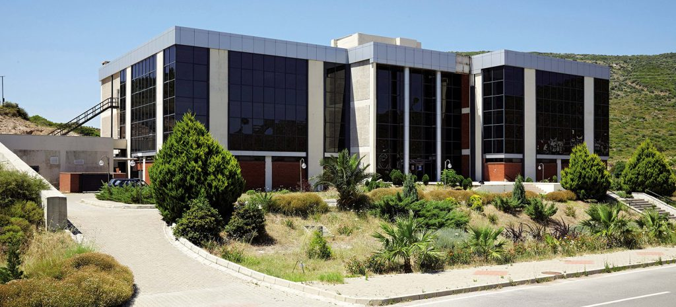

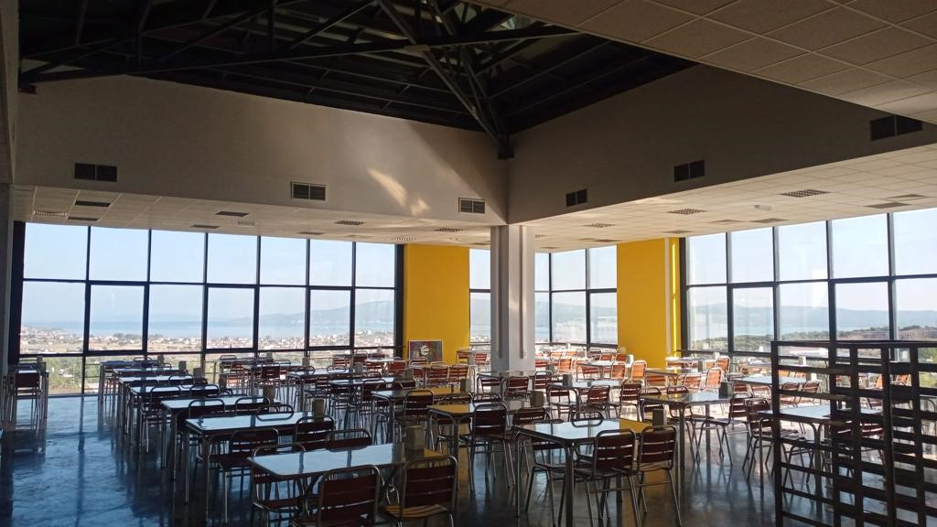

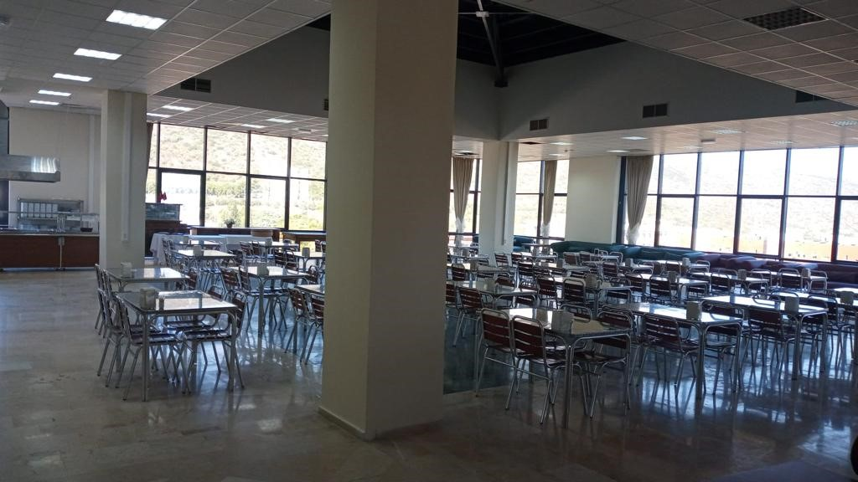

  - Sağlık Faaliyetleri
Enstitümüz Sağlık Merkezi bünyesinde diş kliniği, acil müdahale ile psikolojik danışmanlık ve rehberlik hizmetleri sunulmuştur.
Sağlık Merkezinde 2025 yılı içerisinde 1 diş hekimi, 3 hemşire ve 2 psikolog ile hizmet verilmiştir. Bu kapsamda, diş kliniğinde 118 kişiye tedavi hizmeti sunulmuş; acil müdahale birimine ise 525 kişi başvurmuş ve gerekli müdahaleler gerçekleştirilmiştir.
    - Hemşirelik Hizmetleri

- Birinci basamak sağlık hizmetleri kapsamında yürütülmesi gereken hemşirelik hizmetleri (enjeksiyon, pansuman, acil müdahale, kayıt işlemleri, sterilizasyon vb.) hemşireler tarafından yerine getirilmiştir.
- Daire Başkanlığımız tarafından yürütülen Gıda Güvenliği Denetleme Komisyonunda Hemşire Gülsüm Çakır denetim çalışmalarında görev almıştır.
- Enstitümüz bünyesinde Atık Yönetimi Koordinatörlüğü kurulmuş olup Hemşire Canan Ferrah üye olarak yürütülen çalışmalara katılım sağlamıştır.
- Bağımlıkla Mücadele Komisyonunda Hemşire Fatma Taş görev almış ve komisyon çalışmalarına katılmıştır.
- Cumhuriyet Bayramı Fener Alayı etkinliğinde iki hemşire görevlendirilmiştir.
- İYTE Mezunlar Günü etkinliğinde iki hemşire görev almıştır.
- 2024-2025 Mezuniyet Töreninde iki hemşire acil müdahale hizmetleri kapsamında görevlendirilmiştir.
- 14-16 Mayıs 2025 tarihlerinde düzenlenen Bahar Şenliği süresince iki hemşire acil müdahale hizmetleri kapsamında görev yapmıştır.
- Sağlık Merkezi Memnuniyet Anketi öğrenci ve personele uygulanmış, elde edilen sonuçlar değerlendirilmiştir.
- 19 Şubat 2025 tarihinde Organ Bağışı ve Sigara Bağımlılığı konulu farkındalık semineri düzenlenmiştir.
- 1-7 Mart 2025 tarihleri arasında kutlanan Yeşilay Haftası kapsamında, zorunlu kariyer dersi içeriğinde organ bağışı konusuna yer verilmiştir.
- 6 Mart 2025 tarihinde Merkezi Kafeteryada organ bağışı ile ilgili broşür dağıtımı yapılmıştır.
- 14-16 Mayıs 2025 tarihlerinde organ bağışı standı açılmış ve bilgilendirici broşürler dağıtılmıştır.
- 3-9 Eylül 2025 tarihleri arasında Halk Sağlığı Haftası kapsamında her gün bilgilendirici elektronik posta gönderimleri yapılmıştır.
- 15 Ekim 2025 tarihinde düzenlenen “Topluluklar Toplanıyor” etkinliğinde sigara ve organ bağışı konulu bilgilendirme standı açılmıştır.
- 3-9 Kasım Organ Bağışı Haftası kapsamında Sağlık Kültür ve Spor Daire Başkanlığı web sayfasında konuya ilişkin duyurular yayımlanmıştır.

    - Psikolojik Danışma ve Rehberlik Hizmetleri
  - 19 Şubat 2025 tarihinde İYTE Gösteri Merkezinde, Urla İlçe Sağlık Müdürlüğü tarafından “Sigara Bağımlılığı ve Bırakma Yolları” başlıklı seminer gerçekleştirilmiştir.
  - 21 Şubat 2025 tarihinde Çocuk Üniversitesi binasında, iki ayrı oturum hâlinde “Stres Yönetimi” başlıklı atölye çalışması düzenlenmiştir.
  - 1-7 Mart Yeşilay Haftası etkinlikleri kapsamında, tüm öğrenci ve personelin e-posta adreslerine bağımlılık konularına ilişkin bilgilendirici yazılar ile Yeşilay tarafından hazırlanan broşürler gönderilmiş; ayrıca sosyal medya hesapları üzerinden bağımlılıkla ilgili bilgilendirici görsel ve broşür paylaşımları yapılmıştır.
  - 1-7 Mart Yeşilay Haftası etkinlikleri kapsamında, Urla İlçe Sağlık Müdürlüğü iş birliğiyle Merkezi Kafeteryada stant açılarak madde ve sigara bağımlılığı ile organ bağışı konularında bilgilendirme faaliyetleri yürütülmüştür.
  - 1-7 Mart Yeşilay Haftası etkinlikleri kapsamında, 7 Mart 2025 tarihinde çevrim içi olarak yürütülen ve tüm birinci sınıf öğrencileri için zorunlu olan GCC 101 Kariyer Planlama ve Geliştirme dersinde; sigara, alkol, kumar, teknoloji ve madde bağımlılıklarına ilişkin bilgilendirici sunum gerçekleştirilmiştir.
  - 25 Nisan 2025 tarihinde İYTE Çocuk Eğitimi Uygulama ve Araştırma Merkezinde, Bağımlılıkla Mücadele İş Birliği Protokolü kapsamında Özel Bayraklı Sistem Kolejinden 6. ve 7. sınıflarda öğrenim gören toplam 19 öğrenciye yönelik Mimari Restorasyon konusunda eğitim verilmiş; çeşitli ikramlarda bulunulmuş ve kampüs gezisi düzenlenmiştir.
  - 28 Nisan 2025 tarihinde Çocuk Üniversitesi binasında “Öfke Kontrolü” başlıklı atölye çalışması gerçekleştirilmiştir.
  - Bağımlılıkla Mücadele Eylem Planı kapsamında, Ege Üniversitesi Madde Bağımlılığı, Toksikoloji ve İlaç Bilimleri Enstitüsü öğretim üyesi Doç. Dr. Umut Kırlı tarafından 30 Temmuz 2025 Çarşamba günü saat 14.30’da TEKNOPARK Urla Salonunda “Bağımlılıkla Mücadele” konulu hizmet içi eğitim programı düzenlenmiş olup, eğitime 8 kişi katılım sağlamıştır.
  - 30 Eylül – 1 Ekim 2025 tarihlerinde, oryantasyon programı kapsamında Enstitümüze yeni başlayacak öğrencilere İzmir İl Emniyet Müdürlüğü Narkotik Suçlarla Mücadele Şube Müdürlüğü tarafından “Narko Gençlik Eğitimi” verilmiştir.
  - 10 Ekim 2025 tarihinde Mühendislik Fakültesi oryantasyon programı kapsamında öğrencilere Psikolojik Danışmanlık ve Rehberlik (PDR) Birimi hakkında bilgilendirme sunumu yapılmıştır.
  - 15-16 Ekim 2025 tarihlerinde düzenlenen “Topluluklar Toplanıyor” etkinliği kapsamında, PDR Birimi ve Narkotik Suçlarla Mücadele Şube Müdürlüğü tarafından bilgilendirme stantları oluşturulmuş; öğrencilere bağımlılık konularında bilgilendirme yapılmış ve broşürler dağıtılmıştır.
  - 15 Ekim 2025 tarihinde İzmir İl Emniyet Müdürlüğü Narkotik Suçlarla Mücadele Şube Müdürlüğü tarafından İYTE personeline yönelik “Narko Yetişkin Eğitimi” gerçekleştirilmiştir.
  - 27 Kasım 2025 tarihinde Uzman Psikolog Özlem Özten tarafından “Ben Böyleyim” başlıklı grup çalışması düzenlenmiştir.

    - Engelsiz İYTE

  - 29 Eylül 2025 tarihinde tüm öğrencilere e-posta yoluyla “Engel Nedir?” ve “Engel Grupları Nelerdir?” başlıklı bilgilendirme mesajı gönderilmiş; Engelli Öğrenci Bilgi Paylaşım Formu paylaşılmış ve geri bildirim talep edilmiştir.
  - Talepte bulunan öğrenciler için ders ve sınav düzenlemelerine ilişkin yazılar ilgili bölümlere iletilmiş, uygulamaların takibi yapılmıştır.
  - Ekim ayında TESYEV burs duyurusu engelli öğrencilerle paylaşılmıştır.
  - 10 Ekim 2025 tarihinde Mühendislik Fakültesi oryantasyon programı kapsamında öğrencilere Engelsiz İYTE Birimi hakkında bilgilendirme sunumu gerçekleştirilmiştir.
  - Engelsiz İYTE Birimi tarafından daha önce hazırlanmış olan “Öğretim Elemanı Bilgilendirme Kılavuzu” güncellenerek yeniden düzenlenmiştir.

    - Aylara Göre 2025 Yılı Mediko-Sosyal Hasta Sayıları
Aylar | Diş Kliniği | Acil Müdahale Odası | PDR | Toplam
Ocak | 19 | 23 | 79 | 121
Şubat | 11 | 39 | 52 | 102
Mart | 8 | 24 | 83 | 115
Nisan | 10 | 47 | 58 | 115
Mayıs | 9 | 63 | 86 | 158
Haziran | 8 | 42 | 47 | 97
Temmuz | 15 | 38 | 33 | 86
Ağustos | 10 | 27 | 35 | 72
Eylül | 7 | 37 | 28 | 72
Ekim | 6 | 83 | 73 | 162
Kasım | 6 | 56 | 78 | 140
Aralık | 9 | 46 | 83 | 138
Genel Toplam | 118 | 525 | 735 | 1378

    - Hastane Alanları (Mediko Sosyal Alanı)

Birim | Sayı (Adet) | Alan (m²)
Acil Kliniği | 1 | 13.70
Hemşire Odası | 1 | 23.08
Diş Kliniği | 1 | 29.18
Diş Hekimi Odası | 1 | 11.20
PDR | 2 | 25.21+23.03
Hol | - | 51.50
Medikososyal Toplam Kapalı Alanı | - | 176.9
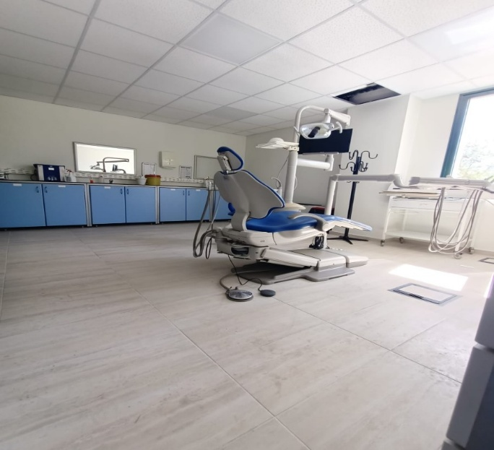
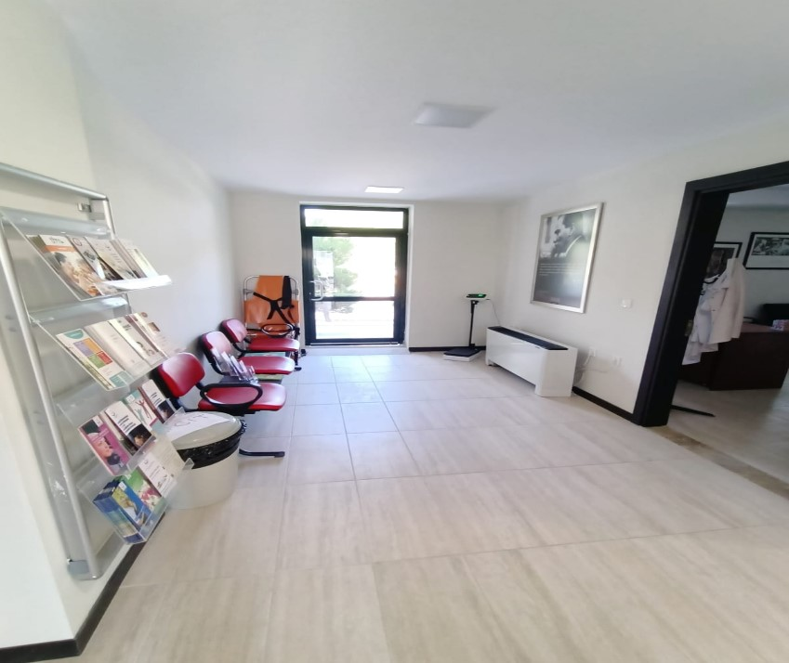

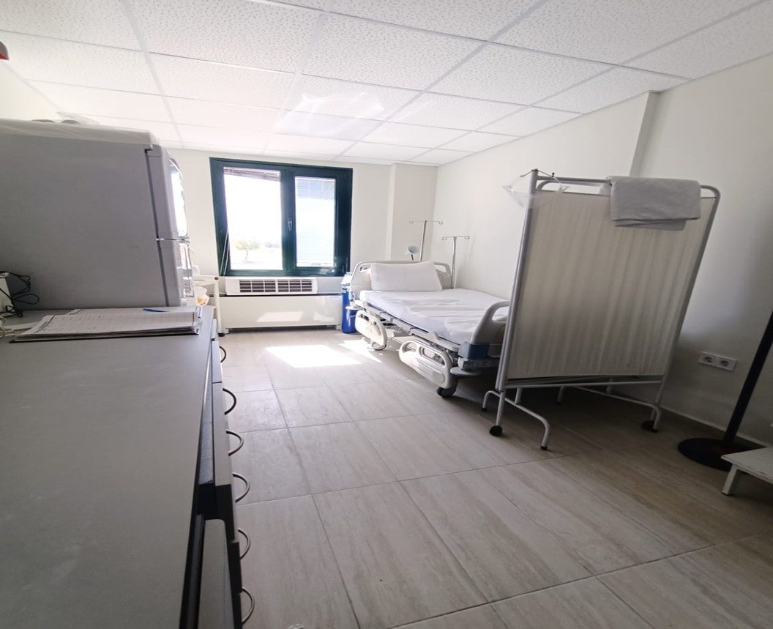

Döner Sermaye Faaliyetleri
Başkanlığımızda döner sermaye bulunmamaktadır.

Diğer Hizmetler
    - Satın Alma ve Tahakkuk Birimi

      - Topluluklara Tahsis Edilen Bütçeler
 | Topluluklara Tahsis Edilen Bütçe (₺) |  |  |  | Malzeme Harcama (₺) | Hizmet Harcama | Yolluk Harcama
Topluluk Adı |  | Malzeme | Hizmet | Yolluk | Malzeme Harcama (₺) | (₺) | (₺)
Dans Toplulukları
Halk Dansları Topluluğu |  | - | 50.000,00 | - | - | 52.800,00 | -
Dünya Dansları Topluluğu |  | 15.000,00 | 10.000,00 | - | - | - | -
İyte Tango Topluluğu |  | - | - | - | - | - | -
Modern Dans Topluluğu |  | - | - | - | - | - | -
Müzik Toplulukları
Müzik Topluluğu |  | 15.000,00 | - | - | - | - | -
Türkü Topluluğu |  | - | - | - | - | - | -
Radyo Topluluğu |  | 3.000,00 | 1.000,00 | 10.000,00 | - | - | -
Oda Orkestrası Topluluğu |  | - | - | - | - | - | -
Polifoni Topluluğu |  | 15.000,00 | - |  | - | - | -
Akademik Çalışma Yapan Topluluklar
Yazılım Topluluğu |  | 10.000,00 | - | - | 9.999,99 | - | -
Tasarım Topluluğu |  | - | - | - | - | - | -
IEEE Topluluğu |  | 5.000,00 | 5.000,00 | - | 4.980,00 | 4.800,00
İnovasyon Topluluğu |  | 10.000,00 | - | - | 3.426,00 | - | -
Bilim Teknoloji Topluluğu |  | - | - | - | - | - | -
Çevre ve Genç Tema Topluluğu |  | 1.680,00 | - | 3.320,00 | 984,00 | - | 3.320,00
Antropoloji Topluluğu |  | 4.000,00 | - | - | 2.520,00 | - | -
İAESTE Topluluğu |  | - | - | - | - | - | -
İYTE ISAWE Topluluğu |  | - | - | - | - | - | -
İYTE Atak Topluluğu |  | - | - | - | - | - | -
Alternatif Enerji Sistemleri Topluluğu |  | - | - | - | - | - | -
Biyomühendislik Topluluğu |  | 5.000,00 | - | - | - | - | -
Matematik Topluluğu |  | 1.000,00 | 4.000,00 | - | 144,00 | - | -
Yapı Topluluğu |  | 1.500,00 | - | - | 1.896,00 | - | -
Google DSC Topluluğu |  | - | - | - | - | - | -
Astronomi Topluluğu |  | 3.000,00 | - | - | 1.236,00 | - | -
IZTECH MUN Topluluğu |  | - | - | - | - | - | -
Endüstriyel Proje Geliştirme ve İşbirliği T. |  | - | - | - | - | - | -
Desination İmagination Topluluğu |  | - | - | - | - | - | -
Biyoteknoloji ve Sanayi Topluluğu |  | - | - | - | - | - | -
Optik ve Fotonik Topl. |  | 4.600,00 | - | - | - | - | -
Malzeme Bilimi Topl. |  | 2.000,00 | - | - | - | - | -
Kimya Mühendisliği Öğrenci |  | - | - | - | - | - | -
Ecomotion Topl. |  | - | - | - | - | - | -
Kuantum Türkiye İyte |  | 5.000,00 | - | - | 876,00 | - | -
İztech Connecting Topluluğu |  | - | - | - | - | - | -
İyte Ekonomi Topl. |  | - | - | - | - | - | -
İyte Enerji |  | - | - | - | - | - | -
İyte Women İn Business |  | 5.000,00 | - | - | 1.560,00 | - | -
Iztech ESD |  | - | - | - | - | - | -
Makine Mühendisliği Topl. |  | - | - | - | - | - | -
İyte Kimya Topl. |  | - | - | 5.000,00 | 1.638,00 | - | -
İyte Fizik Topl. |  | 5.000,00 | - | - | 1.218,00 | - | -
Gelişen Teknolojiler AR-GE Topluluğu |  | 5.000,00 | - | - | 4.851,60 | - | -
Şehircilik Topluluğu |  | 2.500,00 | 2.500,00 | - | 1.680,00 | - | -
Industrial Desing Community |  |  |  | - | - | - | -
Food Engineering Society |  | 1.000,00 | - | 2.000,00 | - | - | -
İYTEST Kariyer |  | 4.000,00 | - | - | - | - | -
Yapay Zeka ve Veri Bilimi Topl. |  | - | - | - | - | - | -
İYTE Neurosciense |  | - | - | - | - | - | -
International Exchange Student Clup |  | - | - | - | - | - | -
Huawei İYTE Topluluğu |  | 3.000,00 | 2.000,00 | - | - | - | -
Makers Topluluğu |  | 5.000,00 | - | - | - | - | -
Kültür, Sanat ve İletişim Toplulukları
İyte Türk Japon Kültür topl. |  | 7.000,00 | - | 3.000,00 | 30.346,68
İnsan ve Medeniyet Topl. |  | - | - | - | - | - | -
Hayvan Dostları Topl. |  | 10.000,00 | 20.000,00 | - | 9.937,00 | 21.436,28
Bilim Kurgu Fantastik Topluluğu |  |  | - | - | - | - | -
Enstalasyon Sanat Üretim Topl. |  |  | - | - | - | - | -
Atatürkçü Düşünce Topluluğu |  |  | - | - | - | - | -
Türk Dünyası Araştırma Topl. |  | - | - | - | - | - | -
Edebiyat Topluluğu |  | - | - | - | - | - | -
Sinema Topluluğu |  | 5.000,00 | - | - | 4.970,40 | - | -
Tiyatro Topluluğu |  | 20.000,00 | - | - | 20.097,00 | - | -
Görsel Sanatlar Topluluğu |  |  | - | - | - | - | -
Gastronomi ve Dünya Mutfakları Topluluğu |  | 4.000,00 | - | - | - | - | -
Toplum Gönülleri Topluluğu |  | - | - | - | - | - | -
AEGEE Topluluğu |  | - | - | - | - | - | -
Seramik Topluluğu |  | - | - | - | - | - | -
Fotoğrafçılık Topluluğu |  | - | - | - | - | - | -
Çağdaş Yaşamı Destekleme Topluluğu |  | 500,00 | - | 3.000,00 | 321,60 | - | -
Moda ve Takı Tasarım Topluluğu |  | - | - | - | - | - | -
İyte Tartışma topl. |  | - | - | - | - | - | -
Permakültür ve Ekolojik Yaşam |  | - | - | - | - | - | -
Tanıtım Topluluğu |  | - | - | - | - | - | -
Uniyardım Topluluğu |  | - | - | - | - | - | -
Bilinçli Gençler Topluluğu |  | - | - | - | - | - | -
Doğa Araştırmaları Topluluğu |  | - | - | - | - | - | -
Düşünce Topluluğu |  | - | - | - | - | - | -
Sağlık ve Sosyal Dayanışma Topluluğu |  | - | - | - | - | - | -
Elektronik Sporlar Topl. |  | - | - | - | - | - | -
Kültürel Arşiv Topl. |  | - | - | - | - | - | -
Girişim Topluluğu |  | - | - | - | 19.800,00 | - | -
Gıda Beslenme ve Sağlık Topluluğu |  | - | - | - | - | - | -
Kadın Hakları Topl. |  | - | - | - | - | - | -
Siber Güvenlik Topl. |  | - | - | - | - | - | -
İyte Ombudsmanlık Topl. |  | - | - | - | - | - | -
İyte Kalite Topl. |  | - | - | - | - | - | -
İyte Blockhain Topl. |  | - | - | - | - | - | -
Interart Topl. |  | - | - | - | - | - | -
Yaşam Bilimleri Topluluğu |  | 5.000,00 | - | - | 5.532,00 | - | -
Çevre Topluluğu |  | 5.000,00 |  |  | - | - | -
Handcraft Topluluğu |  | 5.000,00 | - | - | - | - | -
İYTE Fayda Topluluğu |  | - | - | - | - | - | -
1907 Üniversiteli Fenerbahçeliler Topluluğu |  | - | - | - | - | - | -
İYTE Ege Yaşam ve Eğitim Topluluğu |  | - | - | - | - | - | -
Tedex Topluluğu |  | - | - | - | - | - | -
Yeşilay Topluluğu |  | - | - | - | - | - | -
Münazara Topluluğu |  | 5.000,00 | - | - | 4.846,24 | - | -
Spor Takımları
Basketbol |  | 6.000,00 | 5.000,00 | 9.000,00 | 7.140,19 | 3.000,00 | 9.000,00
Badminton |  | 5.000,00 | - | - | 5.000,00
Futbol |  |  | - | - |  | 12.000,00
Masa Tenisi |  | - | - | - | - | - | -
Tenis |  | 8.000,00 | 3.000,00 | 9.000,00 | 8.530,00 | - | -
Voleybol |  | 5.000,00 | 10.000,00 | 5.000,00 | 4.884,25 | - | -
Savunma Sporları |  | 6.000,00 | - | - | - | - | 5.180,00
Atletizm |  | - | - | - | - | - | -
Okçuluk Topluluğu |  | - | - | - | - | - | -
Satranç Topluluğu |  | 5.000,00 | - | - | - | - | 5.280,00
Frizbi Topluluğu |  | 5.000,00 |  | 5.000,00 | 4.500,00 | - | 5.840,00
Sualtı Araştırma Topluluğu |  | 5.000,00 | 15.000,00 | - | 4.994,00 | 15.000,00 | -
Doğa Sporları ve Dağcılık Topluluğu |  | 20.000,00 | - | - | 20.000,00 | - | -
Bisiklet Topluluğu |  | - | - | - |  | - | -
Su Üstü Sporları Topluluğu |  | - | - | - | 9.075,00 | - | -
Havacılık Topluluğu |  | - | - | - | - | - | -
Capoeria Topluluğu |  | - | - |  | - | - | -
Motor Sporları Topluluğu |  | - | - | - | - | - | -
Yüzme ve Su Topu Topluluğu |  |  |  |  | - | - | -
İYTTE Curling Topluluğu |  | - | - | - | - | - | -
Sağlıklı Yaşam Topluluğu |  | - | - | - | - | - | -
Iztech Racing (Formula) Topluluğu |  | 5.000,00 | - | - | 9.288,31
İyte Ekstrem Sporları Topl |  | - | - | - | - | - | -
Korumalı Futbol |  | - | - | - | 11.836,00 | 28.600,00+  49.999,99 | -
İyte Briç |  | - | - | - | - | 8.000,00 | -
ÖĞRENCİ TOPLULUKLARININ HARCAMA TOPLAMI |  | 267.780,00 | 127.500,00 | 54.320,00 | 218.108,86 | 195.636,27 | 28.620,00
TOPLULUKLAR GENEL TOPLAM |  | 449.600,00 |  |  | 442.365,13
Not: Korumalı Futbol Topluluğuna 50.000,00₺ bağış yapılmış olup, 49.999,99₺ yolcu transfer bedeli ödemesi gerçekleştirilmiştir.

      - Harcama Kalemleri
Harcama Türleri |  | Malzeme (₺) | Hizmet (₺) | Yolluk (₺) | Toplam (₺)
Mezuniyet Harcamaları |  | 7.465,92 | 918.000,00 | - | 925.465,92
Cübbe Giderleri |  | 611.600,00 | - | - | 611.600,00
Logolu Ürün Giderleri |  | 162.505,00 | - | - | 162.505,00
Açılış, Kayıtlar ve Diğer Etkinlik Harcamaları |  | 286.508,82 | 73.100,00 | - | 359.608,82
Yemekhane Otomasyon Bakım Onarımı |  |  | 68.400,00 | - | 68.400,00
Yüzme Havuzu Bakım Onarım ve Fitness Salonu Harcamaları |  | 106.338,00 | 556.800,00 | - | 663.138,00
Spor Salonu ve Açık Spor Tesisleri |  | 73.451,60 | - | - | 73.451,60
Beslenme Birimi Harcamaları |  | 39.005,93 | 8.340,00 | - | 47.345,93
Diğer Yiyecek ve İçecek Alımları |  | - | - | - | 0,00
Beslenme Harcamaları (Öğrenci) |  | 25.743.595,13 | - | - | 25.743.595,13
Beslenme Harcamaları (Personel) |  | 4.956.384,52 | - | - | 4.956.384,52
Sağlık Birimi Harcamaları |  | 59.835,10 | 1.572,00 | - | 61.407,10
Kısmi Zamanlı Öğrenciler |  | - | 1.639.619,89 | - | 1.639.619,89
Cumhurbaşkanlığı Staj Öğrenciler |  | - | 266.361,23 | - | 266.361,23
Bina Bakım Onarım |  | 97.884,00 | - | - | 97.884,00
Demirbaş Harcamaları |  | 26.280,00 | 35.450,40 | - | 61.730,40
Diğer Harcamalar |  | 217.224,00 | 49.301,24 | - | 266.525,24
Bahar Şenliği Harcamaları |  | 58.260,00 | 216.840,00 | - | 275.100,00
Kırtasiye Harcamaları |  | 86.862,00 | - | - | 86.862,00
Temizlik Harcamaları |  | 112.005,60 | - | - | 112.005,60
Tanıtım Günleri ve Oryantasyon Harcamaları |  | - | - | - | 0,00
Yolluk Harcamaları Personel |  | - | - | 6.981,00 | 6.981,00
İlan Giderleri |  | - | 7.200,00 | - | 7.200,00
Sermaye Harcamaları |  | 1.867.512,00 | - | - | 1.867.512,00
Kısmi Zamanlı SGK Primleri |  | - | 400.091,76 | - | 400.091,76
GİDERLER TOPLAMI (₺) |  | 34.512.717,62 | 4.241.076,52 | 6.981,00 | 38.760.775,140

5.4.2. İŞKUR Gençlik Programı

İŞKUR Gençlik Programı: Devlet üniversiteleri ile iş birliğiyle kamusal hizmetlerin desteklenmesi için üniversite öğrencilerine teorik ve pratik eğitimlerin verildiği kısmi zamanlı aktif iş gücü programıdır.

10.03.2025 – 10.06.2025 Dönemi

Bu kapsamda 10.03.2025 – 10.06.2025 tarihleri arasında bu programdan faydalanmak için 222 öğrenci programa dâhil edilmiştir. Noter huzurunda kura çekilişi ile belirlenen 222 öğrenciden gerekli belgeler istenmiştir. Öğrenciler gerekli belgeleri iskurgenclik@iyte.edu.tr adresine mail yoluyla göndermiştir. Belge kontrolü sonucunda şartları sağlamayan öğrenciler elenmiş, yedeklerden alım yapılmaya devam edilmiştir. İŞKUR’a katılan öğrencilerin SGK işe girişi yapılmış, giriş bildirgeleri ve işe başlama taahhütnameleri İŞKUR’a gönderilmiştir.
Öğrenci haftada maksimum 3 gün günde 7,5 saat çalışmak zorundadır. Öğrenciler ders programına göre çalışacağı günleri belirlemiştir.
Birimler her ay öğrenci çalışma günlerini ve imza çizelgelerini (Ek-6 ve Ek-7) elden posta yoluyla Sağlık Kültür ve Spor Daire Başkanlığı Satın Alma Birimine göndermiştir.
Gönderilen puantajlar her aybaşında İŞKUR sistemindeki devam kontrol çizelgesine işlenmiştir. İşlenen çizelgenin İŞKUR tarafından kontrolü sağlanmış ve hak ediş listesi oluşturulmuştur. İŞKUR’un gönderdiği Excel tablolarına veriler işlenmiş ve maaş bordrosu oluşturulmuştur. Oluşturulan listeler Rektör imzalı üst yazıyla İŞKUR’a elden teslim edilmiştir.
İŞKUR tarafından ödenecek tutar banka hesabına aktarıldıktan sonra öğrencilerin banka hesap bilgileri tek tek MYS sistemine girilerek ödeme emri belgesi hazırlanmıştır. Daha sonra muhtasar beyannamesi düzenlenerek tahakkuk fişi ve hizmet listesi hazırlanıp ödenecek tutar İŞKUR’a üst yazı ile UBYS üzerinden gönderilmiştir. İŞKUR gerekli kontrolleri yaptıktan sonra tutarı iletmiş ve Başkanlığımız tarafından tahakkuk ödemesi gerçekleştirilmiştir.

10.11.2025 – 30.06.2026 Dönemi

10.11.2025 – 30.06.2026 tarihleri arasında İŞKUR Gençlik Programı’ndan faydalanmak üzere 1015 öğrenci başvurmuş olup, noter kurasıyla 614 öğrenci asil (401 yedek) olarak seçilmiştir. Asil olarak seçilen 614 öğrenciden gerekli evraklar istenmiş ve İŞKUR Gençlik Programı komisyonu tarafından belge kontrolü sağlanmıştır. Şartları sağlamayan öğrencilerin yerine yedeklerden alım yapılmaya devam edilmiştir. İŞKUR Gençlik Programı’na katılan öğrencilerin SGK sistemi üzerinden işe giriş işlemi yapılmış ve giriş bildirgeleri İŞKUR’a gönderilmiştir. Öğrenci hangi birimde çalışmaya başlayacaksa o birim yetkilisi tarafından taahhütname imzalanmıştır. İmzalanan taahhütnameler Sağlık Kültür ve Spor Daire Başkanlığına gönderilmiştir. Sağlık Kültür ve Spor Daire başkanlığı tarafından ise İŞKUR’a iletilmiştir.
Bilgi İşlem Daire Başkanlığı tarafından İŞKUR Gençlik Programı yazılımı yapılmıştır. Bu yazılım üzerinden öğrenciler belge yüklemesi yapmıştır. Belge kontrolü, yazılım sayesinde sağlanmıştır. Yazılım eğitimi için tüm birimlere duyuru yapılmış ve tüm birim yetkililerine eğitim verilmiştir. 883 öğrenci sisteme belge yüklemesi yapmıştır. Öğrenci haftada maksimum 3 gün günde 7,5 saat çalışabilir. Öğrenciler ders programına göre çalışma günlerini kendisi belirler. Dönem boyunca devamsızlık süresi 10 günü geçerse öğrenci sistemden çıkarılır.
iskurgenclikprogrami.iyte.edu.tr sitemi üzerinden tüm birimler her aybaşında öğrenci çalışma günlerini (Ek:6) sisteme işlemiştir. Her ay sonunda ise (Ek:7) devamsızlık bilgileri sisteme girilmiştir. Birimler tarafından gönderilen puantajlar Sağlık Kültür ve Spor Daire başkanlığı tarafından kontrol edilmiş yanlış olan puantajlar birim yetkilisine iade edilmiştir.
Her ayın başında birimler tarafından gönderilen çalışma günleri İŞKUR sistemine tek tek işlenmiş ve İŞKUR tarafından kontrol sağlanıp hak ediş oluşturulmuştur.
ÜBYS üzerinden Rektör imzalı üst yazı ile maaş bordrosu, devamsızlık listesi, hak ediş listesi ve bir önceki aya ait banka listesi (banka yetkilisince onaylanmış) imzalı ve kaşeli bir şekilde İŞKUR’a posta yoluyla gönderilmiştir. İŞKUR gerekli kontrolleri yaptıktan sonra tutarı Enstitümüz Halk Bankası hesabına aktarmıştır. Başkanlığımız tarafından ödeme emri oluşturulmuştur. Öğrencilerin banka hesaplarına ödenecek tutarlar aktarılmıştır.
Gerekli incelemeler yapıldıktan sonra muhtasar beyannamesi sistemine giriş yapılmıştır. Beyanname Gelir İdaresi Başkanlığına iletilmiştir. Oluşan Tahakkuk Fişi ve Hizmet Listesi İŞKUR’a Rektör imzalı üst yazı ile gönderilmiştir. İŞKUR tarafından kontrol edildikten sonra tutar Enstitümüze iletilmiştir. Başkanlığımız tarafından o aya ait tahakkuk ödeme emri oluşturulmuştur.
    - İYTE Genç Ofis

Enstitümüz öğrencilerinin eğitsel, sosyal, kültürel, gönüllülük ve sportif faaliyetlerinin geliştirilmesi; bağımlılıkla mücadele ile sosyal sorumluluk ve gönüllülük bilincinin güçlendirilmesi; ayrıca öğrencilerin yükseköğrenim sürecinde aldıkları eğitime ek olarak kişisel kapasite gelişimlerine katkı sağlanması amacıyla iş birliğinin artırılması ve desteklenmesi hedeflenmektedir.

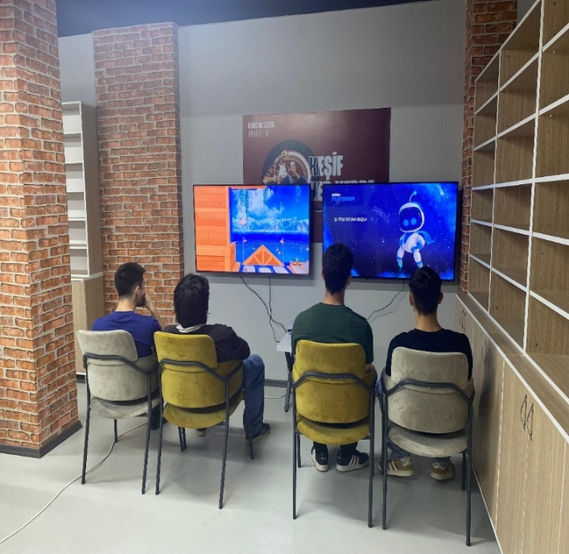

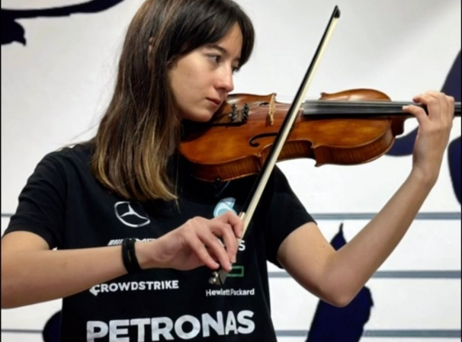

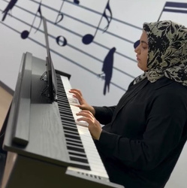
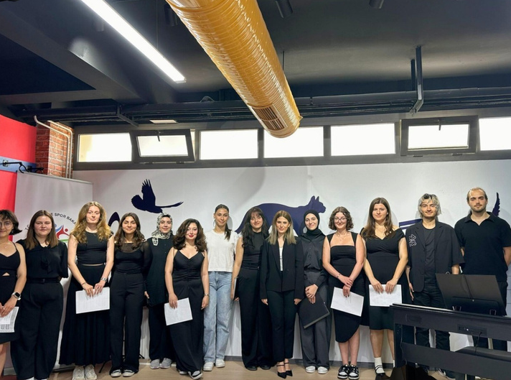

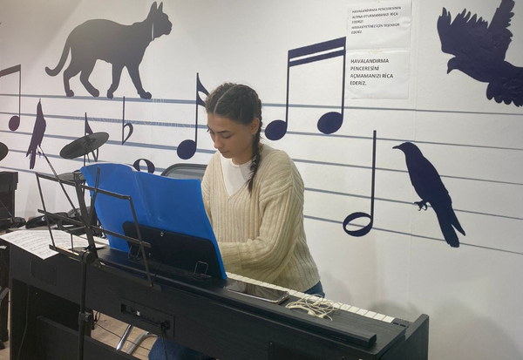

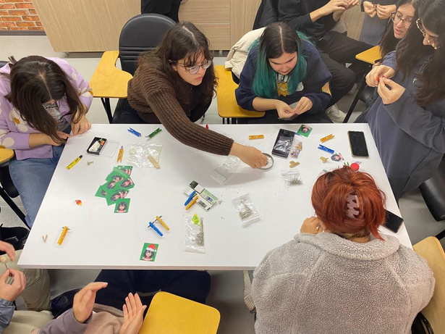

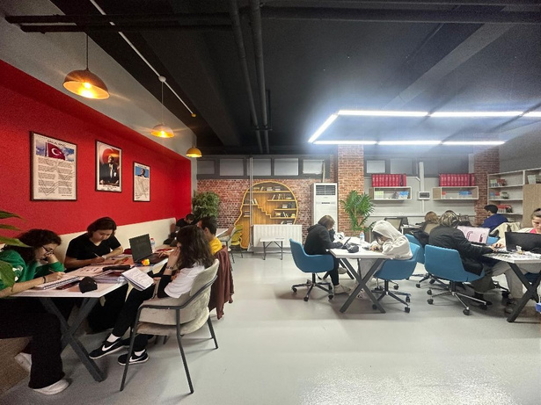

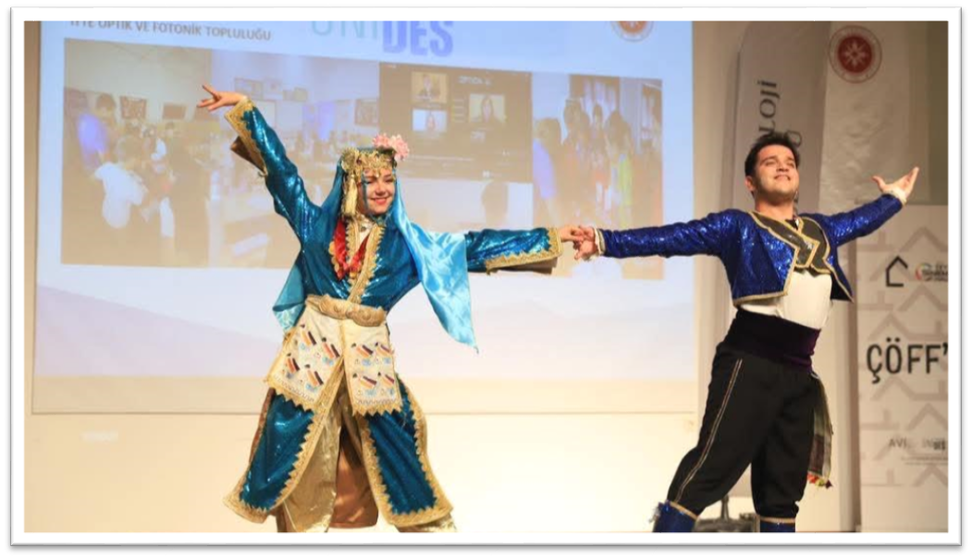

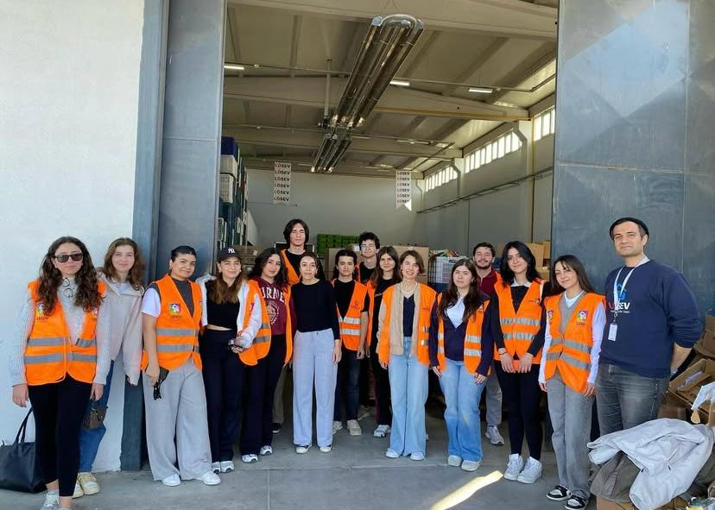
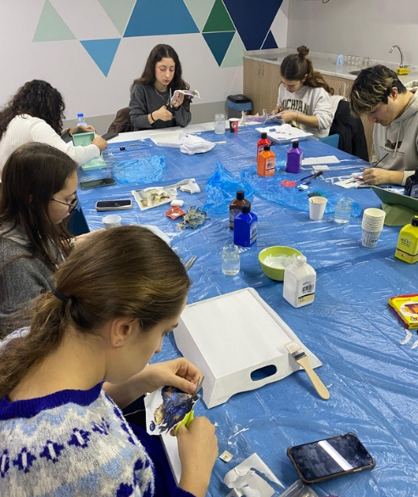

      - 2025 Yılında Genç Ofiste Yapılan Faaliyetler
- Geziler (Efes Antik Kenti - Meryem Ana Evi - Şirince)
- WorkShop (Ahşap boyama, seramik, ebru, heykel, dil etkinlikleri)
- Topluluk Etkinlikleri
- Kültür Buluşmaları
- Sinema Etkinlikleri
- Ünides Tanıtım Toplantıları
- Kil Boyama Etkinliği
- Go Oyunu Etkinlikleri
- İlk Yardım Eğitimi
- Speaking Club
- Müzik Etkinlikleri
- Balmumu Kumaş Boyama Etkinlikleri
- Huzurevi Ziyareti
- LÖSEV Mandalina Toplama Etkinliği
- Dünya Sokak Hayvanları Günü Çalışması
- 3 Aralık Dünya Engelliler Günü Etkinliği
- İlkyardım Eğitimi
- Teknoloji ve Madde Bağımlılığı Eğitimi
- Anadolu – Kafkas Vizyon Köprüsü Projesi

      - 2025 Yılında Genç Ofis’e Yapılan Rezervasyon Sayıları

Hizmet | Rezervasyon Sayıları
Toplantı Odası | 324
Resim & Heykel | 315
Müzik Odası | 607
El Sanatları | 260

Başarılarımız
- Kültür Sanat ve Spor Alanındaki Başarılarımız
1.Celal Bayar Üniversitesinde 27-28 Şubat 2025 tarihinde düzenlenen EGEKAF Basketbol Turnuvasında, Enstitümüz erkek basketbol takımı birinci ve kadın basketbol takımı ikinci olmuştur.
2.Türkiye Üniversitelerarası Sporlar Federasyonunun, 24-28 Kasım 2025 tarihinde İzmir Bölgesel Liginde düzenlenen voleybol turnuvasında, Enstitümüz kadın voleybol takımı ve ikincilik derecesi almıştır, kupa ve madalyalar kazanmıştır.
3.Enstitümüz ve federasyon ile birlikte 5-6 Nisan 2025 tarihinde düzenlenen satranç turnuvasında, Enstitümüz satranç topluluğu iki madalya kazanmıştır. Ayrıca İkinci Bilkent Chess Cup Satranç Turnuvasında Enstitümüz satranç topluluğu 4. Olmuştur.
4.27 Şubat 2025 tarihinde Manisa Celal Bayar Üniversitesi Şehzadeler Kampüsünde yapılan Bölgesel Kariyer Fuarında düzenlenen Turnuvada Enstitümüz erkek basketbol takımı 1. Ve 3. Olurken, kadın basketbol takımı 2. Ve 3. Olmuştur.

Yönetim ve İç Kontrol Sistemi
1. Daire Başkanlığımız personelinin görev, yetki ve sorumlulukları ile ilgili güncellemeler yapıldı. Ayrıca Başkanlığımız organizasyon şeması güncellendi.
2. İç kontrol sisteminde geçen iş akış şemaları güncellendi.
3. İç kontrol sisteminde geçen prosedür ve talimatlar güncellendi.
4. Hassas görev tespit formları ve hassas görev envanterleri değerlendirildi ve gerekli güncellemeler yapıldı.
5. 2025 yılına ait 6 aylık Gerçekleştirme raporunda bulunan maddeler değerlendirildi, tamamlanma durumları kontrol edildi, bundan sonraki döneme ait eylemlerle ilgili planlamalar yapıldı.
6. 2024 yılı iç kontrol sistemi değerlendirme raporu hazırlığında kullanılmak üzere ilgili soru formu doldurularak Strateji Geliştirme Daire Başkanlığı’na iletildi.

DİĞER HUSUSLAR
Birimimiz görev alanı kapsamında sunulması gereken bilgiler yukarıda yer alan başlıklar altında sunulmuş olup, ayrıca ilave edilmesi gereken bilgi ve açıklama bulunmamaktadır.

AMAÇLAR VE HEDEFLER

TEMEL POLİTİKA VE ÖNCELİKLER
Daire Başkanlığımızın belirlemiş olduğu misyon, vizyon ve temel değerler doğrultusunda; çağdaş bilgi ve teknolojik gelişmeleri destekleyerek iç ve dış paydaşlarımıza hizmetlerimizi en iyi ve en hızlı şekilde sunmayı amaçlamaktayız. Bu doğrultuda, Kalite Yönetim Sisteminin yapısal şart ve ilkelerine bağlı kalarak görev ve sorumluluk alanımızda yer alan sağlık, kültür, spor ve beslenme hizmetleri ile iş süreçlerimizi; iç ve dış paydaşlarımızın bugün ve gelecekteki ihtiyaç ve beklentilerini karşılayacak şekilde sürekli iyileştirmek ve geliştirmek kalite politikamızdır.

İDARENİN STRATEJİK PLANINDA YER ALAN AMAÇ VE HEDEFLER

Bilimsel Araştırma

Öğrenci toplulukları tarafından bilimin yaygınlaştırılmasına yönelik olarak gerçekleştirilmesi talep edilen etkinliklere, Enstitümüz imkânları dâhilinde gerekli altyapı desteğini sağlayarak katkıda bulunmak.

İnovasyon Ekosistemi

Öğrenci toplulukları tarafından gerçekleştirilmesi talep edilen yenilikçi faaliyetlere, Enstitümüz imkânları dâhilinde gerekli altyapı desteği sağlamak.

Eğitim-Öğretim
      - Enstitümüz öğrencilerine yeterli ve nitelikli düzeyde kültür, spor, sağlık ve beslenme hizmetleri sunmak; öğrencilerimizin beden ve ruh sağlıklarını koruyarak topluma yararlı bireyler olarak yetişmelerine katkı sağlamak amacıyla kültür, sanat ve spor alanlarında aktif olmalarını destekleyecek gerekli altyapıyı oluşturmak ve bu hizmetlerin sürekliliğini sağlamak.
      - Psikolojik danışmanlık ve rehberlik hizmetleri sunarak öğrencilerimizin kişisel ve ailevi sorunlarına yönelik çözüm üretilmesine katkıda bulunmak.
      - İhtiyaç sahibi öğrencilerimize yemek bursu sağlamak ve kısmi zamanlı çalışma imkânları sunarak istihdamlarını desteklemek.
      - Hizmet verilen tüm alanlarda kaynaklarını etkin ve verimli kullanan; çağdaş, yeniliklere açık ve örnek alınan bir Daire Başkanlığı olarak eğitim ve öğretim sürecinde etkin bir rol üstlenmek.
      - Hizmet sunulan tüm alanların ileri teknoloji olanaklarıyla donatılmasını sağlayarak, öğrencilerimize en yüksek kalitede hizmet sunmak.

Kurumsal Gelişim ve Toplumsal Katkı
- Kaliteli hizmet anlayışı doğrultusunda Enstitümüz tesislerinden yararlanan kişi sayısını artırmak.
- Öğrenci toplulukları tarafından düzenlenmesi talep edilen toplumsal sorumluluk projelerine, Enstitümüz imkânları dâhilinde altyapı desteği sağlayarak proje sayısının artırılmasına katkıda bulunmak.
- Atıkların geri dönüştürülerek doğaya kazandırılması sürecinde etkin rol üstlenmek.

DİĞER HUSUSLAR
Birimimiz görev alanı kapsamında sunulması gereken bilgiler yukarıda yer alan başlıklar altında sunulmuş olup, ayrıca ilave edilmesi gereken bilgi ve açıklama bulunmamaktadır.

FAALİYETLERE İLİŞKİN BİLGİ VE DEĞERLENDİRMELER

MALİ BİLGİLER

Bütçe Uygulama Sonuçları

Bütçe Giderleri
TÜRÜ | KBÖ | Gerçekleşme Toplamı | Gerçekleşme Oranı
TÜRÜ | TL | TL | %
01 – Personel Giderleri | 30.657.000,00 | 26.527.894,49 | 86,53
02 – Sosyal Güvenlik Kurumlarına Devlet Primi Giderleri | 5.253.316,00 | 4.070.411,01 | 77,48
03 – Mal ve Hizmet Alım Giderleri | 31.350.120,30 | 30.073.170,87 | 95,92
05 – Cari Transferler | - | - | -
06 – Sermaye Giderleri | 3.000.000,00 | 1.867.512,00 | 62.25
TOPLAM | 70.260.436,30 | 62.538.988,37 | -

Bütçe Gelirleri
Ekonomik Kodu | Türü | Planlanan  (₺) | Gerçekleşen  (₺) | Fark  (₺) | Gerçekleşme Oranı  (%)
830.03.01.02.29 | Örgün ve  Yaygın  Öğretimden  Elde Edilen  Gelirler | 1.645.000,00 | 9.089.615,73 | 7.444.615,73 | 552,56%
830.03.01.02.69 | Yükseköğretim  Kurumları  Öğrenci Yemek  Hizmeti  Gelirleri | 3.500.000,00 | 4.967.333,57 | 1.467.333,57 | 141,92%
830.03.01.02.34 | Tezli Yüksek  Lisans  Gelirleri | 309.000,00 | 1.030.686,25 | 721.686,25 | 333,56%
830.03.01.02.35 | Doktora  Gelirleri | 123.000,00 | 437.325,75 | 314.325,75 | 355,55%
830.03.01.02.99 | Diğer Hizmet  Gelirleri | 52.000,00 | 978.287,61 | 926.287,61 | 1881,32%
830.05.09.02.19 | Öğrenci Katkı  Payı  Telafi  Gelirleri | 17.902.000,00 | 19.992.934,00 | 2.090.934,00 | 111,68%
TOPLAM |  | 23.531.000,00 | 36.496.182,91 | 12.965.182,91

Temel Mali Tablolara İlişkin Açıklamalar
Daire Başkanlığımıza ait bütçe giderlerine ait ayrıntılı bilgi 5.4. Diğer Hizmetler başlığı altında yer almaktadır.

Mali Denetim Sonuçları
Birimimiz görev alanı kapsamında 2025 yılı iç ve dış mali denetim sonucu tespit edilen husus bulunmamaktadır.

Diğer Hususlar
Birimimiz görev alanı kapsamında sunulması gereken bilgiler yukarıda yer alan başlıklar altında sunulmuş olup, ayrıca ilave edilmesi gereken bilgi ve açıklama bulunmamaktadır.

PERFORMANS BİLGİLERİ

Program, Alt Program, Faaliyet Bilgileri

Birim Program-Alt Program-Faaliyet Tablosu
Program | Alt Program | Faaliyet | Faaliyet Açıklamaları
Yüksek Öğretim | Yüksek Öğretimde Öğrenci Yaşamı | Barınma Hizmeti | Birimimizde Barınma hizmeti verilmemektedir.
Yüksek Öğretim | Yüksek Öğretimde Öğrenci Yaşamı | Beslenme Hizmeti | Birimimizde Beslenme hizmeti verilmektedir.
Yüksek Öğretim | Yüksek Öğretimde Öğrenci Yaşamı | Kültür ve Spor Hizmeti | Birimimizde Kültür ve Spor hizmetleri verilmektedir.
Yüksek Öğretim | Yüksek Öğretimde Öğrenci Yaşamı | Sağlık Hizmeti | Birimimizde Sağlık hizmetleri verilmektedir.

Performans Sonuçlarının Değerlendirilmesi

Üçer aylık dönemler itibariyle hazırlanarak Strateji Geliştirme Daire Başkanlığına iletilmiştir.

Alt Program hedef ve Göstergeleriyle İlgili Gerçekleşme Sonuçları ve Değerlendirmeler

Birim Performans Göstergesi Gerçekleşmeleri İzleme Tablosu
Yıl: |  | 2025
Programın Adı: |  | Yüksek Öğretim
Alt Programın Adı: |  | Yükseköğretimde Öğrenci Yaşamı
Alt Program Hedefi: |  | Öğrenciye Sağlanan Yardım ve Hizmetler
Sıra No | Gösterge Adı | Ölçü Birimi | Gerçekleşme
Sıra No | Gösterge Adı | Ölçü Birimi | 1. Üç Aylık | 2. Üç Aylık | 3. Üç Aylık | 4. Üç Aylık
1 | Barınma Hizmetlerinden Yararlanan Öğrenci Sayısı | Sayı | 0 | 0 | 0 | 0
2 | Beslenme Hizmetlerinden Yararlanan Öğrenci Sayısı | Sayı | 56.548 | 58.036 | 23.862 | 104.916
3 | Öğrenci Kulüp ve Topluluk Sayısı | Sayı | 122 | 122 | 130 | 135
4 | Sosyal, Kültürel ve Sportif Faaliyet Sayısı | Sayı | 106 | 124 | 8 | 270
5 | Yükseköğretimde Öğrenci Başına Beslenme Harcaması | TL | 91,29 | 91,29 | 115,94 | 115,94
6 | Yükseköğretimde Öğrencilere Sunulan Sağlık Hizmetlerinden Yararlanan Öğrenci Sayısının Toplam Öğrenci Sayısına Oranı | Oran | 4,66 | 5,01 | 3,17 | 6,06
Değerlendirme |  | 2025 yılında beslenme hizmetleri, kulüp ve topluluklar, sosyal, kültürel ve sportif faaliyetlere öğrencilerin etkin bir şekilde katıldığı ve sağlık hizmetlerinden de gerektiği durumlarda faydalandığı görülmektedir.

Performans Denetim Sonuçları

Birimimiz görev alanı kapsamında performansa ilişkin 2025 yılı iç ve dış denetim sonucu tespit edilen husus bulunmamaktadır.

  - Sağlık Kültür Ve Spor Daire Başkanlığı Performans Bilgileri Gerçekleşme Rakamları

Hizmet Adı | Gerçekleşme Rakamı
Kapalı Spor Salonu Haftalık Çalışma Saati (1 Ocak / 10 Kasım) | 85
Kapalı Spor Salonu Haftalık Çalışma Saati (10 Kasım / 31 Aralık) | 105
Fitness Salonu Haftalık Çalışma Saati (1 Ocak / 10 Kasım) | 85
Fitness Salonu Haftalık Çalışma Saati (10 Kasım / 31 Aralık) | 105
Halı Saha Haftalık Çalışma Saati (1 Ocak / 10 Kasım) | 85
Halı Saha Haftalık Çalışma Saati (10 Kasım / 31 Aralık) | 105
Tenis Kortları Haftalık Çalışma Saati (1 Ocak / 10 Kasım) | 85
Tenis Kortları Haftalık Çalışma Saati (10 Kasım / 31 Aralık) | 105
Mini Golf Sahası Haftalık Çalışma Saati (1 Ocak / 10 Kasım) | 85
Mini Golf Sahası Haftalık Çalışma Saati (10 Kasım / 31 Aralık) | 105
Yarı Olimpik Yüzme Havuzu Haftalık Çalışma Saati | 44
Spor Tesisleri Toplam Kullanıcı Sayısı | 102.479
Diş Kliniğinde Tedavi Edilen Hasta Sayısı | 118
Acil Biriminde Müdahale Edilen Hasta Sayısı | 525
Psikolojik Danışma Biriminde Danışmanlık Hizmeti Verilen Danışan Sayısı | 735
Psikolojik Danışma Birimi Aracılığı ile Verilen Seminer Sayısı | 8
Kafeterya Binasında 2025 Yılında Yemek Yiyen Sayısı | 290.613

Stratejik Plan Değerlendirme Tabloları

STRATEJİK PLAN İZLEME TABLOLARI
(01 Ocak-30 Haziran 2025)
İş Birliği Yapılacak Birim(ler) |  | Sağlık Kültür ve Spor Daire Başkanlığı (SKS),
Performans Göstergeleri |  | Hedefe Etkisi (%) |  | Plan Dönemi Başlangıç Değeri (A) |  |  | İzleme Dönemindeki Yılsonu Hedeflenen Değer (B) |  | İzleme  Dönemindeki  Gerçekleşme  Değeri (C) |  | Performans  (%)  (C-A)/(B-A)
PG3.1.2 Girişimcilik ve yenilikçilik temalı projesi sayısı |  | 20 |  | 5 |  |  | 20 |  | 8
Açıklama: 2025 yılının ilk altı ayında girişimcilik ve yenilikçilik temalı proje (etkinlik) sayısı 8 dir. Söz konusu etkinlikler Girişim, Malzeme Bilimi, TEDx, Gelişen Teknolojiler ve AR-GE ve IEEE toplulukları tarafından gerçekleştirilmiştir. Öğrenci topluluklarının gerçekleştirecekleri etkinliklerde ilgili konuları tercih ederek izleme dönemindeki yılsonu hedeflenen değere ulaşılacağı düşünülmektedir.
PG3.1.5 İç paydaşlara yönelik girişimcilik ve yenilik temalı düzenlenen etkinlik sayısı |  | 20 |  | 90 |  |  | 105 |  | 31
Açıklama: 2025 yılının ilk altı ayında girişimcilik ve yenilikçilik temalı proje (etkinlik) sayısı 31 dir. Öğrenci topluluklarının gerçekleştirecekleri etkinliklerde ilgili konuları tercih ederek izleme dönemindeki yılsonu hedeflenen değere ulaşılacağı düşünülmektedir.
PG4.6.1 Öğrencilerin sunulan temel hizmet/ürünlere ilişkin memnuniyet düzeyi |  | 25 |  |  | %81 |  | %90
Açıklama: 2025 yılının ikinci altı ayında öğrencilere sunulan temel hizmet/ürünlere ilişkin memnuniyet düzeyi ölçülerek, izleme dönemindeki yılsonu hedeflenen değere ulaşılıp ulaşılmadığı anlaşılacaktır.
PG4.1.1 Enstitü tarafından düzenlenen uluslararası bilimsel etkinlik sayısı | 20 |  | 6 |  |  | 12
Açıklama: 2025 yılının ilk altı ayında öğrenci toplulukları tarafından yapılmış uluslararası bilimsel etkinlik bulunmamaktadır.

STRATEJİK PLAN İZLEME TABLOLARI

(01 Temmuz-31 Aralık 2025)
İş Birliği Yapılacak Birim(ler) |  | Sağlık Kültür ve Spor Daire Başkanlığı (SKS),
Performans Göstergeleri |  | Hedefe Etkisi (%) |  | Plan Dönemi Başlangıç Değeri (A) |  |  | İzleme Dönemindeki Yılsonu Hedeflenen Değer (B) |  | İzleme  Dönemindeki  Gerçekleşme  Değeri (C) |  | Performans  (%)  (C-A)/(B-A)
PG3.1.2 Girişimcilik ve yenilikçilik temalı projesi sayısı |  | 20 |  | 5 |  |  | 20 |  | 9
Açıklama: 2025 yılının ikinci altı ayında girişimcilik ve yenilikçilik temalı proje (etkinlik) sayısı, 9’dur. Söz konusu etkinlikler Global Girişim, Çevre, İnovasyon, Yaşaml Bilimleri ve Blockchaih toplulukları
tarafından gerçekleştirilmiştir.
PG3.1.5 İç paydaşlara yönelik girişimcilik ve yenilik temalı düzenlenen etkinlik sayısı |  | 20 |  | 90 |  |  | 105 |  | 10
Açıklama: 2025 yılının ikinci altı ayında girişimcilik ve yenilikçilik temalı proje (etkinlik) sayısı 10’dur. Söz konusu etkinlikler IEEE, Yaşam Bilimleri,İnovasyon ve Global Girişim toplulukları tarafından gerçekleştirilmiştir.
PG4.6.1 Öğrencilerin sunulan temel hizmet/ürünlere ilişkin memnuniyet düzeyi |  | 25 |  |  | %81 |  | %90
Açıklama: 2025 yılının ikinci altı ayında öğrencilere sunulan temel hizmet/ürünlere ilişkin memnuniyet düzeyi ölçülerek, izleme dönemindeki yılsonu hedeflenen değere ulaşılıp ulaşılmadığı anlaşılacaktır.
PG4.1.1 Enstitü tarafından düzenlenen uluslararası bilimsel etkinlik sayısı | 20 |  | 6 |  |  | 12
Açıklama: 2025 yılının ikinci altı ayında öğrenci toplulukları tarafından yapılmış uluslararası bilimsel etkinlik bulunmamaktadır.

Performans Bilgi sisteminin Değerlendirilmesi
Daire Başkanlığımız faaliyetlerine ilişkin veriler, kullanılan yazılımlar ve aylık faaliyet raporları aracılığıyla toplanmakta; faaliyetlerimizin verimliliği Performans Bilgi Sistemi üzerinden ölçülmektedir. Elde edilen değerlendirme sonuçları doğrultusunda yeni uygulama yöntemleri ve süreçler geliştirilmektedir.

Diğer Hususlar
Birimimiz görev alanı kapsamında sunulması gereken bilgiler yukarıda yer alan başlıklar altında sunulmuş olup, ayrıca ilave edilmesi gereken bilgi ve açıklama bulunmamaktadır.

KURUMSAL KABİLİYET VE KAPASİTENİN DEĞERLENDİRİLMESİ

Üstünlükler
- Enstitümüz bünyesinde faaliyet gösteren öğrenci kulüp ve topluluklarının sayıca yeterli ve çeşitli olması,
- Öğrenci topluluklarının mal ve hizmet alımına ilişkin taleplerinin, mevcut imkânlar dâhilinde karşılanabilmesi,
- Enstitü Yönetiminin kültürel, sanatsal ve sportif faaliyetlere yönelik destekleyici yaklaşımı,
- Enstitümüzün modern ve donanımlı spor ve fitness tesislerine sahip olması,
- Kapalı yüzme havuzumuzun yarı olimpik yüzme müsabakalarına uygun teknik altyapıya sahip olması,
- Yemek hizmetlerinin yerinde üretim modeliyle sunulması ve tüm süreçlerinin etkin şekilde izlenmesi ve denetlenmesi,
- Kısmi zamanlı çalışma imkânı sunularak öğrencilerin istihdam edilebilmesi,
- Daire Başkanlığımızın görev alanı dışında da ihtiyaç duyulması hâlinde Kurum genelinde hizmet sunabilme kapasitesine sahip olması,
- Personelin motivasyon düzeyinin yüksek, ekip çalışmasına yatkın ve mesleki gelişime açık olması,
- Öğrenci, akademik ve idari personel arasında etkin ve sürekli iletişim kanallarının bulunması,
- Enstitümüzün konumu itibarıyla öğrencilerimizin doğa ve deniz olanaklarından faydalanabilmesi,
- Kampüsümüzün deniz kenarında yer alması sayesinde öğrencilerimize su üstü ve su altı sporlarına yönelik imkânların sunulabilmesi,
- Urla İlçesi yerel yönetimleri ve bölge halkı ile güçlü iletişim ve karşılıklı iş birliğine dayalı çalışmaların yürütülebilmesi.

Zayıflıklar
- Kampüsümüzde kulüp odaları, yemekhane alanları gibi kültür, spor ve diğer sosyal alanların geliştirilmeye ihtiyaç duyulması,
- Kampüsümüzde sosyal ve kültürel etkinliklerde kullanılan üstü kapalı fiziki mekânların sayısının artırılmasına ihtiyaç duyulması,
- Başkanlığımız birimlerinde çalışacak gıda teknikeri, nitelikli büro personeli eksikliğinin bulunması,
- Kampüs alanının şehir merkezine uzak olması,
- Bütçe imkânlarının ihtiyaçları karşılama konusunda yetersiz kalması, zayıflıklarımızdır.

Değerlendirme
İzmir Yüksek Teknoloji Enstitüsü; eğitim, öğretim, araştırma, teknoloji ve topluma hizmet alanlarında sürekli olarak kaliteyi yükseltmeyi, toplumsal faydaya dönüştürülebilecek katma değerli çıktılar üretmeyi ve girişimcilik ile yenilikçilik ekosistemini güçlendirmeyi amaçlamaktadır. Bu doğrultuda Başkanlığımızca, akademik ve idari personelin de aynı vizyonu benimseyerek söz konusu hedefler doğrultusunda çalışmalarını sürdürmeleri teşvik edilmektedir.
Başkanlığımız; beslenme, kültür, sağlık, spor ve diğer sosyal hizmetleri mevcut bütçe imkânları çerçevesinde etkin ve verimli bir şekilde sunmaktadır. Sunulan hizmetlerin kalitesinin artırılmasına yönelik gerekli tüm iyileştirme çalışmaları kesintisiz olarak devam etmektedir.
Kültür Hizmetleri Birimimiz; öğrencilerimizin ilgi alanları doğrultusunda boş zamanlarını verimli şekilde değerlendirmelerini, yeni ilgi alanları ve hobiler edinmelerini, kültür ve güzel sanatlar alanındaki etkinlikleri takip etmelerini ve bu faaliyetlere aktif katılımlarını desteklemeyi amaçlamaktadır. Bununla birlikte öğrencilerin yetenek ve becerilerini keşfedebilecekleri, kendilerini ifade edebilecekleri ve kişisel gelişimlerine katkı sağlayacak ortamların oluşturulması hedeflenmektedir.
Sağlık Hizmetleri Birimimiz bünyesinde, öğrencilerin fiziksel ve psikolojik sağlıklarının desteklenmesine yönelik hizmetlerin geliştirilmesi, psikolojik danışmanlık hizmetlerinin güçlendirilmesi ve psikolog desteğinin sağlanması amacıyla çalışmalar yürütülmektedir. Ayrıca sağlık eğitimi ve farkındalık programları aracılığıyla öğrencilerin sağlık konularında bilinçlendirilmesine yönelik faaliyetler gerçekleştirilmektedir.
Beslenme Hizmetleri Birimimiz; öğrencilerin dengeli ve sağlıklı beslenme ihtiyaçlarına en iyi şekilde cevap verebilmek amacıyla menülerini özenle hazırlamakta ve farklı beslenme tercihlerine yönelik alternatifler sunmaktadır. Yemek üretiminde hijyenik ve kaliteli malzemelerin kullanılması esas alınmakta; bunun yanında yemekhane altyapısının modernize edilmesi, kapasiteye uygun düzenlemelerin yapılması ve sağlıklı yemek sunumunu destekleyecek donanımların temin edilmesi yoluyla beslenme hizmetlerinin kalitesi sürekli olarak iyileştirilmektedir.
Spor Hizmetleri Birimimiz; öğrencilerin fiziksel sağlıklarını desteklemek ve sporla ilgili ihtiyaçlarını karşılamak amacıyla çeşitli spor faaliyetleri ve organizasyonlar düzenlemektedir. Farklı spor dallarına yönelik etkinliklerle öğrencilerin spor yapma alışkanlığı kazanmaları ve katılım oranlarının artırılması hedeflenmektedir. Spor alanlarının bakım ve modernizasyonu ile gerekli ekipmanların temin edilmesi sağlanarak, öğrencilere daha nitelikli ve güvenli bir spor ortamı sunulmaktadır.
Başkanlığımız tarafından gerçekleştirilen memnuniyet anketine öğrenci, akademik ve idari personel katılım sağlamıştır. Ankette; beslenme hizmetleri, psikolojik danışmanlık ve rehberlik hizmetleri, sağlık ve diş sağlığı hizmetleri, öğrenci topluluk faaliyetleri, spor salonu ve yüzme havuzu kullanımları gibi alanlara ilişkin yöneltilen sorulara verilen yanıtlar değerlendirilmiştir. Anket sonuçları birimlerimiz tarafından analiz edilerek değerlendirme raporları hazırlanmış ve elde edilen bulgular doğrultusunda iyileştirmeye yönelik eylem planları oluşturulmuştur.
İzmir Yüksek Teknoloji Enstitüsü olarak; öğrencilerimizin ilgi alanlarına uygun şekilde boş zamanlarını değerlendirmeleri, yeni ilgi alanları edinmeleri ve kültürel faaliyetlere katılımlarının artırılması teşvik edilmektedir. Bu kapsamda öğrenci kulüpleri imkânlar dâhilinde desteklenmekte; Genç Ofis bünyesinde düzenlenen etkinliklerin sürekliliğinin sağlanması amacıyla yeni projeler ve organizasyonlar geliştirilmesine yönelik çalışmalar titizlikle sürdürülmektedir.
Sonuç olarak Başkanlığımız; sunduğu tüm hizmetlerde kalite odaklı bir yaklaşım benimseyerek öğrenci ve personel memnuniyetini artırmayı, İzmir Yüksek Teknoloji Enstitüsünün güçlü bir akademik ve sosyal altyapı ile gelişimini sürdürmesine katkı sağlamayı amaçlamakta ve bu doğrultudaki çalışmalarına aralıksız devam etmektedir

ÖNERİ VE TEDBİRLER
Başkanlığımız tarafından sunulan hizmetlerin kalitesinin artırılması amacıyla, mevcut fiziksel alanlarda tespit edilen altyapı sorunlarının giderilmesine yönelik çalışmalar yürütülmekte; bakım ve onarım faaliyetleri bütçe imkânları çerçevesinde planlı ve düzenli bir şekilde gerçekleştirilmektedir. Sunulan hizmetlerin sürdürülebilirliğinin sağlanması ve niteliğinin artırılması doğrultusunda mali kaynakların güçlendirilmesine ihtiyaç duyulmaktadır. Enstitümüzün artan ve çeşitlenen ihtiyaçlarına etkin şekilde cevap verebilmek amacıyla Başkanlığımız bünyesindeki personel sayısının artırılması ve mevcut personelin niteliklerinin geliştirilmesine yönelik çalışmaların sürdürülmesi önem arz etmektedir.

EKLER

İÇ KONTROL GÜVENCE BEYANI
Harcama yetkilisi olarak, birimimde yürütülen faaliyetlerin görev, yetki ve sorumlulukların açık bir şekilde belirlendiği uygun bir kurumsal yapı içerisinde, etik değerleri benimsemiş, yeterli ve yetkin personel tarafından yürütülmesini, faaliyet ve süreçlere yönelik operasyonel risklerin belirlenmesini ve uygun kontrol faaliyetlerinin uygulanmasını, etkin bir bilgi ve iletişim sisteminin oluşturulmasını ve işletilmesini ve tüm bu faaliyetlerin sürekli ve sistemli bir şekilde izlenmesini ve geliştirilmesini sağlamaktan, verdiğim harcama talimatlarının bütçe ilke ve esaslarına, kanun ve diğer mevzuata uygun olmasından, kaynakların etkili, ekonomik ve verimli kullanılmasından ve üst yöneticiye ve yetkili mercilere hesap vermekten sorumluyum.
Bu çerçevede, faaliyetlerin belirlenmiş amaç ve politikalar doğrultusunda, mevzuata uygun, etkili, ekonomik ve verimli bir şekilde yürütülmesine, her türlü usulsüzlük ve yolsuzluğun önlenmesine, varlık ve kaynakların korunmasına, muhasebe kayıtlarının doğru ve tam olarak tutulmasına, malî bilgi ve yönetim bilgisinin zamanında ve güvenilir olarak üretilmesine ilişkin yeterli ve makul güvence sağlayan bir iç kontrol sisteminin birimimde oluşturulduğunu ve uygulandığını beyan ederim.
Birimimde yürütülen faaliyet ve süreçleri olumsuz etkileyebilecek riskler tespit edilmiş, değerlendirilmiş, bu risklerin etki ve olasılıklarını azaltacak tedbirler uygulanmış ve raporlanmıştır.
Bu güvence, harcama yetkilisi olarak sahip olduğum iç kontrole ilişkin bilgi ve değerlendirmeler ile iç denetim raporlarına dayanmaktadır.
Bu raporda yer alan bilgilerin güvenilir, tam ve doğru olduğunu beyan ederim.
(Sağlık Kültür ve Spor Daire Başkanlığı – 16.01.2026 )

Aylin HANCIOĞLU
Daire Başkanı

Harcama birimine ilişkin bilgi tabloları birim düzeyinde hazırlanacaktır. Fiziki alan bilgileri Yapı İşleri ve Teknik Daire Başkanlığından alınarak, birim tablosu mutlaka doldurulacaktır.
Tüm fiziksel yapı bilgileri için 31.12.2025 tarihindeki rakamlar esas alınır.
31.12.2025 tarihindeki rakamlar esas alınır.
31.12.2025 tarihi itibariyle kadrosu birimde olan (13-b/4 maddesine göre başka bir birimde görevlendirilmiş olsa bile) idari personel sayısı esas alınır.
31.12.2025 tarihindeki kadrosu birimde olan (13-b/4 maddesine göre başka bir birimde görevlendirilmiş olsa bile) idari personel sayısı esas alınır.
31.12.2025 tarihindeki kadrosu birimde olup 13-b/4 maddesine göre başka bir birimde görevlendirilmiş olan idari personel sayısı esas alınır.
31.12.2025 tarihindeki kadrosu başka birimde olup 13-b/4 maddesine göre birimde görevlendirilmiş olan idari personel sayısı esas alınır.
31.12.2025 tarihindeki birimde fiilen görev yapan idari personel sayısı esas alınır.
31.12.2025 tarihindeki fiilen görev yapan idari personel sayısı esas alınır.
31.12.2025 tarihindeki fiilen görev yapan toplam idari personel sayısının hizmet süresi grafiği hazırlanır.
31.12.2025 tarihindeki fiilen görev yapan idari personel sayısı esas alınır.
31.12.2025 tarihindeki fiilen görev yapan toplam idari personel sayısının yaş grafiği hazırlanır.
31.12.2025 tarihindeki rakamlar esas alınır.
Bu tabloda yer alan sürekli işçiler ve kısmi zamanlı çalışan öğrenciler kısmı sadece Sağlık Kültür ve Spor Daire Başkanlığı tarafından, 657 4/B Sözleşmeli Personel Daire Başkanlığı tarafından doldurulacaktır.
Tüm birimler kendi personeline aldırdığı eğitim bilgilerini kaydedecek, Personel Daire Başkanlığı ise kendi personeline aldırdığı eğitim bilgilerini ayrı Enstitü geneline aldırdığı eğitim bilgilerini ise ayrıca girecektir.
E-Bütçe üzerinden kurum işlemleri altındaki ödenek durum/masraf cetvelleri seçilir. Bütçe yılı 2025, ay Aralık olarak seçilir. Kurumsal kod yazıldıktan sonra ödenek durum raporları altındaki tertip bazında ödenek durum listesi seçilerek rapor hazırlatılır. Elde edilen rapordaki harcama sütunundaki rakamlar yukarıdaki tabloda Gerçekleşme Toplamı sütununa yazılır.
Gerçekleşme Toplamının KBÖ’ye bölünmesi sonucu elde edilen yüzde oranı yazılır.
Harcama yetkilileri tarafından imzalanan iç kontrol güvence beyanı birim faaliyet raporlarına eklenir.
Yıl içerisinde harcama yetkilisi değişmişse “benden önceki harcama yetkilisi/yetkililerinden almış olduğum bilgiler” ibaresi de eklenir.

